TRƯỜNG ĐH MỎ - ĐỊA CHẤT
KHOA CÔNG NGHỆ THÔNG TIN
BỘ MÔN TIN HỌC TRẮC ĐỊA


BÁO CÁO
THỰC TẬP DOANH NGHIỆP

Sinh viên thực hiện: Nguyễn Hải Dương
Mã sinh viên: 2221050313
Giảng viên hướng dẫn: Nguyễn Thị Mai Dung

Hà Nội, 2026
Mục lục
I. CHƯƠNG 1: GiỚI THIỆU VỀ CÔNG TY VÀ VỊ TRÍ THỰC TẬP 3
1. Giới thiệu về đơn vị thực tập 3
1.2. Vị trí thực tập 4
1.3. Đề tài thực tập 4
1.4. Lịch làm việc 4
II. NỘI DUNG THỰC TẬP 4
1. BÁO CÁO TUẦN 1: Mô tả bài toán chi tiết 4
1.1. Mục tiêu công việc theo đề cương 4
1.2. Công việc thực tế đã hoàn thành 5
1.3. Nội dung công việc chi tiết 5
1.4. Kết quả tuần 1 5
2. BÁO CÁO TUẦN 2: Phạm vi, tác nhân và giả định 5
2.1. Mục tiêu công việc theo đề cương 5
2.2. Công việc thực tế đã hoàn thành 5
2.3. Nội dung công việc chi tiết 5
2.4. Kết quả tuần 2 7
3. BÁO CÁO TUẦN 3: Phân tích nghiệp vụ và yêu cầu. 7
3.1. Mục tiêu công việc theo đề cương 7
3.2. Công việc thực tế đã hoàn thành 7
3.3. Nội dung công việc chi tiết 8
3.4. Kết quả tuần 3 15
4. BÁO CÁO TUẦN 4: Phân rã chức năng cấp 1/2/3. 15
4.1. Mục tiêu công việc theo đề cương 15
4.2. Công việc thực tế đã hoàn thành 16
4.3. Nội dung công việc chi tiết 16
4.4. Kết quả tuần 4 39
5. BÁO CÁO TUẦN 5: Xây dựng use case 39
5.1. Mục tiêu công việc theo đề cương 39
5.2. Công việc thực tế đã hoàn thành 39
5.3. Nội dung công việc chi tiết 40
5.4. Kết quả tuần 5 42
6. BÁO CÁO TUẦN 6: Đặc tả use case ở mức khái quát. 42
6.1. Mục tiêu công việc theo đề cương 42
6.2. Công việc thực tế đã hoàn thành 42
6.3. Nội dung công việc chi tiết 42
6.4. Kết quả tuần 6 59
7. BÁO CÁO TUẦN 7: Thiết kế kiến trúc/luồng: mô-đun, phụ thuộc, giao dịch, DFD và biểu đồ xử lý. 59
7.1. Mục tiêu công việc theo đề cương 59
7.2. Công việc thực tế đã hoàn thành 59
7.3. Nội dung công việc chi tiết 60
7.4. Kết quả tuần 7 67
8. BÁO CÁO TUẦN 8: Thiết kế cơ sở dữ liệu. 68
8.1. Mục tiêu công việc theo đề cương 68
8.2. Công việc thực tế đã hoàn thành 68
8.3. Nội dung công việc chi tiết 68
9. BÁO CÁO TUẦN 9: Thiết kế sâu module nghiệp vụ 129
9.1. Mục tiêu công việc theo đề cương 129
Thiết kế sâu Assessment, Evidence, gợi ý, lộ trình và Engine; chốt policy, công thức, I/O, giả mã, lỗi. 129
9.2. Công việc thực tế đã hoàn thành 129
9.3. Nội dung công việc chi tiết 129
9.4. Kết quả tuần 9 148
10. BÁO CÁO TUẦN 10: 148
10.1. Mục tiêu công việc theo đề cương 148
Thiết kế sâu Assessment, Evidence, gợi ý, lộ trình và Engine; chốt policy, công thức, I/O, giả mã, lỗi. 148
10.2. Công việc thực tế đã hoàn thành 148
10.3. Nội dung công việc chi tiết 149
III. CHƯƠNG 3: ĐÁNH GIÁ KẾT QUẢ VÀ ĐỊNH HƯỚNG PHÁT TRIỂN 149
3.1. Tự đánh giá kết quả thực tập 149
3.1.1. Khai báo sử dụng AI 149
3.1.2. Đánh giá so với cẩm nang TTDN 149
3.1.3. Đánh giá khả năng đáp ứng công việc của bản thân về kiến thức và kĩ năng 149
3.2. Định hướng phát triển của đề tài 149

Sơ đồ bảng biểu
Bảng 1. Tác nhân và trách nhiệm 10
Bảng 2. Phạm vi của hệ thống 10
Bảng 3. Vấn đề và nhu cầu 12
Bảng 4. Thuật ngữ nghiệp vụ 13
Bảng 5. Quy tắc nghiệp vụ tổng quát 14
Bảng 6. Cây chức năng cấp 1 15
Bảng 7. Danh sách yêu cầu phi chức năng 16
Bảng 8. Cây chức năng cấp 2 và cấp 3 17
Bảng 9. Đặc tả chức năng cấp 3 20
Bảng 10. Danh mục UC toàn hệ thống 45
Bảng 11. Quan hệ include và extend 46
Bảng 12. Đặc tả UC-ACC-01 47
Bảng 13. Đặc tả UC-ACC-02 48
Bảng 14. Đặc tả UC-ACC-03 48
Bảng 15. Đặc tả UC-ACC-04 49
Bảng 16. Đặc tả UC-CAT-01 50
Bảng 17. Đặc tả UC-CAT-02 50
Bảng 18. Đặc tả UC-PRO-01 51
Bảng 19. Đặc tả UC-PRO-02 52
Bảng 20. Đặc tả UC-EVD-01 52
Bảng 21. Đặc tả UC-EVD-02 53
Bảng 22. Đặc tả UC-ASM-01 54
Bảng 23. Đặc tả UC-ASM-02 54
Bảng 24. Đặc tả UC-ASM-03 55
Bảng 25. Đặc tả UC-ASM-04 56
Bảng 26. Đặc tả UC-ENG-01 56
Bảng 27. Đặc tả UC-REC-01 57
Bảng 28. Đặc tả UC-REC-02 58
Bảng 29. Đặc tả UC-ROA-01 58
Bảng 30. Đặc tả UC-ROA-02 59
Bảng 31. Đặc tả UC-ADV-01 60
Bảng 32. Đặc tả UC-DSH-01 60
Bảng 33. Đặc tả UC-NOT-01 61
Bảng 34. Đặc tả UC-EXP-01 62
Bảng 35. Đặc tả UC-EXP-02 62
Bảng 36. Đặc tả UC-AUD-01 63
Bảng 37. Trách nhiệm mô-đun 65
Bảng 38. Ranh giới giao dịch nghiệp vụ 66
Bảng 39. Cân bằng đầu vào và đầu ra mức đỉnh 66
Bảng 40. Phân rã tiến trình P3 67
Bảng 41. Trạng thái nghiệp vụ 71
Bảng 42. Danh sách thực thể cốt lõi 74
Bảng 43. Ngữ cảnh nghiệp vụ User 77
Bảng 44. Từ điển dữ liệu User 78
Bảng 45. Từ điển dữ liệu Student 79
Bảng 46. Từ điển dữ liệu Lecturer 80
Bảng 47. Từ điển dữ liệu AdvisorAssignment 81
Bảng 48. Từ điển dữ liệu SkillCategory 82
Bảng 49. Ngữ cảnh nghiệp vụ Skill 83
Bảng 50. Từ điển dữ liệu Skill 83
Bảng 51. Ngữ cảnh nghiệp vụ CareerGoal 84
Bảng 52. Từ điển dữ liệu CareerGoal 85
Bảng 53. Ngữ cảnh nghiệp vụ Specialization 85
Bảng 54. Từ điển dữ liệu Specialization 86
Bảng 55. Ngữ cảnh nghiệp vụ CareerRequiredSkill 86
Bảng 56. Từ điển dữ liệu CareerRequiredSkill 87
Bảng 57. Ngữ cảnh nghiệp vụ AssessmentQuestion 89
Bảng 58. Từ điển dữ liệu AssessmentQuestion 89
Bảng 59. Ngữ cảnh nghiệp vụ AssessmentOption 90
Bảng 60. Từ điển dữ liệu AssessmentOption 90
Bảng 61. Ngữ cảnh nghiệp vụ Assessment 91
Bảng 62. Từ điển dữ liệu Assessment 91
Bảng 63. Ngữ cảnh nghiệp vụ AssessmentAnswer 92
Bảng 64. Từ điển dữ liệu AssessmentAnswer 93
Bảng 65. Ngữ cảnh nghiệp vụ AssessmentSkillResult 94
Bảng 66. Từ điển dữ liệu AssessmentSkillResult 94
Bảng 67. Ngữ cảnh nghiệp vụ StudentProfile 97
Bảng 68. Từ điển dữ liệu StudentProfile 97
Bảng 69. Ngữ cảnh nghiệp vụ StudentSkill 99
Bảng 70. Từ điển dữ liệu StudentSkill 99
Bảng 71. Từ điển dữ liệu StudentProject 100
Bảng 72. Từ điển dữ liệu StudentCertificate 101
Bảng 73. Từ điển dữ liệu StudentActivity 102
Bảng 74. Từ điển dữ liệu StudentExperience 103
Bảng 75. Ngữ cảnh nghiệp vụ Evidence 104
Bảng 76. Từ điển dữ liệu Evidence 105
Bảng 77. Ngữ cảnh nghiệp vụ AdvisorReview 106
Bảng 78. Từ điển dữ liệu AdvisorReview 106
Bảng 79. Ngữ cảnh nghiệp vụ CompetencyAnalysisResult 108
Bảng 80. Từ điển dữ liệu CompetencyAnalysisResult 109
Bảng 81. Ngữ cảnh nghiệp vụ CompetencyAnalysisDetail 110
Bảng 82. Từ điển dữ liệu CompetencyAnalysisDetail 110
Bảng 83. Ngữ cảnh nghiệp vụ RecommendationTemplate 112
Bảng 84. Từ điển dữ liệu RecommendationTemplate 113
Bảng 85. Từ điển dữ liệu StudentRecommendation 114
Bảng 86. Ngữ cảnh nghiệp vụ LearningResource 116
Bảng 87. Từ điển dữ liệu LearningResource 116
Bảng 88. Từ điển dữ liệu LearningResourceSkill 117
Bảng 89. Từ điển dữ liệu RecommendationTemplateResource 118
Bảng 90. Từ điển dữ liệu StudentRecommendationResource 119
Bảng 91. Ngữ cảnh nghiệp vụ StudentResourceProgress 121
Bảng 92. Từ điển dữ liệu StudentResourceProgress 121
Bảng 93. Ngữ cảnh nghiệp vụ DevelopmentRoadmap 123
Bảng 94. Từ điển dữ liệu DevelopmentRoadmap 124
Bảng 95. Ngữ cảnh nghiệp vụ RoadmapItem 125
Bảng 96. Từ điển dữ liệu RoadmapItem 125
Bảng 97. Ngữ cảnh nghiệp vụ StudentRoadmapProgress 127
Bảng 98. Từ điển dữ liệu StudentRoadmapProgress 127
Bảng 99. Ngữ cảnh nghiệp vụ Notification 129
Bảng 100. Từ điển dữ liệu Notification 129
Bảng 101. Từ điển dữ liệu NotificationLog 130
Bảng 102. Ngữ cảnh nghiệp vụ ActivityLog 131
Bảng 103. Từ điển dữ liệu ActivityLog 131
Bảng 104. Ngữ cảnh nghiệp vụ ExportLog 132
Bảng 105. Từ điển dữ liệu ExportLog 132
Bảng 106. Bảng dữ liệu đề xuất 133
Bảng 107. Thiết kế module minh chứng 134
Bảng 108. Chính sách Assessment 134
Bảng 109. Thiết kế gợi ý và tài nguyên 135
Bảng 110. Thiết kế lộ trình phát triển 136
Bảng 111. Chỉ số Dashboard 137
Bảng 112. Ma trận kích hoạt thông báo 137
Bảng 113. Thiết kế báo cáo và export 138
Bảng 114. Question Coverage Policy 138
Bảng 115. Thang kỹ năng 0-5 dùng chung 139
Bảng 116. Ranh giới trách nhiệm của Engine 140
Bảng 117. Hợp đồng đầu vào của Engine 140
Bảng 118. Hợp đồng đầu ra của Engine 141
Bảng 119. Thứ tự chọn mức hiện tại 147
Bảng 120. Trạng thái chi tiết kỹ năng 147
Bảng 121. Cấu phần độ hoàn thiện hồ sơ 148
Bảng 122. Ngưỡng phân loại mặc định 149
Bảng 123. Nội dung giải thích kết quả 150
Bảng 124. Sự kiện kích hoạt tái phân tích 150
Bảng 125. Mã lỗi nghiệp vụ của Engine 151
Bảng 126. Ví dụ dữ liệu phân tích 152

Mục lục hình ảnh
Hình 1. Logo công ty Rikkeisoft 7
Hình 2. Sơ đồ ngữ cảnh hệ thống 11
Hình 3. Sơ đồ UC toàn hệ thống 45
Hình 21 142

I. CHƯƠNG 1: GiỚI THIỆU VỀ CÔNG TY VÀ VỊ TRÍ THỰC TẬP

1. Giới thiệu về đơn vị thực tập

Hình 1. Logo công ty Rikkeisoft
Công ty Cổ phần Rikkeisoft là doanh nghiệp hoạt động trong lĩnh vực công nghệ thông tin, có trụ sở chính tại Hà Nội. Công ty được thành lập vào ngày 6 tháng 4 năm 2012 bởi sáu kỹ sư công nghệ thông tin trẻ từng học tập tại Nhật Bản. Tên gọi “Rikkei” được hình thành từ tên của hai trường đại học là Ritsumeikan và Keio – nơi các nhà sáng lập từng theo học.
Rikkeisoft khởi đầu với định hướng cung cấp dịch vụ phát triển và gia công phần mềm cho thị trường Nhật Bản. Sau quá trình phát triển, công ty từng bước mở rộng phạm vi hoạt động sang nhiều thị trường quốc tế và bổ sung thêm các dịch vụ liên quan đến chuyển đổi số, điện toán đám mây, dữ liệu và trí tuệ nhân tạo.
Hiện nay, Rikkeisoft định vị mình là một doanh nghiệp công nghệ của Việt Nam cung cấp các dịch vụ phát triển phần mềm, giải pháp số và giải pháp trí tuệ nhân tạo cho khách hàng trong nhiều ngành nghề khác nhau. Theo thông tin công bố trên trang chính thức, công ty có hơn 2.000 nhân sự, phục vụ hơn 500 khách hàng toàn cầu và đã thực hiện hơn 1.000 dự án.

1.2. Vị trí thực tập
Trong thời gian thực tập tại Công ty Cổ phần Rikkeisoft, em đảm nhiệm vị trí Thực tập sinh Phân tích nghiệp vụ (Business Analyst Intern). Công việc chính của em là tìm hiểu yêu cầu nghiệp vụ, hỗ trợ phân tích và làm rõ yêu cầu của hệ thống, xây dựng tài liệu mô tả chức năng, quy trình nghiệp vụ và phối hợp với các thành viên trong nhóm phát triển. Quá trình thực tập giúp em hiểu rõ hơn về vai trò của Business Analyst, quy trình phát triển phần mềm và cách trao đổi yêu cầu giữa khách hàng với đội ngũ kỹ thuật.

1.3. Đề tài thực tập
Tên đề tài: “Hệ thống đề xuất lộ trình nâng cao năng lực số cho sinh viên mục tiêu của đề tài thực tập”
Mục tiêu của đề tài thực tập: Đề tài “Hệ thống đề xuất lộ trình nâng cao năng lực số cho sinh viên” hướng đến việc xây dựng một hệ thống hỗ trợ sinh viên đánh giá năng lực số hiện tại, xác định khoảng cách giữa năng lực cá nhân và yêu cầu của mục tiêu nghề nghiệp. Trên cơ sở đó, hệ thống đề xuất lộ trình học tập và phát triển kỹ năng phù hợp, giúp sinh viên biết được những kỹ năng cần ưu tiên, tài nguyên cần học và theo dõi tiến độ phát triển theo thời gian.

1.4. Lịch làm việc
Hoàn thành bản ghi chú thông tin công ty Rikkeisoft và mô tả bài toán chi tiết.

II. NỘI DUNG THỰC TẬP

1. BÁO CÁO TUẦN 1: Mô tả bài toán chi tiết

1.1. Mục tiêu công việc theo đề cương
Mục tiêu tuần 1 là xác định mô tả bài toán chi tiết.

1.2. Công việc thực tế đã hoàn thành
Trong tuần 1 vừa rồi, em đã thực hiện những công việc như sau:
Xác định mô tả bài toán chi tiết của đề tài.

1.3. Nội dung công việc chi tiết

1.3.1. Mô tả bài toán chi tiết
Hiện nay, dữ liệu phản ánh năng lực số của sinh viên như kỹ năng, dự án, chứng chỉ, hoạt động, kinh nghiệm và minh chứng thường được lưu trữ phân tán, thiếu tính liên kết. Do chưa có mô hình năng lực thống nhất, sinh viên gặp khó khăn trong việc xác định năng lực hiện tại, nhận biết những kỹ năng còn thiếu và đối chiếu bản thân với yêu cầu của mục tiêu nghề nghiệp. Giảng viên hoặc cố vấn cũng thiếu nguồn dữ liệu đầy đủ và đáng tin cậy để theo dõi, đánh giá và tư vấn cho từng sinh viên.
Từ thực trạng trên, bài toán đặt ra là xây dựng Hệ thống đề xuất lộ trình nâng cao năng lực số cho sinh viên. Hệ thống tổ chức dữ liệu theo mô hình năng lực thống nhất, trong đó mỗi kỹ năng được đánh giá theo thang từ 0 đến 5. Mỗi mục tiêu nghề nghiệp và chuyên sâu được xác định bởi một bộ kỹ năng yêu cầu, bao gồm mức năng lực cần đạt, mức độ quan trọng, trọng số và thứ tự ưu tiên.
Sinh viên xây dựng hồ sơ năng lực cá nhân gồm kỹ năng, dự án, chứng chỉ, hoạt động, kinh nghiệm và các minh chứng liên quan; đồng thời lựa chọn mục tiêu nghề nghiệp và chuyên sâu phù hợp. Dựa trên bộ kỹ năng yêu cầu của mục tiêu đã chọn, hệ thống tạo bài đánh giá, chấm điểm và xác định mức năng lực hiện tại của sinh viên theo từng kỹ năng. Giảng viên hoặc cố vấn có thể xem hồ sơ, xác minh minh chứng và đưa ra nhận xét đối với các sinh viên được phân công.
Thành phần trung tâm của hệ thống là Bộ máy phân tích năng lực (Competency Analysis Engine). Bộ máy này tổng hợp dữ liệu từ hồ sơ sinh viên, kết quả đánh giá, minh chứng đã được xác minh và yêu cầu của mục tiêu nghề nghiệp để xác định mức độ phù hợp tổng thể, các kỹ năng đã đạt, khoảng cách kỹ năng còn thiếu và độ tin cậy của dữ liệu. Kết quả phân tích phải có khả năng giải thích, trong đó chỉ rõ từng kỹ năng còn thiếu, mức thiếu hụt, mức độ quan trọng và dữ liệu được sử dụng. Nếu dữ liệu chưa đạt độ bao phủ tối thiểu, hệ thống sẽ thông báo để sinh viên bổ sung và chưa sử dụng kết quả đó để tạo lộ trình.
Từ kết quả phân tích hợp lệ, hệ thống tạo các gợi ý học tập và xây dựng lộ trình phát triển cá nhân theo từng giai đoạn. Lộ trình ưu tiên các kỹ năng còn thiếu, đặc biệt là kỹ năng trọng yếu, đồng thời xem xét thứ tự học tập, quan hệ phụ thuộc giữa các nhiệm vụ và tải công việc phù hợp. Sinh viên có thể theo dõi trạng thái và tiến độ hoàn thành của từng nhiệm vụ trong lộ trình.
Các tác nhân chính của hệ thống gồm Sinh viên, Giảng viên/Cố vấn, Quản trị viên và Bộ lập lịch/Hệ thống tự động. Sinh viên quản lý hồ sơ, thực hiện đánh giá và theo dõi lộ trình; giảng viên hoặc cố vấn theo dõi, xác minh minh chứng và tư vấn; quản trị viên quản lý dữ liệu nền, tài khoản, chính sách và cấu hình hệ thống; bộ lập lịch thực hiện các tác vụ như nhắc cập nhật hồ sơ, cảnh báo nhiệm vụ quá hạn và tạo thông báo.
Hệ thống phải bảo đảm mỗi sinh viên chỉ có một hồ sơ chính và một mục tiêu nghề nghiệp chính tại một thời điểm; chuyên sâu phải thuộc mục tiêu nghề nghiệp đã chọn; mức năng lực nằm trong phạm vi từ 0 đến 5. Mỗi kết quả phân tích phải gắn với mục tiêu nghề nghiệp, chuyên sâu và phiên bản chính sách cụ thể. Khi dữ liệu hoặc chính sách thay đổi, kết quả hiện hành được tính toán lại, còn các kết quả cũ được lưu giữ để theo dõi lịch sử phát triển năng lực.
Về phạm vi tổng quát, hệ thống bao gồm các nhóm chức năng: quản lý người dùng và phân quyền; quản lý danh mục năng lực và mục tiêu nghề nghiệp; quản lý hồ sơ và minh chứng; đánh giá và phân tích năng lực; đề xuất học tập; xây dựng và theo dõi lộ trình; dashboard theo vai trò; thông báo; báo cáo, xuất dữ liệu và kiểm toán hoạt động.

1.4. Kết quả tuần 1
Xác định mô tả bài toán chi tiết.

2. BÁO CÁO TUẦN 2: Phạm vi, tác nhân và giả định

2.1. Mục tiêu công việc theo đề cương
Mục tiêu tuần 2 là khảo sát bối cảnh; Xác định mục tiêu, phạm vi, tác nhân, giả định/ràng buộc và thuật ngữ.

2.2. Công việc thực tế đã hoàn thành
Trong tuần 2 vừa rồi, em đã thực hiện được các công việc như sau:
- Tìm hiểu bối cảnh bài toán
- Xác định tác nhân chính gồm sinh viên, giảng viên/cố vấn học tập, quản trị viên hệ thống/học liệu.
- Xác định phạm vi hệ thống, giả định và ràng buộc.
- Sơ đồ ngữ cảnh hệ thống

2.3. Nội dung công việc chi tiết

2.3.1. Bối cảnh bài toán
Sinh viên thường lưu thông tin kỹ năng, dự án, chứng chỉ, hoạt động và kinh nghiệm ở nhiều nơi. Việc thiếu một mô hình năng lực thống nhất khiến sinh viên khó tự đánh giá mức hiện tại, khó đối chiếu với mục tiêu nghề nghiệp và không biết nên học gì trước.
Nhà trường và giảng viên cũng thiếu một góc nhìn tổng hợp để tư vấn theo từng cá nhân. Một danh sách kỹ năng đơn thuần không đủ; hệ thống cần chuyển dữ liệu hồ sơ và kết quả đánh giá thành kết luận có cấu trúc, có mức độ tin cậy và có hành động tiếp theo.

2.3.2. Tác nhân của hệ thống
Bảng 1. Tác nhân và trách nhiệm
Tác nhân | Trách nhiệm | Mục tiêu sử dụng
Sinh viên | Cập nhật hồ sơ, chọn mục tiêu, làm bài đánh giá, xem phân tích, thực hiện lộ trình. | Nhận định hướng phát triển cá nhân rõ ràng.
Giảng viên/Cố vấn | Theo dõi sinh viên được phân công, xem kết quả, ghi nhận xét và khuyến nghị. | Tư vấn dựa trên dữ liệu thống nhất.
Quản trị viên | Quản lý tài khoản, danh mục, mục tiêu, ngân hàng câu hỏi, chính sách phân tích và tài nguyên. | Bảo đảm dữ liệu nền tảng đúng và có phiên bản.
Bộ lập lịch | Thực hiện tác vụ định kỳ và tạo thông báo theo điều kiện. | Duy trì nhịp theo dõi mà không cần thao tác thủ công.

2.3.3. Phạm vi của hệ thống
Bảng 2. Phạm vi của hệ thống
Nhóm | Bao gồm
Danh tính và phân quyền | Đăng nhập, quản lý người dùng, vai trò, phạm vi dữ liệu theo chủ sở hữu và phân công.
Danh mục năng lực | Nhóm kỹ năng, kỹ năng, thang cấp độ, mục tiêu nghề nghiệp, chuyên sâu, kỹ năng yêu cầu và trọng số.
Hồ sơ sinh viên | Thông tin cá nhân, mục tiêu, kỹ năng, dự án, chứng chỉ, hoạt động, kinh nghiệm và liên kết nghề nghiệp.
Đánh giá | Ngân hàng câu hỏi, tạo bài, thời hạn, nộp bài, chấm điểm và kết quả theo kỹ năng.
Phân tích năng lực | Kiểm tra dữ liệu, tính điểm, xác định khoảng cách, phân loại mức phù hợp, rủi ro, lịch sử và giải thích.
Phát triển cá nhân | Gợi ý, tài nguyên học tập, lộ trình, mục công việc và theo dõi tiến độ.
Theo dõi | Bảng điều khiển, thông báo, nhận xét cố vấn và lịch sử phân tích.

2.3.4. Giả định và ràng buộc
Mỗi sinh viên có tối đa một mục tiêu nghề nghiệp chính tại một thời điểm.
- Chuyên sâu, nếu được chọn, phải thuộc mục tiêu nghề nghiệp hiện tại.
- Thang mức kỹ năng dùng số nguyên từ 0 đến 5; mức 0 nghĩa là chưa có dữ liệu hoặc chưa đạt mức cơ bản.
- Một kỹ năng có thể xuất hiện trong nhiều mục tiêu với mức yêu cầu và trọng số khác nhau.
- Kết quả phân tích phải dựa trên một phiên bản chính sách đã được kích hoạt.
- Dữ liệu cá nhân chỉ hiển thị theo vai trò và phạm vi được phân công.

2.3.5. Sơ đồ ngữ cảnh hệ thống – Context diagram
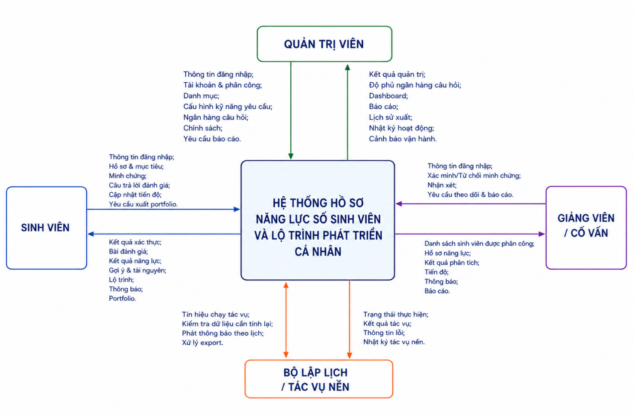
Hình 2. Sơ đồ ngữ cảnh hệ thống

2.4. Kết quả tuần 2
Hoàn thành Bối cảnh bài toán; Tác nhân/phạm vi; giả định/ràng buộc.

3. BÁO CÁO TUẦN 3: Phân tích nghiệp vụ và yêu cầu.

3.1. Mục tiêu công việc theo đề cương
Mục tiêu tuần 3 là xác định vấn đề cần giải quyết; quy trình nghiệp vụ mục tiêu; Chức năng nghiệp vụ tổng quát và chức năng cấp 1; Xác định yêu cầu chức năng chi tiết, quan hệ phụ thuộc chức năng và yêu cầu phi chức năng.

3.2. Công việc thực tế đã hoàn thành
Trong tuần 3 vừa rồi, em đã thực hiện được các công việc như sau:
- Xác định vấn đề cần giải quyết của hệ thống.
- Xác định quy trình nghiệp vụ mục tiêu
- Xác định chức năng nghiệp vụ tổng quát và chức năng cấp 1
- Xác định yêu cầu chức năng chi tiết, quan hệ phụ thuộc chức năng và yêu cầu phi chức năng.

3.3. Nội dung công việc chi tiết

3.3.1. Vấn đề cần giải quyết của hệ thống
Bảng 3. Vấn đề và nhu cầu
Vấn đề | Hệ quả | Nhu cầu hệ thống
Dữ liệu năng lực của sinh viên bị phân tán | Không có bức tranh tổng hợp về năng lực và khó theo dõi sự thay đổi theo thời gian. | Xây dựng hồ sơ năng lực số có cấu trúc, tập trung và lưu được lịch sử cập nhật.
Hoạt động đánh giá chưa gắn với mục tiêu nghề nghiệp | Điểm đánh giá chưa phản ánh mức độ đáp ứng yêu cầu của nghề nghiệp hoặc chuyên sâu đã chọn. | Tạo bài đánh giá dựa trên bộ kỹ năng yêu cầu của mục tiêu nghề nghiệp và chuyên sâu tương ứng.
Khoảng cách kỹ năng chưa được lượng hóa | Sinh viên không biết kỹ năng nào còn thiếu, thiếu bao nhiêu và cần ưu tiên nội dung nào. | Competency Analysis Engine tính toán khoảng cách năng lực, mức độ quan trọng và thứ tự ưu tiên cho từng kỹ năng.
Gợi ý học tập còn chung chung | Sinh viên khó chuyển gợi ý thành hành động cụ thể và khó theo dõi tiến độ thực hiện. | Gợi ý phải liên kết với khoảng cách kỹ năng, mức năng lực đích, tài nguyên học tập và nhiệm vụ trong lộ trình.
Cố vấn thiếu nguồn dữ liệu thống nhất | Việc nhận xét và tư vấn phụ thuộc nhiều vào quan sát rời rạc, thiếu căn cứ và khó so sánh theo thời gian. | Cung cấp lịch sử phân tích, minh chứng, nhận xét và tiến độ phát triển theo cùng một mô hình dữ liệu.
Dữ liệu đầu vào có thể thiếu hoặc chưa được xác minh | Kết quả phân tích và lộ trình có thể thiếu độ tin cậy. | Hệ thống phải đánh giá độ bao phủ dữ liệu, trạng thái minh chứng và chỉ sinh lộ trình khi dữ liệu đạt ngưỡng yêu cầu.
Chưa có lộ trình phát triển cá nhân hóa | Sinh viên biết mình còn thiếu kỹ năng nhưng không biết nên học gì trước và thực hiện theo thứ tự nào. | Sinh lộ trình theo giai đoạn, có thứ tự ưu tiên, phụ thuộc giữa các nhiệm vụ và cơ chế theo dõi tiến độ.

3.3.2. Quy trình nghiệp vụ mục tiêu
- Quản trị viên xây dựng danh mục kỹ năng, thang mức và bộ kỹ năng yêu cầu cho từng mục tiêu nghề nghiệp.
- Sinh viên hoàn thiện hồ sơ và chọn mục tiêu nghề nghiệp, chuyên sâu nếu phù hợp.
- Hệ thống tạo bài đánh giá theo phạm vi kỹ năng yêu cầu và chính sách câu hỏi.
- Sinh viên hoàn thành bài; hệ thống chấm điểm và cập nhật kết quả theo kỹ năng.
- Competency Analysis Engine kiểm tra điều kiện, hợp nhất dữ liệu và tính các chỉ số.
- Hệ thống hiển thị điểm phù hợp, khoảng cách, nhóm kỹ năng mạnh, kỹ năng cần cải thiện và giải thích.
- Bộ gợi ý chọn hành động phát triển phù hợp; bộ lập lộ trình sắp xếp hành động theo giai đoạn.
- Sinh viên cập nhật tiến độ; cố vấn theo dõi và nhận xét; engine chạy lại khi đầu vào quan trọng thay đổi.

3.3.3. Quy tắc nghiệp vụ tổng quát
Bảng 4. Thuật ngữ nghiệp vụ
Thuật ngữ | Định nghĩa
Kỹ năng | Đơn vị năng lực có tên, nhóm, loại, thang mức và mô tả hành vi mong đợi.
Mức hiện tại | Mức tốt nhất có hiệu lực của sinh viên đối với một kỹ năng tại thời điểm phân tích.
Mức yêu cầu | Mức tối thiểu cần đạt của kỹ năng trong một mục tiêu nghề nghiệp hoặc chuyên sâu.
Trọng số | Mức ảnh hưởng tương đối của kỹ năng đến điểm phù hợp tổng thể.
Khoảng cách | Phần chênh lệch dương giữa mức yêu cầu và mức hiện tại.
Độ bao phủ dữ liệu | Tỷ lệ kỹ năng yêu cầu có dữ liệu hiện tại đủ điều kiện sử dụng.
Điểm phù hợp | Tỷ lệ có trọng số phản ánh mức đáp ứng bộ kỹ năng yêu cầu.
Rủi ro | Mức cảnh báo tổng hợp từ khoảng cách kỹ năng trọng yếu, độ bao phủ và độ mới dữ liệu.
Chính sách phân tích | Tập tham số, ngưỡng và quy tắc có phiên bản mà engine sử dụng.
Ảnh chụp phân tích | Bản lưu bất biến của đầu vào, chính sách và kết quả tại một lần chạy.

Bảng 5. Quy tắc nghiệp vụ tổng quát
Mã | Quy tắc
BR-01 | Mỗi sinh viên chỉ có một hồ sơ chính.
BR-02 | Mục tiêu nghề nghiệp và chuyên sâu dùng trong đánh giá phải đang hoạt động.
BR-03 | Chuyên sâu ghi đè cấu hình kỹ năng cùng mã ở cấp mục tiêu nghề nghiệp.
BR-04 | Mức kỹ năng và mức yêu cầu nằm trong khoảng 0 đến 5.
BR-05 | Trọng số phải lớn hơn 0; tổng trọng số của phạm vi phân tích phải lớn hơn 0.
BR-06 | Bài đánh giá chỉ trả câu hỏi đang hoạt động và không trả đáp án đúng trước khi nộp.
BR-07 | Điểm theo kỹ năng chỉ tăng qua chuỗi mức liên tiếp đạt ngưỡng; không được bỏ qua mức thấp.
BR-08 | Engine không chạy nếu thiếu mục tiêu hoặc không có bộ kỹ năng yêu cầu hợp lệ.
BR-09 | Mỗi kết quả phân tích phải gắn với phiên bản chính sách và ảnh chụp đầu vào.
BR-10 | Kết quả mới trở thành hiện hành; kết quả cũ chuyển sang trạng thái lịch sử nhưng không bị sửa.
BR-11 | Gợi ý và lộ trình phải tham chiếu kết quả phân tích hiện hành.
BR-12 | Khi mục tiêu, bộ kỹ năng chuẩn hoặc chính sách thay đổi, kết quả hiện hành được đánh dấu cần tính lại.
BR-13 | Sinh viên chỉ thao tác dữ liệu của chính mình; cố vấn chỉ xem sinh viên được phân công đang hiệu lực.
BR-14 | Mọi thay đổi cấu hình ảnh hưởng đến công thức phải được ghi nhận người thực hiện, thời gian và lý do.

3.3.4. Cây chức năng cấp 1
Bảng 6. Cây chức năng cấp 1
Mã | Chức năng | Mô tả
F1 | Quản lý danh tính và phân quyền | Tài khoản, vai trò, trạng thái, phạm vi truy cập.
F2 | Quản lý danh mục năng lực và mục tiêu | Kỹ năng, cấp độ, mục tiêu, chuyên sâu, mức yêu cầu, trọng số.
F3 | Quản lý hồ sơ năng lực sinh viên | Hồ sơ, kỹ năng, dự án, chứng chỉ, hoạt động, kinh nghiệm.
F4 | Quản lý đánh giá năng lực | Ngân hàng câu hỏi, tạo bài, làm bài, chấm điểm theo kỹ năng.
F5 | Phân tích năng lực | Engine, chính sách, lịch sử, khoảng cách, rủi ro, giải thích.
F6 | Quản lý gợi ý phát triển | Mẫu gợi ý, tài nguyên, lựa chọn và theo dõi trạng thái.
F7 | Quản lý lộ trình cá nhân | Sinh lộ trình, giai đoạn, mục công việc, tiến độ và phiên bản.
F8 | Theo dõi và cố vấn | Bảng điều khiển, thông báo, phân công, nhận xét và báo cáo.

3.3.5. Quan hệ phụ thuộc chức năng
- F5 phụ thuộc F2, F3 và F4 vì engine cần bộ kỹ năng chuẩn, hồ sơ mục tiêu và mức hiện tại.
- F6 phụ thuộc F5 vì gợi ý phải xuất phát từ khoảng cách đã xếp ưu tiên.
- F7 phụ thuộc F6 và F5 vì lộ trình cần hành động cụ thể và ngữ cảnh phân tích hiện hành.
- F8 đọc dữ liệu từ các chức năng còn lại nhưng không được thay đổi quy tắc tính điểm.
- Thay đổi ở F2 hoặc F4 có thể làm kết quả F5 cần tính lại; hệ thống phải thể hiện trạng thái này rõ ràng.

3.3.6. Yêu cầu phi chức năng
Bảng 7. Danh sách yêu cầu phi chức năng
Mã | Nhóm | Tiêu chí đo
NFR-PER-01 | Hiệu năng Engine | Một lần phân tích tối đa 200 kỹ năng hoàn thành trong 2 giây ở phân vị 95, không tính thời gian chờ mạng.
NFR-PER-02 | Hiệu năng đọc | Trang kết quả hiện hành phản hồi trong 1,5 giây ở phân vị 95 với dữ liệu đã lập chỉ mục.
NFR-REL-01 | Tính nguyên tử | Kết quả tổng hợp và chi tiết phải cùng thành công hoặc cùng thất bại.
NFR-REL-02 | Tính xác định | Cùng ảnh chụp đầu vào và cùng phiên bản chính sách phải cho cùng kết quả.
NFR-REL-03 | Khả năng phục hồi | Lỗi giữa quá trình không được để lại kết quả hiện hành một phần.
NFR-SEC-01 | Xác thực | Mọi chức năng nghiệp vụ yêu cầu phiên hợp lệ; mật khẩu không lưu dạng rõ.
NFR-SEC-02 | Phân quyền | Quyền được kiểm tra ở phía máy chủ và theo phạm vi dữ liệu, không chỉ theo giao diện.
NFR-SEC-03 | Bảo vệ dữ liệu | Truyền dữ liệu qua kênh mã hóa; thông tin nhạy cảm không xuất hiện trong nhật ký.
NFR-AUD-01 | Khả năng truy vết | Thay đổi chính sách, cấu hình mục tiêu và lần chạy engine có người thực hiện, thời gian, lý do.
NFR-EXP-01 | Tính giải thích | Mỗi kết luận tổng thể truy ngược được đến đóng góp của từng kỹ năng.
NFR-USA-01 | Khả năng sử dụng | Màn hình kết quả ưu tiên thông tin cần hành động và không yêu cầu người dùng hiểu công thức.
NFR-ACC-01 | Tiếp cận | Điều hướng bằng bàn phím; màu sắc không phải tín hiệu duy nhất; tương phản đạt WCAG AA.
NFR-MAI-01 | Khả năng bảo trì | Công thức nằm trong engine độc lập, không lặp ở giao diện, báo cáo hoặc dịch vụ lộ trình.
NFR-SCA-01 | Khả năng mở rộng | Có thể tách engine thành dịch vụ riêng mà không thay đổi hợp đồng nghiệp vụ.
NFR-DAT-01 | Lưu giữ dữ liệu | Kết quả lịch sử được lưu theo chính sách nhà trường và có cơ chế ẩn danh khi cần.

Điểm kiểm soát chất lượng
NFR-REL-02 và NFR-EXP-01 là bắt buộc đối với Engine. Nếu không tái lập và giải thích được, kết quả không đủ tin cậy để dùng cho tư vấn cá nhân.

3.3.7. Phân rã chức năng cấp 1/2/3.
Cây chức năng được mở rộng tới cấp 2 và cấp 3 để mỗi nhánh có thể ánh xạ trực tiếp sang use case, màn hình, endpoint, bảng dữ liệu và test case.
Bảng 8. Cây chức năng cấp 2 và cấp 3
Cấp 1 | Nhóm chức năng | Cấp 2 | Chức năng con | Cấp 3 / thao tác
F1 | Quản lý danh tính và phân quyền | F1.1 | Xác thực | F1.1.1 Đăng nhập  F1.1.2 Làm mới phiên  F1.1.3 Đăng xuất
F1 | Quản lý danh tính và phân quyền | F1.2 | Tự phục vụ tài khoản | F1.2.1 Đổi mật khẩu  F1.2.2 Quên mật khẩu  F1.2.3 Xem tài khoản hiện tại
F1 | Quản lý danh tính và phân quyền | F1.3 | Quản trị người dùng | F1.3.1 Tìm kiếm  F1.3.2 Cập nhật  F1.3.3 Khóa/mở  F1.3.4 Đặt lại mật khẩu
F1 | Quản lý danh tính và phân quyền | F1.4 | Phân công cố vấn | F1.4.1 Tạo  F1.4.2 Đổi trạng thái  F1.4.3 Hủy phân công
F2 | Quản lý danh mục năng lực | F2.1 | Nhóm và kỹ năng | F2.1.1 CRUD nhóm  F2.1.2 CRUD kỹ năng  F2.1.3 Kích hoạt/ngừng
F2 | Quản lý danh mục năng lực | F2.2 | Mục tiêu nghề nghiệp | F2.2.1 CRUD mục tiêu  F2.2.2 CRUD chuyên sâu  F2.2.3 Quản lý kỹ năng yêu cầu
F2 | Quản lý danh mục năng lực | F2.3 | Kiểm soát cấu hình | F2.3.1 Kiểm tra trùng  F2.3.2 Phiên bản hóa  F2.3.3 Vô hiệu hóa dữ liệu dẫn xuất
F3 | Quản lý hồ sơ năng lực | F3.1 | Hồ sơ chính | F3.1.1 Cập nhật mục tiêu  F3.1.2 Cập nhật liên kết  F3.1.3 Tải ảnh đại diện
F3 | Quản lý hồ sơ năng lực | F3.2 | Tài nguyên hồ sơ | F3.2.1 Kỹ năng  F3.2.2 Dự án  F3.2.3 Chứng chỉ  F3.2.4 Hoạt động  F3.2.5 Kinh nghiệm
F3 | Quản lý hồ sơ năng lực | F3.3 | Minh chứng | F3.3.1 Nộp  F3.3.2 Sửa/nộp lại  F3.3.3 Xác minh  F3.3.4 Từ chối  F3.3.5 Tính trạng thái nguồn
F4 | Quản lý đánh giá năng lực | F4.1 | Ngân hàng câu hỏi | F4.1.1 Tạo câu hỏi  F4.1.2 Quản lý đáp án  F4.1.3 Kiểm tra độ phủ  F4.1.4 Kích hoạt/ngừng
F4 | Quản lý đánh giá năng lực | F4.2 | Vận hành bài đánh giá | F4.2.1 Tạo bài  F4.2.2 Chọn ngẫu nhiên  F4.2.3 Làm bài  F4.2.4 Xử lý quá hạn
F4 | Quản lý đánh giá năng lực | F4.3 | Chấm và lịch sử | F4.3.1 Nộp bài  F4.3.2 Chấm đáp án  F4.3.3 Tính mức  F6.3.1 Xem lịch sử
F5 | Phân tích năng lực | F5.1 | Chuẩn hóa đầu vào | F5.1.1 Hợp nhất yêu cầu  F5.1.2 Chọn mức hiện tại  F5.1.3 Kiểm tra độ phủ
F5 | Phân tích năng lực | F5.2 | Tính toán | F5.2.1 Tính khoảng cách  F5.2.2 Điểm phù hợp  F5.2.3 Ưu tiên  F5.2.4 Rủi ro
F5 | Phân tích năng lực | F5.3 | Quản trị kết quả | F5.3.1 Giải thích  F5.3.2 Lịch sử  F5.3.3 Tính lại  F5.3.4 Phiên bản chính sách
F6 | Gợi ý và tài nguyên học tập | F6.1 | Mẫu gợi ý | F6.1.1 CRUD mẫu  F6.1.2 Gắn tài nguyên  F6.1.3 Cấu hình phạm vi
F6 | Gợi ý và tài nguyên học tập | F6.2 | Gợi ý cá nhân | F6.2.1 Sinh gợi ý  F6.2.2 Lưu  F6.2.3 Bắt đầu  F6.2.4 Hoàn thành  F6.2.5 Bỏ qua
F6 | Gợi ý và tài nguyên học tập | F6.3 | Tiến độ tài nguyên | F8.3.1 Bắt đầu học  F6.3.2 Hoàn thành  F6.3.3 Bỏ qua  F6.3.4 Phản hồi
F7 | Lộ trình phát triển | F7.1 | Sinh lộ trình | F7.1.1 Chọn gợi ý  F7.1.2 Xếp giai đoạn  F7.1.3 Áp dụng phụ thuộc  F7.1.4 Chốt phiên bản
F7 | Lộ trình phát triển | F7.2 | Theo dõi | F7.2.1 Bắt đầu mục; F7.2.2 Hoàn thành; F7.2.3 Hủy/bỏ qua; F7.2.4 Tính tiến độ
F7 | Lộ trình phát triển | F7.3 | Quản trị vòng đời | F7.3.1 Lưu lịch sử  F7.3.2 Archive  F7.3.3 Hoàn thành  F7.3.4 Sinh lại
F8 | Cố vấn và nhận xét | F8.1 | Theo dõi sinh viên | F8.1.1 Danh sách được phân công  F8.1.2 Xem hồ sơ  F8.1.3 Xem phân tích/lộ trình
F8 | Cố vấn và nhận xét | F8.2 | Nhận xét | F8.2.1 Tạo nhận xét  F8.2.2 Chấm mức  F8.2.3 Xem lịch sử
F9 | Bảng điều khiển | F9.1 | Dashboard sinh viên | F9.1.1 Tổng quan hồ sơ  F9.1.2 Khoảng cách  F9.1.3 Việc quá hạn
F9 | Bảng điều khiển | F9.2 | Dashboard cố vấn | F9.2.1 Sinh viên yếu  F9.2.2 Chờ xác minh  F9.2.3 Chậm đánh giá
F9 | Bảng điều khiển | F9.3 | Dashboard quản trị | F9.3.1 Người dùng  F9.3.2 Độ phủ câu hỏi  F9.3.3 Kỹ năng thiếu  F9.3.4 Mục tiêu phổ biến
F10 | Thông báo | F10.1 | Hộp thư | F10.1.1 Danh sách  F10.1.2 Đếm chưa đọc  F10.1.3 Đánh dấu đã đọc
F10 | Thông báo | F10.2 | Kích hoạt | F10.2.1 Hồ sơ cũ  F10.2.2 Quá hạn  F10.2.3 Minh chứng  F10.2.4 Nhận xét
F11 | Báo cáo và xuất dữ liệu | F11.1 | Portfolio PDF | F11.1.1 Chọn phạm vi  F11.1.2 Sinh file  F11.1.3 Tải có thời hạn
F11 | Báo cáo và xuất dữ liệu | F11.2 | Báo cáo Excel | F11.2.1 Chọn bộ lọc  F11.2.2 Sinh nền  F11.2.3 Ghi log
F12 | Vận hành và kiểm toán | F12.1 | Nhật ký | F12.1.1 Ghi hành động  F12.1.2 Tìm kiếm  F12.1.3 Xuất nhật ký
F12 | Vận hành và kiểm toán | F12.2 | Giám sát | F12.2.1 Health check  F12.2.2 Theo dõi job  F12.2.3 Cảnh báo lỗi

3.4. Kết quả tuần 3
Hoàn thành Xác định vấn đề cần giải quyết của hệ thống; quy trình nghiệp vụ mục tiêu; chức năng cấp 1; quan hệ phụ thuộc chức năng và yêu cầu phi chức năng.

4. BÁO CÁO TUẦN 4: Phân rã chức năng cấp 1/2/3.

4.1. Mục tiêu công việc theo đề cương
Mục tiêu tuần 4 là phân rã chức năng cấp 1/2/3 của hệ thống.

4.2. Công việc thực tế đã hoàn thành
Trong tuần 4 vừa rồi, em đã thực hiện được các công việc như sau:
- Phân rã chức năng cấp 1/2/3.

4.3. Nội dung công việc chi tiết

4.3.1. Đặc tả chức năng cấp 3.
Mỗi chức năng cấp 3 là đơn vị nhỏ nhất được dùng để lập use case, API, màn hình và test. Actor trong bảng là actor được phép khởi tạo; các side effect tự động do hệ thống thực hiện.
Bảng 9. Đặc tả chức năng cấp 3
Mã | Tên chức năng | Actor | Mô tả | Đầu vào | Đầu ra
F1.1.1 | Đăng nhập | Người dùng/Quản trị viên | Thực hiện thao tác đăng nhập trong nhóm xác thực, bảo đảm đúng role và scope dữ liệu. | Thông tin xác thực, vai trò hoặc đối tượng được phân công | Phiên hoặc bản ghi quyền hợp lệ
F1.1.2 | Làm mới phiên | Người dùng/Quản trị viên | Thực hiện thao tác làm mới phiên trong nhóm xác thực, bảo đảm đúng role và scope dữ liệu. | Thông tin xác thực, vai trò hoặc đối tượng được phân công | Phiên hoặc bản ghi quyền hợp lệ
F1.1.3 | Đăng xuất | Người dùng/Quản trị viên | Thực hiện thao tác đăng xuất trong nhóm xác thực, bảo đảm đúng role và scope dữ liệu. | Thông tin xác thực, vai trò hoặc đối tượng được phân công | Phiên hoặc bản ghi quyền hợp lệ
F1.2.1 | Đổi mật khẩu | Người dùng/Quản trị viên | Thực hiện thao tác đổi mật khẩu trong nhóm tự phục vụ tài khoản, bảo đảm đúng role và scope dữ liệu. | Thông tin xác thực, vai trò hoặc đối tượng được phân công | Phiên hoặc bản ghi quyền hợp lệ
F1.2.2 | Quên mật khẩu | Người dùng/Quản trị viên | Thực hiện thao tác quên mật khẩu trong nhóm tự phục vụ tài khoản, bảo đảm đúng role và scope dữ liệu. | Thông tin xác thực, vai trò hoặc đối tượng được phân công | Phiên hoặc bản ghi quyền hợp lệ
F1.2.3 | Xem tài khoản hiện tại | Người dùng/Quản trị viên | Thực hiện thao tác xem tài khoản hiện tại trong nhóm tự phục vụ tài khoản, bảo đảm đúng role và scope dữ liệu. | Thông tin xác thực, vai trò hoặc đối tượng được phân công | Phiên hoặc bản ghi quyền hợp lệ
F1.3.1 | Tìm kiếm | Người dùng/Quản trị viên | Thực hiện thao tác tìm kiếm trong nhóm quản trị người dùng, bảo đảm đúng role và scope dữ liệu. | Thông tin xác thực, vai trò hoặc đối tượng được phân công | Phiên hoặc bản ghi quyền hợp lệ
F1.3.2 | Cập nhật | Người dùng/Quản trị viên | Thực hiện thao tác cập nhật trong nhóm quản trị người dùng, bảo đảm đúng role và scope dữ liệu. | Thông tin xác thực, vai trò hoặc đối tượng được phân công | Phiên hoặc bản ghi quyền hợp lệ
F1.3.3 | Khóa/mở | Người dùng/Quản trị viên | Thực hiện thao tác khóa/mở trong nhóm quản trị người dùng, bảo đảm đúng role và scope dữ liệu. | Thông tin xác thực, vai trò hoặc đối tượng được phân công | Phiên hoặc bản ghi quyền hợp lệ
F1.3.4 | Đặt lại mật khẩu | Người dùng/Quản trị viên | Thực hiện thao tác đặt lại mật khẩu trong nhóm quản trị người dùng, bảo đảm đúng role và scope dữ liệu. | Thông tin xác thực, vai trò hoặc đối tượng được phân công | Phiên hoặc bản ghi quyền hợp lệ
F1.4.1 | Tạo | Người dùng/Quản trị viên | Thực hiện thao tác tạo trong nhóm phân công cố vấn, bảo đảm đúng role và scope dữ liệu. | Thông tin xác thực, vai trò hoặc đối tượng được phân công | Phiên hoặc bản ghi quyền hợp lệ
F1.4.2 | Đổi trạng thái | Người dùng/Quản trị viên | Thực hiện thao tác đổi trạng thái trong nhóm phân công cố vấn, bảo đảm đúng role và scope dữ liệu. | Thông tin xác thực, vai trò hoặc đối tượng được phân công | Phiên hoặc bản ghi quyền hợp lệ
F1.4.3 | Hủy phân công | Người dùng/Quản trị viên | Thực hiện thao tác hủy phân công trong nhóm phân công cố vấn, bảo đảm đúng role và scope dữ liệu. | Thông tin xác thực, vai trò hoặc đối tượng được phân công | Phiên hoặc bản ghi quyền hợp lệ
F2.1.1 | CRUD nhóm | Quản trị viên | Thực hiện thao tác crud nhóm trong nhóm nhóm và kỹ năng, bảo đảm đúng role và scope dữ liệu. | Dữ liệu danh mục và cấu hình nghề nghiệp | Danh mục có phiên bản và trạng thái rõ ràng
F2.1.2 | CRUD kỹ năng | Quản trị viên | Thực hiện thao tác crud kỹ năng trong nhóm nhóm và kỹ năng, bảo đảm đúng role và scope dữ liệu. | Dữ liệu danh mục và cấu hình nghề nghiệp | Danh mục có phiên bản và trạng thái rõ ràng
F2.1.3 | Kích hoạt/ngừng | Quản trị viên | Thực hiện thao tác kích hoạt/ngừng trong nhóm nhóm và kỹ năng, bảo đảm đúng role và scope dữ liệu. | Dữ liệu danh mục và cấu hình nghề nghiệp | Danh mục có phiên bản và trạng thái rõ ràng
F2.2.1 | CRUD mục tiêu | Quản trị viên | Thực hiện thao tác crud mục tiêu trong nhóm mục tiêu nghề nghiệp, bảo đảm đúng role và scope dữ liệu. | Dữ liệu danh mục và cấu hình nghề nghiệp | Danh mục có phiên bản và trạng thái rõ ràng
F2.2.2 | CRUD chuyên sâu | Quản trị viên | Thực hiện thao tác crud chuyên sâu trong nhóm mục tiêu nghề nghiệp, bảo đảm đúng role và scope dữ liệu. | Dữ liệu danh mục và cấu hình nghề nghiệp | Danh mục có phiên bản và trạng thái rõ ràng
F2.2.3 | Quản lý kỹ năng yêu cầu | Quản trị viên | Thực hiện thao tác quản lý kỹ năng yêu cầu trong nhóm mục tiêu nghề nghiệp, bảo đảm đúng role và scope dữ liệu. | Dữ liệu danh mục và cấu hình nghề nghiệp | Danh mục có phiên bản và trạng thái rõ ràng
F2.3.1 | Kiểm tra trùng | Quản trị viên | Thực hiện thao tác kiểm tra trùng trong nhóm kiểm soát cấu hình, bảo đảm đúng role và scope dữ liệu. | Dữ liệu danh mục và cấu hình nghề nghiệp | Danh mục có phiên bản và trạng thái rõ ràng
F2.3.2 | Phiên bản hóa | Quản trị viên | Thực hiện thao tác phiên bản hóa trong nhóm kiểm soát cấu hình, bảo đảm đúng role và scope dữ liệu. | Dữ liệu danh mục và cấu hình nghề nghiệp | Danh mục có phiên bản và trạng thái rõ ràng
F2.3.3 | Vô hiệu hóa dữ liệu dẫn xuất | Quản trị viên | Thực hiện thao tác vô hiệu hóa dữ liệu dẫn xuất trong nhóm kiểm soát cấu hình, bảo đảm đúng role và scope dữ liệu. | Dữ liệu danh mục và cấu hình nghề nghiệp | Danh mục có phiên bản và trạng thái rõ ràng
F3.1.1 | Cập nhật mục tiêu | Sinh viên/Cố vấn | Thực hiện thao tác cập nhật mục tiêu trong nhóm hồ sơ chính, bảo đảm đúng role và scope dữ liệu. | Dữ liệu hồ sơ và tệp hoặc URL minh chứng | Hồ sơ cập nhật, trạng thái xác minh được tính lại
F3.1.2 | Cập nhật liên kết | Sinh viên/Cố vấn | Thực hiện thao tác cập nhật liên kết trong nhóm hồ sơ chính, bảo đảm đúng role và scope dữ liệu. | Dữ liệu hồ sơ và tệp hoặc URL minh chứng | Hồ sơ cập nhật, trạng thái xác minh được tính lại
F3.1.3 | Tải ảnh đại diện | Sinh viên/Cố vấn | Thực hiện thao tác tải ảnh đại diện trong nhóm hồ sơ chính, bảo đảm đúng role và scope dữ liệu. | Dữ liệu hồ sơ và tệp hoặc URL minh chứng | Hồ sơ cập nhật, trạng thái xác minh được tính lại
F3.2.1 | Kỹ năng | Sinh viên/Cố vấn | Thực hiện thao tác kỹ năng trong nhóm tài nguyên hồ sơ, bảo đảm đúng role và scope dữ liệu. | Dữ liệu hồ sơ và tệp hoặc URL minh chứng | Hồ sơ cập nhật, trạng thái xác minh được tính lại
F3.2.2 | Dự án | Sinh viên/Cố vấn | Thực hiện thao tác dự án trong nhóm tài nguyên hồ sơ, bảo đảm đúng role và scope dữ liệu. | Dữ liệu hồ sơ và tệp hoặc URL minh chứng | Hồ sơ cập nhật, trạng thái xác minh được tính lại
F3.2.3 | Chứng chỉ | Sinh viên/Cố vấn | Thực hiện thao tác chứng chỉ trong nhóm tài nguyên hồ sơ, bảo đảm đúng role và scope dữ liệu. | Dữ liệu hồ sơ và tệp hoặc URL minh chứng | Hồ sơ cập nhật, trạng thái xác minh được tính lại
F3.2.4 | Hoạt động | Sinh viên/Cố vấn | Thực hiện thao tác hoạt động trong nhóm tài nguyên hồ sơ, bảo đảm đúng role và scope dữ liệu. | Dữ liệu hồ sơ và tệp hoặc URL minh chứng | Hồ sơ cập nhật, trạng thái xác minh được tính lại
F3.2.5 | Kinh nghiệm | Sinh viên/Cố vấn | Thực hiện thao tác kinh nghiệm trong nhóm tài nguyên hồ sơ, bảo đảm đúng role và scope dữ liệu. | Dữ liệu hồ sơ và tệp hoặc URL minh chứng | Hồ sơ cập nhật, trạng thái xác minh được tính lại
F3.3.1 | Nộp | Sinh viên/Cố vấn | Thực hiện thao tác nộp trong nhóm minh chứng, bảo đảm đúng role và scope dữ liệu. | Dữ liệu hồ sơ và tệp hoặc URL minh chứng | Hồ sơ cập nhật, trạng thái xác minh được tính lại
F3.3.2 | Sửa/nộp lại | Sinh viên/Cố vấn | Thực hiện thao tác sửa/nộp lại trong nhóm minh chứng, bảo đảm đúng role và scope dữ liệu. | Dữ liệu hồ sơ và tệp hoặc URL minh chứng | Hồ sơ cập nhật, trạng thái xác minh được tính lại
F3.3.3 | Xác minh | Sinh viên/Cố vấn | Thực hiện thao tác xác minh trong nhóm minh chứng, bảo đảm đúng role và scope dữ liệu. | Dữ liệu hồ sơ và tệp hoặc URL minh chứng | Hồ sơ cập nhật, trạng thái xác minh được tính lại
F3.3.4 | Từ chối | Sinh viên/Cố vấn | Thực hiện thao tác từ chối trong nhóm minh chứng, bảo đảm đúng role và scope dữ liệu. | Dữ liệu hồ sơ và tệp hoặc URL minh chứng | Hồ sơ cập nhật, trạng thái xác minh được tính lại
F3.3.5 | Tính trạng thái nguồn | Sinh viên/Cố vấn | Thực hiện thao tác tính trạng thái nguồn trong nhóm minh chứng, bảo đảm đúng role và scope dữ liệu. | Dữ liệu hồ sơ và tệp hoặc URL minh chứng | Hồ sơ cập nhật, trạng thái xác minh được tính lại
F4.1.1 | Tạo câu hỏi | Sinh viên/Quản trị viên/Hệ thống | Thực hiện thao tác tạo câu hỏi trong nhóm ngân hàng câu hỏi, bảo đảm đúng role và scope dữ liệu. | Câu hỏi, chính sách và câu trả lời | Bài đánh giá, kết quả theo kỹ năng và lịch sử
F4.1.2 | Quản lý đáp án | Sinh viên/Quản trị viên/Hệ thống | Thực hiện thao tác quản lý đáp án trong nhóm ngân hàng câu hỏi, bảo đảm đúng role và scope dữ liệu. | Câu hỏi, chính sách và câu trả lời | Bài đánh giá, kết quả theo kỹ năng và lịch sử
F4.1.3 | Kiểm tra độ phủ | Sinh viên/Quản trị viên/Hệ thống | Thực hiện thao tác kiểm tra độ phủ trong nhóm ngân hàng câu hỏi, bảo đảm đúng role và scope dữ liệu. | Câu hỏi, chính sách và câu trả lời | Bài đánh giá, kết quả theo kỹ năng và lịch sử
F4.1.4 | Kích hoạt/ngừng | Sinh viên/Quản trị viên/Hệ thống | Thực hiện thao tác kích hoạt/ngừng trong nhóm ngân hàng câu hỏi, bảo đảm đúng role và scope dữ liệu. | Câu hỏi, chính sách và câu trả lời | Bài đánh giá, kết quả theo kỹ năng và lịch sử
F4.2.1 | Tạo bài | Sinh viên/Quản trị viên/Hệ thống | Thực hiện thao tác tạo bài trong nhóm vận hành bài đánh giá, bảo đảm đúng role và scope dữ liệu. | Câu hỏi, chính sách và câu trả lời | Bài đánh giá, kết quả theo kỹ năng và lịch sử
F4.2.2 | Chọn ngẫu nhiên | Sinh viên/Quản trị viên/Hệ thống | Thực hiện thao tác chọn ngẫu nhiên trong nhóm vận hành bài đánh giá, bảo đảm đúng role và scope dữ liệu. | Câu hỏi, chính sách và câu trả lời | Bài đánh giá, kết quả theo kỹ năng và lịch sử
F4.2.3 | Làm bài | Sinh viên/Quản trị viên/Hệ thống | Thực hiện thao tác làm bài trong nhóm vận hành bài đánh giá, bảo đảm đúng role và scope dữ liệu. | Câu hỏi, chính sách và câu trả lời | Bài đánh giá, kết quả theo kỹ năng và lịch sử
F4.2.4 | Xử lý quá hạn | Sinh viên/Quản trị viên/Hệ thống | Thực hiện thao tác xử lý quá hạn trong nhóm vận hành bài đánh giá, bảo đảm đúng role và scope dữ liệu. | Câu hỏi, chính sách và câu trả lời | Bài đánh giá, kết quả theo kỹ năng và lịch sử
F4.3.1 | Nộp bài | Sinh viên/Quản trị viên/Hệ thống | Thực hiện thao tác nộp bài trong nhóm chấm và lịch sử, bảo đảm đúng role và scope dữ liệu. | Câu hỏi, chính sách và câu trả lời | Bài đánh giá, kết quả theo kỹ năng và lịch sử
F4.3.2 | Chấm đáp án | Sinh viên/Quản trị viên/Hệ thống | Thực hiện thao tác chấm đáp án trong nhóm chấm và lịch sử, bảo đảm đúng role và scope dữ liệu. | Câu hỏi, chính sách và câu trả lời | Bài đánh giá, kết quả theo kỹ năng và lịch sử
F4.3.3 | Tính mức | Sinh viên/Quản trị viên/Hệ thống | Thực hiện thao tác tính mức trong nhóm chấm và lịch sử, bảo đảm đúng role và scope dữ liệu. | Câu hỏi, chính sách và câu trả lời | Bài đánh giá, kết quả theo kỹ năng và lịch sử
F6.3.1 | Xem lịch sử | Sinh viên/Quản trị viên/Hệ thống | Thực hiện thao tác xem lịch sử trong nhóm chấm và lịch sử, bảo đảm đúng role và scope dữ liệu. | Câu hỏi, chính sách và câu trả lời | Bài đánh giá, kết quả theo kỹ năng và lịch sử
F5.1.1 | Hợp nhất yêu cầu | Sinh viên/Cố vấn/Hệ thống | Thực hiện thao tác hợp nhất yêu cầu trong nhóm chuẩn hóa đầu vào, bảo đảm đúng role và scope dữ liệu. | Context, mức hiện tại, mức yêu cầu và policy | Kết quả phân tích, chi tiết và giải thích
F5.1.2 | Chọn mức hiện tại | Sinh viên/Cố vấn/Hệ thống | Thực hiện thao tác chọn mức hiện tại trong nhóm chuẩn hóa đầu vào, bảo đảm đúng role và scope dữ liệu. | Context, mức hiện tại, mức yêu cầu và policy | Kết quả phân tích, chi tiết và giải thích
F5.1.3 | Kiểm tra độ phủ | Sinh viên/Cố vấn/Hệ thống | Thực hiện thao tác kiểm tra độ phủ trong nhóm chuẩn hóa đầu vào, bảo đảm đúng role và scope dữ liệu. | Context, mức hiện tại, mức yêu cầu và policy | Kết quả phân tích, chi tiết và giải thích
F5.2.1 | Tính khoảng cách | Sinh viên/Cố vấn/Hệ thống | Thực hiện thao tác tính khoảng cách trong nhóm tính toán, bảo đảm đúng role và scope dữ liệu. | Context, mức hiện tại, mức yêu cầu và policy | Kết quả phân tích, chi tiết và giải thích
F5.2.2 | Điểm phù hợp | Sinh viên/Cố vấn/Hệ thống | Thực hiện thao tác điểm phù hợp trong nhóm tính toán, bảo đảm đúng role và scope dữ liệu. | Context, mức hiện tại, mức yêu cầu và policy | Kết quả phân tích, chi tiết và giải thích
F5.2.3 | Ưu tiên | Sinh viên/Cố vấn/Hệ thống | Thực hiện thao tác ưu tiên trong nhóm tính toán, bảo đảm đúng role và scope dữ liệu. | Context, mức hiện tại, mức yêu cầu và policy | Kết quả phân tích, chi tiết và giải thích
F5.2.4 | Rủi ro | Sinh viên/Cố vấn/Hệ thống | Thực hiện thao tác rủi ro trong nhóm tính toán, bảo đảm đúng role và scope dữ liệu. | Context, mức hiện tại, mức yêu cầu và policy | Kết quả phân tích, chi tiết và giải thích
F5.3.1 | Giải thích | Sinh viên/Cố vấn/Hệ thống | Thực hiện thao tác giải thích trong nhóm quản trị kết quả, bảo đảm đúng role và scope dữ liệu. | Context, mức hiện tại, mức yêu cầu và policy | Kết quả phân tích, chi tiết và giải thích
F5.3.2 | Lịch sử | Sinh viên/Cố vấn/Hệ thống | Thực hiện thao tác lịch sử trong nhóm quản trị kết quả, bảo đảm đúng role và scope dữ liệu. | Context, mức hiện tại, mức yêu cầu và policy | Kết quả phân tích, chi tiết và giải thích
F5.3.3 | Tính lại | Sinh viên/Cố vấn/Hệ thống | Thực hiện thao tác tính lại trong nhóm quản trị kết quả, bảo đảm đúng role và scope dữ liệu. | Context, mức hiện tại, mức yêu cầu và policy | Kết quả phân tích, chi tiết và giải thích
F5.3.4 | Phiên bản chính sách | Sinh viên/Cố vấn/Hệ thống | Thực hiện thao tác phiên bản chính sách trong nhóm quản trị kết quả, bảo đảm đúng role và scope dữ liệu. | Context, mức hiện tại, mức yêu cầu và policy | Kết quả phân tích, chi tiết và giải thích
F6.1.1 | CRUD mẫu | Sinh viên/Quản trị viên/Hệ thống | Thực hiện thao tác crud mẫu trong nhóm mẫu gợi ý, bảo đảm đúng role và scope dữ liệu. | Khoảng cách kỹ năng, mẫu gợi ý và tài nguyên | Gợi ý cá nhân và tiến độ học tập
F6.1.2 | Gắn tài nguyên | Sinh viên/Quản trị viên/Hệ thống | Thực hiện thao tác gắn tài nguyên trong nhóm mẫu gợi ý, bảo đảm đúng role và scope dữ liệu. | Khoảng cách kỹ năng, mẫu gợi ý và tài nguyên | Gợi ý cá nhân và tiến độ học tập
F6.1.3 | Cấu hình phạm vi | Sinh viên/Quản trị viên/Hệ thống | Thực hiện thao tác cấu hình phạm vi trong nhóm mẫu gợi ý, bảo đảm đúng role và scope dữ liệu. | Khoảng cách kỹ năng, mẫu gợi ý và tài nguyên | Gợi ý cá nhân và tiến độ học tập
F6.2.1 | Sinh gợi ý | Sinh viên/Quản trị viên/Hệ thống | Thực hiện thao tác sinh gợi ý trong nhóm gợi ý cá nhân, bảo đảm đúng role và scope dữ liệu. | Khoảng cách kỹ năng, mẫu gợi ý và tài nguyên | Gợi ý cá nhân và tiến độ học tập
F6.2.2 | Lưu | Sinh viên/Quản trị viên/Hệ thống | Thực hiện thao tác lưu trong nhóm gợi ý cá nhân, bảo đảm đúng role và scope dữ liệu. | Khoảng cách kỹ năng, mẫu gợi ý và tài nguyên | Gợi ý cá nhân và tiến độ học tập
F6.2.3 | Bắt đầu | Sinh viên/Quản trị viên/Hệ thống | Thực hiện thao tác bắt đầu trong nhóm gợi ý cá nhân, bảo đảm đúng role và scope dữ liệu. | Khoảng cách kỹ năng, mẫu gợi ý và tài nguyên | Gợi ý cá nhân và tiến độ học tập
F6.2.4 | Hoàn thành | Sinh viên/Quản trị viên/Hệ thống | Thực hiện thao tác hoàn thành trong nhóm gợi ý cá nhân, bảo đảm đúng role và scope dữ liệu. | Khoảng cách kỹ năng, mẫu gợi ý và tài nguyên | Gợi ý cá nhân và tiến độ học tập
F6.2.5 | Bỏ qua | Sinh viên/Quản trị viên/Hệ thống | Thực hiện thao tác bỏ qua trong nhóm gợi ý cá nhân, bảo đảm đúng role và scope dữ liệu. | Khoảng cách kỹ năng, mẫu gợi ý và tài nguyên | Gợi ý cá nhân và tiến độ học tập
F8.3.1 | Bắt đầu học | Sinh viên/Quản trị viên/Hệ thống | Thực hiện thao tác bắt đầu học trong nhóm tiến độ tài nguyên, bảo đảm đúng role và scope dữ liệu. | Khoảng cách kỹ năng, mẫu gợi ý và tài nguyên | Gợi ý cá nhân và tiến độ học tập
F6.3.2 | Hoàn thành | Sinh viên/Quản trị viên/Hệ thống | Thực hiện thao tác hoàn thành trong nhóm tiến độ tài nguyên, bảo đảm đúng role và scope dữ liệu. | Khoảng cách kỹ năng, mẫu gợi ý và tài nguyên | Gợi ý cá nhân và tiến độ học tập
F6.3.3 | Bỏ qua | Sinh viên/Quản trị viên/Hệ thống | Thực hiện thao tác bỏ qua trong nhóm tiến độ tài nguyên, bảo đảm đúng role và scope dữ liệu. | Khoảng cách kỹ năng, mẫu gợi ý và tài nguyên | Gợi ý cá nhân và tiến độ học tập
F6.3.4 | Phản hồi | Sinh viên/Quản trị viên/Hệ thống | Thực hiện thao tác phản hồi trong nhóm tiến độ tài nguyên, bảo đảm đúng role và scope dữ liệu. | Khoảng cách kỹ năng, mẫu gợi ý và tài nguyên | Gợi ý cá nhân và tiến độ học tập
F7.1.1 | Chọn gợi ý | Sinh viên/Hệ thống | Thực hiện thao tác chọn gợi ý trong nhóm sinh lộ trình, bảo đảm đúng role và scope dữ liệu. | Kết quả phân tích và gợi ý có thể hành động | Lộ trình, mục lộ trình và tiến độ
F7.1.2 | Xếp giai đoạn | Sinh viên/Hệ thống | Thực hiện thao tác xếp giai đoạn trong nhóm sinh lộ trình, bảo đảm đúng role và scope dữ liệu. | Kết quả phân tích và gợi ý có thể hành động | Lộ trình, mục lộ trình và tiến độ
F7.1.3 | Áp dụng phụ thuộc | Sinh viên/Hệ thống | Thực hiện thao tác áp dụng phụ thuộc trong nhóm sinh lộ trình, bảo đảm đúng role và scope dữ liệu. | Kết quả phân tích và gợi ý có thể hành động | Lộ trình, mục lộ trình và tiến độ
F7.1.4 | Chốt phiên bản | Sinh viên/Hệ thống | Thực hiện thao tác chốt phiên bản trong nhóm sinh lộ trình, bảo đảm đúng role và scope dữ liệu. | Kết quả phân tích và gợi ý có thể hành động | Lộ trình, mục lộ trình và tiến độ
F7.2.1 | Bắt đầu mục | Sinh viên/Hệ thống | Thực hiện thao tác bắt đầu mục trong nhóm theo dõi, bảo đảm đúng role và scope dữ liệu. | Kết quả phân tích và gợi ý có thể hành động | Lộ trình, mục lộ trình và tiến độ
F7.2.2 | Hoàn thành | Sinh viên/Hệ thống | Thực hiện thao tác hoàn thành trong nhóm theo dõi, bảo đảm đúng role và scope dữ liệu. | Kết quả phân tích và gợi ý có thể hành động | Lộ trình, mục lộ trình và tiến độ
F7.2.3 | Hủy/bỏ qua | Sinh viên/Hệ thống | Thực hiện thao tác hủy/bỏ qua trong nhóm theo dõi, bảo đảm đúng role và scope dữ liệu. | Kết quả phân tích và gợi ý có thể hành động | Lộ trình, mục lộ trình và tiến độ
F7.2.4 | Tính tiến độ | Sinh viên/Hệ thống | Thực hiện thao tác tính tiến độ trong nhóm theo dõi, bảo đảm đúng role và scope dữ liệu. | Kết quả phân tích và gợi ý có thể hành động | Lộ trình, mục lộ trình và tiến độ
F7.3.1 | Lưu lịch sử | Sinh viên/Hệ thống | Thực hiện thao tác lưu lịch sử trong nhóm quản trị vòng đời, bảo đảm đúng role và scope dữ liệu. | Kết quả phân tích và gợi ý có thể hành động | Lộ trình, mục lộ trình và tiến độ
F7.3.2 | Archive | Sinh viên/Hệ thống | Thực hiện thao tác archive trong nhóm quản trị vòng đời, bảo đảm đúng role và scope dữ liệu. | Kết quả phân tích và gợi ý có thể hành động | Lộ trình, mục lộ trình và tiến độ
F7.3.3 | Hoàn thành | Sinh viên/Hệ thống | Thực hiện thao tác hoàn thành trong nhóm quản trị vòng đời, bảo đảm đúng role và scope dữ liệu. | Kết quả phân tích và gợi ý có thể hành động | Lộ trình, mục lộ trình và tiến độ
F7.3.4 | Sinh lại | Sinh viên/Hệ thống | Thực hiện thao tác sinh lại trong nhóm quản trị vòng đời, bảo đảm đúng role và scope dữ liệu. | Kết quả phân tích và gợi ý có thể hành động | Lộ trình, mục lộ trình và tiến độ
F8.1.1 | Danh sách được phân công | Cố vấn | Thực hiện thao tác danh sách được phân công trong nhóm theo dõi sinh viên, bảo đảm đúng role và scope dữ liệu. | Phân công ACTIVE và dữ liệu sinh viên | Nhận xét và thông báo cho sinh viên
F8.1.2 | Xem hồ sơ | Cố vấn | Thực hiện thao tác xem hồ sơ trong nhóm theo dõi sinh viên, bảo đảm đúng role và scope dữ liệu. | Phân công ACTIVE và dữ liệu sinh viên | Nhận xét và thông báo cho sinh viên
F8.1.3 | Xem phân tích/lộ trình | Cố vấn | Thực hiện thao tác xem phân tích/lộ trình trong nhóm theo dõi sinh viên, bảo đảm đúng role và scope dữ liệu. | Phân công ACTIVE và dữ liệu sinh viên | Nhận xét và thông báo cho sinh viên
F8.2.1 | Tạo nhận xét | Cố vấn | Thực hiện thao tác tạo nhận xét trong nhóm nhận xét, bảo đảm đúng role và scope dữ liệu. | Phân công ACTIVE và dữ liệu sinh viên | Nhận xét và thông báo cho sinh viên
F8.2.2 | Chấm mức | Cố vấn | Thực hiện thao tác chấm mức trong nhóm nhận xét, bảo đảm đúng role và scope dữ liệu. | Phân công ACTIVE và dữ liệu sinh viên | Nhận xét và thông báo cho sinh viên
F8.2.3 | Xem lịch sử | Cố vấn | Thực hiện thao tác xem lịch sử trong nhóm nhận xét, bảo đảm đúng role và scope dữ liệu. | Phân công ACTIVE và dữ liệu sinh viên | Nhận xét và thông báo cho sinh viên
F9.1.1 | Tổng quan hồ sơ | Sinh viên/Cố vấn/Quản trị viên | Thực hiện thao tác tổng quan hồ sơ trong nhóm dashboard sinh viên, bảo đảm đúng role và scope dữ liệu. | Dữ liệu tổng hợp đúng scope | Chỉ số, cảnh báo và liên kết hành động
F9.1.2 | Khoảng cách | Sinh viên/Cố vấn/Quản trị viên | Thực hiện thao tác khoảng cách trong nhóm dashboard sinh viên, bảo đảm đúng role và scope dữ liệu. | Dữ liệu tổng hợp đúng scope | Chỉ số, cảnh báo và liên kết hành động
F9.1.3 | Việc quá hạn | Sinh viên/Cố vấn/Quản trị viên | Thực hiện thao tác việc quá hạn trong nhóm dashboard sinh viên, bảo đảm đúng role và scope dữ liệu. | Dữ liệu tổng hợp đúng scope | Chỉ số, cảnh báo và liên kết hành động
F9.2.1 | Sinh viên yếu | Sinh viên/Cố vấn/Quản trị viên | Thực hiện thao tác sinh viên yếu trong nhóm dashboard cố vấn, bảo đảm đúng role và scope dữ liệu. | Dữ liệu tổng hợp đúng scope | Chỉ số, cảnh báo và liên kết hành động
F9.2.2 | Chờ xác minh | Sinh viên/Cố vấn/Quản trị viên | Thực hiện thao tác chờ xác minh trong nhóm dashboard cố vấn, bảo đảm đúng role và scope dữ liệu. | Dữ liệu tổng hợp đúng scope | Chỉ số, cảnh báo và liên kết hành động
F9.2.3 | Chậm đánh giá | Sinh viên/Cố vấn/Quản trị viên | Thực hiện thao tác chậm đánh giá trong nhóm dashboard cố vấn, bảo đảm đúng role và scope dữ liệu. | Dữ liệu tổng hợp đúng scope | Chỉ số, cảnh báo và liên kết hành động
F9.3.1 | Người dùng | Sinh viên/Cố vấn/Quản trị viên | Thực hiện thao tác người dùng trong nhóm dashboard quản trị, bảo đảm đúng role và scope dữ liệu. | Dữ liệu tổng hợp đúng scope | Chỉ số, cảnh báo và liên kết hành động
F9.3.2 | Độ phủ câu hỏi | Sinh viên/Cố vấn/Quản trị viên | Thực hiện thao tác độ phủ câu hỏi trong nhóm dashboard quản trị, bảo đảm đúng role và scope dữ liệu. | Dữ liệu tổng hợp đúng scope | Chỉ số, cảnh báo và liên kết hành động
F9.3.3 | Kỹ năng thiếu | Sinh viên/Cố vấn/Quản trị viên | Thực hiện thao tác kỹ năng thiếu trong nhóm dashboard quản trị, bảo đảm đúng role và scope dữ liệu. | Dữ liệu tổng hợp đúng scope | Chỉ số, cảnh báo và liên kết hành động
F9.3.4 | Mục tiêu phổ biến | Sinh viên/Cố vấn/Quản trị viên | Thực hiện thao tác mục tiêu phổ biến trong nhóm dashboard quản trị, bảo đảm đúng role và scope dữ liệu. | Dữ liệu tổng hợp đúng scope | Chỉ số, cảnh báo và liên kết hành động
F10.1.1 | Danh sách | Người dùng/Hệ thống | Thực hiện thao tác danh sách trong nhóm hộp thư, bảo đảm đúng role và scope dữ liệu. | Sự kiện miền và tùy chọn nhận thông báo | Thông báo không trùng và trạng thái đọc
F10.1.2 | Đếm chưa đọc | Người dùng/Hệ thống | Thực hiện thao tác đếm chưa đọc trong nhóm hộp thư, bảo đảm đúng role và scope dữ liệu. | Sự kiện miền và tùy chọn nhận thông báo | Thông báo không trùng và trạng thái đọc
F10.1.3 | Đánh dấu đã đọc | Người dùng/Hệ thống | Thực hiện thao tác đánh dấu đã đọc trong nhóm hộp thư, bảo đảm đúng role và scope dữ liệu. | Sự kiện miền và tùy chọn nhận thông báo | Thông báo không trùng và trạng thái đọc
F10.2.1 | Hồ sơ cũ | Người dùng/Hệ thống | Thực hiện thao tác hồ sơ cũ trong nhóm kích hoạt, bảo đảm đúng role và scope dữ liệu. | Sự kiện miền và tùy chọn nhận thông báo | Thông báo không trùng và trạng thái đọc
F10.2.2 | Quá hạn | Người dùng/Hệ thống | Thực hiện thao tác quá hạn trong nhóm kích hoạt, bảo đảm đúng role và scope dữ liệu. | Sự kiện miền và tùy chọn nhận thông báo | Thông báo không trùng và trạng thái đọc
F10.2.3 | Minh chứng | Người dùng/Hệ thống | Thực hiện thao tác minh chứng trong nhóm kích hoạt, bảo đảm đúng role và scope dữ liệu. | Sự kiện miền và tùy chọn nhận thông báo | Thông báo không trùng và trạng thái đọc
F10.2.4 | Nhận xét | Người dùng/Hệ thống | Thực hiện thao tác nhận xét trong nhóm kích hoạt, bảo đảm đúng role và scope dữ liệu. | Sự kiện miền và tùy chọn nhận thông báo | Thông báo không trùng và trạng thái đọc
F11.1.1 | Chọn phạm vi | Sinh viên/Cố vấn/Quản trị viên | Thực hiện thao tác chọn phạm vi trong nhóm portfolio pdf, bảo đảm đúng role và scope dữ liệu. | Phạm vi, bộ lọc, cột và định dạng | ExportJob và tệp có thời hạn
F11.1.2 | Sinh file | Sinh viên/Cố vấn/Quản trị viên | Thực hiện thao tác sinh file trong nhóm portfolio pdf, bảo đảm đúng role và scope dữ liệu. | Phạm vi, bộ lọc, cột và định dạng | ExportJob và tệp có thời hạn
F11.1.3 | Tải có thời hạn | Sinh viên/Cố vấn/Quản trị viên | Thực hiện thao tác tải có thời hạn trong nhóm portfolio pdf, bảo đảm đúng role và scope dữ liệu. | Phạm vi, bộ lọc, cột và định dạng | ExportJob và tệp có thời hạn
F11.2.1 | Chọn bộ lọc | Sinh viên/Cố vấn/Quản trị viên | Thực hiện thao tác chọn bộ lọc trong nhóm báo cáo excel, bảo đảm đúng role và scope dữ liệu. | Phạm vi, bộ lọc, cột và định dạng | ExportJob và tệp có thời hạn
F11.2.2 | Sinh nền | Sinh viên/Cố vấn/Quản trị viên | Thực hiện thao tác sinh nền trong nhóm báo cáo excel, bảo đảm đúng role và scope dữ liệu. | Phạm vi, bộ lọc, cột và định dạng | ExportJob và tệp có thời hạn
F11.2.3 | Ghi log | Sinh viên/Cố vấn/Quản trị viên | Thực hiện thao tác ghi log trong nhóm báo cáo excel, bảo đảm đúng role và scope dữ liệu. | Phạm vi, bộ lọc, cột và định dạng | ExportJob và tệp có thời hạn
F12.1.1 | Ghi hành động | Quản trị viên/Hệ thống | Thực hiện thao tác ghi hành động trong nhóm nhật ký, bảo đảm đúng role và scope dữ liệu. | Actor, action, entity, requestId và thời gian | Nhật ký bất biến và cảnh báo vận hành
F12.1.2 | Tìm kiếm | Quản trị viên/Hệ thống | Thực hiện thao tác tìm kiếm trong nhóm nhật ký, bảo đảm đúng role và scope dữ liệu. | Actor, action, entity, requestId và thời gian | Nhật ký bất biến và cảnh báo vận hành
F12.1.3 | Xuất nhật ký | Quản trị viên/Hệ thống | Thực hiện thao tác xuất nhật ký trong nhóm nhật ký, bảo đảm đúng role và scope dữ liệu. | Actor, action, entity, requestId và thời gian | Nhật ký bất biến và cảnh báo vận hành
F12.2.1 | Health check | Quản trị viên/Hệ thống | Thực hiện thao tác health check trong nhóm giám sát, bảo đảm đúng role và scope dữ liệu. | Actor, action, entity, requestId và thời gian | Nhật ký bất biến và cảnh báo vận hành
F12.2.2 | Theo dõi job | Quản trị viên/Hệ thống | Thực hiện thao tác theo dõi job trong nhóm giám sát, bảo đảm đúng role và scope dữ liệu. | Actor, action, entity, requestId và thời gian | Nhật ký bất biến và cảnh báo vận hành
F12.2.3 | Cảnh báo lỗi | Quản trị viên/Hệ thống | Thực hiện thao tác cảnh báo lỗi trong nhóm giám sát, bảo đảm đúng role và scope dữ liệu. | Actor, action, entity, requestId và thời gian | Nhật ký bất biến và cảnh báo vận hành

4.4. Kết quả tuần 4
Hoàn thành phân rã chức năng cấp 1/2/3.

5. BÁO CÁO TUẦN 5: Xây dựng use case

5.1. Mục tiêu công việc theo đề cương
Mục tiêu tuần 5 là Mô hình hóa UC: actor, luồng chính/thay thế/lỗi, input/output và quan hệ UC.

5.2. Công việc thực tế đã hoàn thành
Trong tuần 5 vừa rồi, em đã thực hiện được các công việc như sau:
- Lựa chọn phương pháp phân tích thiết kế hướng chức năng
- Xây dựng danh sách use case tổng quan theo từng actor: quản lý hồ sơ năng lực, thực hiện đánh giá, xem kết quả đánh giá, nhận lộ trình đề xuất, cập nhật tiến độ, quản lý học liệu/khung năng lực, xem báo cáo.
- Phác thảo sơ đồ use case tổng quan thể hiện ranh giới hệ thống và mối quan hệ giữa actor với chức năng.
- Viết đặc tả use case ở mức khái quát cho các chức năng chính.

5.3. Nội dung công việc chi tiết

5.3.1. Kỹ thuật phân tích thiết kế
Thực hiện phân tích thiết kế hướng chức năng. Các sản phẩm chính gồm sơ đồ use case tổng quan, sơ đồ use case cho chức năng chính, đặc tả use case, biểu đồ hoạt động, biểu đồ tuần tự và mô hình thực thể/quan hệ ở mức phân tích.

5.3.2. Use case chính
Các use case chính gồm: Cập nhật hồ sơ năng lực, Thực hiện bài đánh giá năng lực số, Xem kết quả chẩn đoán, Nhận lộ trình học tập cá nhân hóa, Theo dõi tiến độ học tập, Quản lý khung năng lực và Quản lý học liệu.
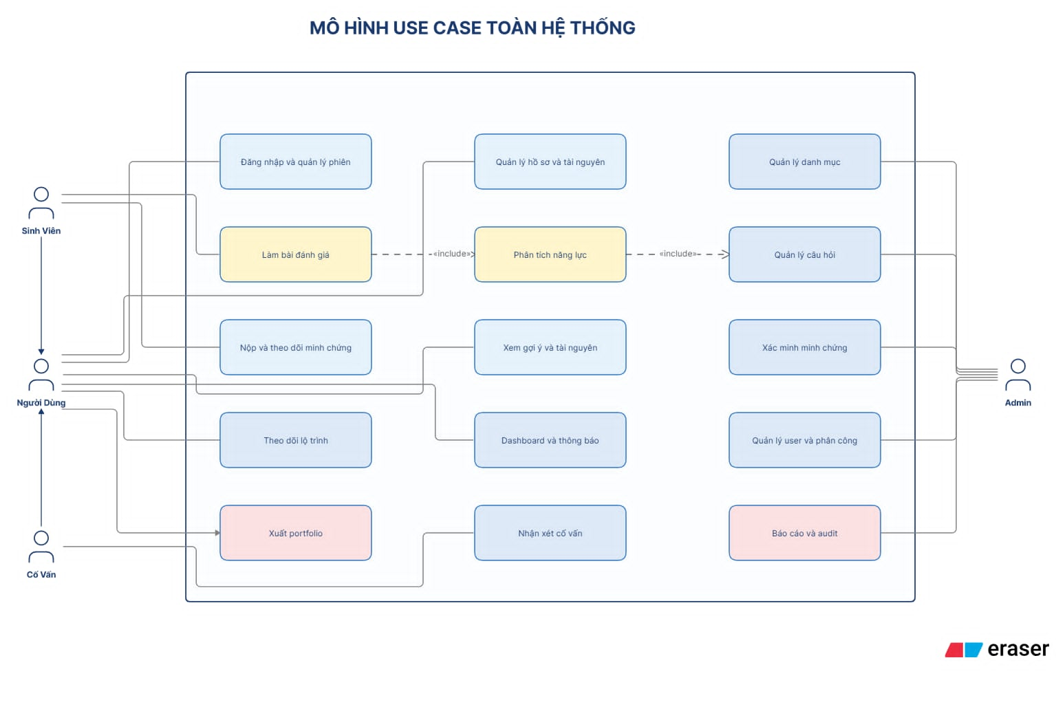
Hình 3. Sơ đồ UC toàn hệ thống

5.3.3. Danh mục Use Case
Bảng 10. Danh mục UC toàn hệ thống
Mã | Use case | Actor
UC-ACC-01 | Đăng nhập | Người dùng
UC-ACC-02 | Quên và đặt lại mật khẩu | Người dùng
UC-ACC-03 | Khóa hoặc mở tài khoản | Quản trị viên
UC-ACC-04 | Quản lý phân công cố vấn | Quản trị viên
UC-CAT-01 | Quản lý nhóm và kỹ năng | Quản trị viên
UC-CAT-02 | Quản lý mục tiêu, chuyên sâu và kỹ năng yêu cầu | Quản trị viên
UC-PRO-01 | Cập nhật hồ sơ chính | Sinh viên
UC-PRO-02 | Quản lý kỹ năng, dự án, chứng chỉ, hoạt động, kinh nghiệm | Sinh viên
UC-EVD-01 | Nộp hoặc nộp lại minh chứng | Sinh viên
UC-EVD-02 | Xác minh hoặc từ chối minh chứng | Cố vấn/Quản trị viên
UC-ASM-01 | Quản lý ngân hàng câu hỏi | Quản trị viên
UC-ASM-02 | Bắt đầu bài đánh giá | Sinh viên
UC-ASM-03 | Nộp và chấm bài | Sinh viên/Hệ thống
UC-ASM-04 | Xem lịch sử bài đánh giá | Sinh viên/Cố vấn
UC-ENG-01 | Phân tích năng lực | Sinh viên/Hệ thống
UC-REC-01 | Xem và cập nhật gợi ý | Sinh viên
UC-REC-02 | Cập nhật tiến độ tài nguyên | Sinh viên
UC-ROA-01 | Sinh lộ trình | Sinh viên/Quản trị viên
UC-ROA-02 | Cập nhật trạng thái mục lộ trình | Sinh viên
UC-ADV-01 | Xem sinh viên được phân công và ghi nhận xét | Cố vấn
UC-DSH-01 | Xem dashboard theo vai trò | Mọi vai trò
UC-NOT-01 | Xem và đánh dấu thông báo | Người dùng
UC-EXP-01 | Xuất portfolio PDF | Sinh viên
UC-EXP-02 | Xuất báo cáo Excel | Cố vấn/Quản trị viên
UC-AUD-01 | Tra cứu nhật ký hoạt động | Quản trị viên

5.3.4. Quan hệ giữa các Use Case
Bảng 11. Quan hệ include và extend
Use case nguồn | Quan hệ | Use case đích | Ý nghĩa
UC-ASM-02 Bắt đầu/làm bài | include | UC-ASM-03 Nộp và chấm bài | Kết thúc một lần đánh giá.
UC-ENG-01 Phân tích | include | Tính gap, match, priority, risk | Các phép tính bắt buộc của Engine.
UC-ROA-01 Sinh lộ trình | Include | UC-REC-01 Chọn gợi ý | Lộ trình chỉ tiêu thụ gợi ý hợp lệ.
UC-PRO-02 Quản lý tài nguyên | extend | UC-EVD-01 Nộp minh chứng | Minh chứng là bước tùy chọn để xác minh.
UC-EVD-02 Xác minh | include | UC-NOT-01 Thông báo | Sinh viên nhận kết quả xử lý.
UC-ADV-01 Nhận xét | include | UC-NOT-01 Thông báo | Sinh viên được báo có review mới.
UC-EXP-01/02 Xuất dữ liệu | include | Ghi ExportLog | Mọi lần xuất đều truy vết được.

5.4. Kết quả tuần 5

6. BÁO CÁO TUẦN 6: Đặc tả use case ở mức khái quát.

6.1. Mục tiêu công việc theo đề cương
Mục tiêu tuần 6 là đặc tả use case ở mức khái quát cho những chức năng chính.

6.2. Công việc thực tế đã hoàn thành
Trong tuần 6 vừa rồi, em đã thực hiện được các công việc như sau:
- Viết đặc tả use case ở mức khái quát cho các chức năng chính.

6.3. Nội dung công việc chi tiết

6.3.1. Đặc tả chi tiết use case chính

6.3.1.1. Đăng nhập
Bảng 12. Đặc tả UC-ACC-01
Thuộc tính | Đặc tả
Mã use case | UC-ACC-01
Tên use case | Đăng nhập
Actor | Người dùng
Mục tiêu | Cho phép người dùng thực hiện đăng nhập với kết quả có thể kiểm tra và truy vết.
Tiền điều kiện | Có tài khoản ACTIVE.
Hậu điều kiện | Tạo access token và refresh cookie.
Luồng chính | Nhập email, mật khẩu; kiểm tra trạng thái; xác thực mật khẩu; phát hành phiên; điều hướng theo vai trò.
Luồng thay thế | Nếu bản ghi hoặc kết quả hợp lệ đã tồn tại, hệ thống trả dữ liệu hiện hành hoặc yêu cầu actor xác nhận thay thế; actor có thể hủy trước bước xác nhận cuối.
Luồng ngoại lệ | Sai thông tin trả 401; tài khoản INACTIVE trả 403; ghi nhận thời điểm đăng nhập.
Dữ liệu vào | Payload/query và định danh liên quan đến User.
Dữ liệu ra | Tạo access token và refresh cookie.
Quy tắc | BR-ACC-01→08

6.3.1.2. Quên và đặt lại mật khẩu
Bảng 13. Đặc tả UC-ACC-02
Thuộc tính | Đặc tả
Mã use case | UC-ACC-02
Tên use case | Quên và đặt lại mật khẩu
Actor | Người dùng
Mục tiêu | Cho phép người dùng thực hiện quên và đặt lại mật khẩu với kết quả có thể kiểm tra và truy vết.
Tiền điều kiện | Email tồn tại hoặc không; không tiết lộ sự tồn tại tài khoản.
Hậu điều kiện | Tạo token đặt lại có hạn và vô hiệu sau sử dụng.
Luồng chính | Nhập email; tạo yêu cầu; gửi liên kết; nhập mật khẩu mới; thu hồi phiên cũ.
Luồng thay thế | Nếu bản ghi hoặc kết quả hợp lệ đã tồn tại, hệ thống trả dữ liệu hiện hành hoặc yêu cầu actor xác nhận thay thế; actor có thể hủy trước bước xác nhận cuối.
Luồng ngoại lệ | Luôn trả thông điệp trung tính; giới hạn tần suất; token hết hạn trả 400.
Dữ liệu vào | Payload/query và định danh liên quan đến User, PasswordResetToken.
Dữ liệu ra | Tạo token đặt lại có hạn và vô hiệu sau sử dụng.
Quy tắc | BR-ACC-01→08

6.3.1.3. Khóa hoặc mở tài khoản
Bảng 14. Đặc tả UC-ACC-03
Thuộc tính | Đặc tả
Mã use case | UC-ACC-03
Tên use case | Khóa hoặc mở tài khoản
Actor | Quản trị viên
Mục tiêu | Cho phép quản trị viên thực hiện khóa hoặc mở tài khoản với kết quả có thể kiểm tra và truy vết.
Tiền điều kiện | Đã đăng nhập với quyền ADMIN.
Hậu điều kiện | User chuyển ACTIVE/INACTIVE; phiên bị thu hồi khi khóa.
Luồng chính | Tìm user; xem chi tiết; khóa hoặc mở; nhập lý do; ghi activity log.
Luồng thay thế | Nếu bản ghi hoặc kết quả hợp lệ đã tồn tại, hệ thống trả dữ liệu hiện hành hoặc yêu cầu actor xác nhận thay thế; actor có thể hủy trước bước xác nhận cuối.
Luồng ngoại lệ | Không tự khóa tài khoản cuối cùng có quyền quản trị; thao tác lặp phải idempotent.
Dữ liệu vào | Payload/query và định danh liên quan đến User, ActivityLog.
Dữ liệu ra | User chuyển ACTIVE/INACTIVE; phiên bị thu hồi khi khóa.
Quy tắc | BR-ACC-01→08

6.3.1.4. Quản lý phân công cố vấn
Bảng 15. Đặc tả UC-ACC-04
Thuộc tính | Đặc tả
Mã use case | UC-ACC-04
Tên use case | Quản lý phân công cố vấn
Actor | Quản trị viên
Mục tiêu | Cho phép quản trị viên thực hiện quản lý phân công cố vấn với kết quả có thể kiểm tra và truy vết.
Tiền điều kiện | Student và Lecturer hợp lệ.
Hậu điều kiện | Phân công duy nhất được tạo/cập nhật.
Luồng chính | Chọn cố vấn; chọn sinh viên; đặt trạng thái; kiểm tra trùng; lưu; thông báo các bên.
Luồng thay thế | Nếu bản ghi hoặc kết quả hợp lệ đã tồn tại, hệ thống trả dữ liệu hiện hành hoặc yêu cầu actor xác nhận thay thế; actor có thể hủy trước bước xác nhận cuối.
Luồng ngoại lệ | Cặp trùng trả 409; đối tượng inactive trả 400.
Dữ liệu vào | Payload/query và định danh liên quan đến AdvisorAssignment, Student, Lecturer.
Dữ liệu ra | Phân công duy nhất được tạo/cập nhật.
Quy tắc | BR-ACC-01→08

6.3.1.5. Quản lý nhóm và kỹ năng
Bảng 16. Đặc tả UC-CAT-01
Thuộc tính | Đặc tả
Mã use case | UC-CAT-01
Tên use case | Quản lý nhóm và kỹ năng
Actor | Quản trị viên
Mục tiêu | Cho phép quản trị viên thực hiện quản lý nhóm và kỹ năng với kết quả có thể kiểm tra và truy vết.
Tiền điều kiện | Có quyền quản trị catalog.
Hậu điều kiện | Catalog hợp lệ; dữ liệu dẫn xuất được đánh dấu cũ khi cần.
Luồng chính | Tạo/sửa nhóm hoặc kỹ năng; kiểm tra trùng; lưu; chạy invalidation theo phạm vi.
Luồng thay thế | Nếu bản ghi hoặc kết quả hợp lệ đã tồn tại, hệ thống trả dữ liệu hiện hành hoặc yêu cầu actor xác nhận thay thế; actor có thể hủy trước bước xác nhận cuối.
Luồng ngoại lệ | Không xóa cứng bản ghi đang được dùng; chuyển INACTIVE và ghi log.
Dữ liệu vào | Payload/query và định danh liên quan đến SkillCategory, Skill.
Dữ liệu ra | Catalog hợp lệ; dữ liệu dẫn xuất được đánh dấu cũ khi cần.
Quy tắc | BR-CAT-01→05

6.3.1.6. Quản lý mục tiêu, chuyên sâu và kỹ năng yêu cầu
Bảng 17. Đặc tả UC-CAT-02
Thuộc tính | Đặc tả
Mã use case | UC-CAT-02
Tên use case | Quản lý mục tiêu, chuyên sâu và kỹ năng yêu cầu
Actor | Quản trị viên
Mục tiêu | Cho phép quản trị viên thực hiện quản lý mục tiêu, chuyên sâu và kỹ năng yêu cầu với kết quả có thể kiểm tra và truy vết.
Tiền điều kiện | Skill active đã tồn tại.
Hậu điều kiện | Goal/spec/required skill nhất quán.
Luồng chính | Tạo goal; tạo specialization; cấu hình level, weight, learningOrder, phase; mô phỏng ảnh hưởng; kích hoạt.
Luồng thay thế | Nếu bản ghi hoặc kết quả hợp lệ đã tồn tại, hệ thống trả dữ liệu hiện hành hoặc yêu cầu actor xác nhận thay thế; actor có thể hủy trước bước xác nhận cuối.
Luồng ngoại lệ | Specialization phải thuộc goal; skill không trùng trong cùng scope; tổng trọng số > 0.
Dữ liệu vào | Payload/query và định danh liên quan đến CareerGoal, Specialization, CareerRequiredSkill.
Dữ liệu ra | Goal/spec/required skill nhất quán.
Quy tắc | BR-CAT-01→05

6.3.1.7. Cập nhật hồ sơ chính
Bảng 18. Đặc tả UC-PRO-01
Thuộc tính | Đặc tả
Mã use case | UC-PRO-01
Tên use case | Cập nhật hồ sơ chính
Actor | Sinh viên
Mục tiêu | Cho phép sinh viên thực hiện cập nhật hồ sơ chính với kết quả có thể kiểm tra và truy vết.
Tiền điều kiện | Có user và student profile.
Hậu điều kiện | Thông tin hồ sơ và context nghề nghiệp được cập nhật.
Luồng chính | Mở hồ sơ; sửa trường; chọn goal/spec; validate URL; lưu; đánh dấu analysis cũ nếu context đổi.
Luồng thay thế | Nếu bản ghi hoặc kết quả hợp lệ đã tồn tại, hệ thống trả dữ liệu hiện hành hoặc yêu cầu actor xác nhận thay thế; actor có thể hủy trước bước xác nhận cuối.
Luồng ngoại lệ | Không nhận studentId từ body; specialization phải thuộc goal.
Dữ liệu vào | Payload/query và định danh liên quan đến StudentProfile.
Dữ liệu ra | Thông tin hồ sơ và context nghề nghiệp được cập nhật.
Quy tắc | BR-PRO-01→06

6.3.1.8. Quản lý kỹ năng, dự án, chứng chỉ, hoạt động, kinh nghiệm
Bảng 19. Đặc tả UC-PRO-02
Thuộc tính | Đặc tả
Mã use case | UC-PRO-02
Tên use case | Quản lý kỹ năng, dự án, chứng chỉ, hoạt động, kinh nghiệm
Actor | Sinh viên
Mục tiêu | Cho phép sinh viên thực hiện quản lý kỹ năng, dự án, chứng chỉ, hoạt động, kinh nghiệm với kết quả có thể kiểm tra và truy vết.
Tiền điều kiện | Đã đăng nhập.
Hậu điều kiện | Tài nguyên hồ sơ được CRUD theo chủ sở hữu.
Luồng chính | Chọn loại tài nguyên; nhập dữ liệu; validate; tạo/sửa/xóa; cập nhật completion.
Luồng thay thế | Nếu bản ghi hoặc kết quả hợp lệ đã tồn tại, hệ thống trả dữ liệu hiện hành hoặc yêu cầu actor xác nhận thay thế; actor có thể hủy trước bước xác nhận cuối.
Luồng ngoại lệ | Không sửa dữ liệu người khác; không xóa cứng nếu cần giữ lịch sử.
Dữ liệu vào | Payload/query và định danh liên quan đến StudentSkill/Project/Certificate/Activity/Experience.
Dữ liệu ra | Tài nguyên hồ sơ được CRUD theo chủ sở hữu.
Quy tắc | BR-PRO-01→06

6.3.1.9. Nộp hoặc nộp lại minh chứng
Bảng 20. Đặc tả UC-EVD-01
Thuộc tính | Đặc tả
Mã use case | UC-EVD-01
Tên use case | Nộp hoặc nộp lại minh chứng
Actor | Sinh viên
Mục tiêu | Cho phép sinh viên thực hiện nộp hoặc nộp lại minh chứng với kết quả có thể kiểm tra và truy vết.
Tiền điều kiện | Tài nguyên liên quan thuộc chính sinh viên.
Hậu điều kiện | Evidence PENDING được tạo; nguồn chuyển PENDING.
Luồng chính | Chọn nguồn; tải file hoặc URL; nhập ghi chú; quét loại/kích thước; lưu; gửi xác minh.
Luồng thay thế | Nếu bản ghi hoặc kết quả hợp lệ đã tồn tại, hệ thống trả dữ liệu hiện hành hoặc yêu cầu actor xác nhận thay thế; actor có thể hủy trước bước xác nhận cuối.
Luồng ngoại lệ | Không có file lẫn URL trả 400; URL/file nguy hiểm bị từ chối; bản REJECTED có thể nộp lại bằng phiên bản mới.
Dữ liệu vào | Payload/query và định danh liên quan đến Evidence và tài nguyên liên quan.
Dữ liệu ra | Evidence PENDING được tạo; nguồn chuyển PENDING.
Quy tắc | BR-EVD-01→07

6.3.1.10. Xác minh hoặc từ chối minh chứng
Bảng 21. Đặc tả UC-EVD-02
Thuộc tính | Đặc tả
Mã use case | UC-EVD-02
Tên use case | Xác minh hoặc từ chối minh chứng
Actor | Cố vấn/Quản trị viên
Mục tiêu | Cho phép cố vấn/quản trị viên thực hiện xác minh hoặc từ chối minh chứng với kết quả có thể kiểm tra và truy vết.
Tiền điều kiện | Evidence PENDING; cố vấn có assignment ACTIVE.
Hậu điều kiện | Evidence VERIFIED hoặc REJECTED; nguồn được tính lại.
Luồng chính | Mở hàng đợi; xem file an toàn; xác minh hoặc từ chối; nhập nhận xét; cập nhật mức nếu là skill; thông báo sinh viên.
Luồng thay thế | Nếu bản ghi hoặc kết quả hợp lệ đã tồn tại, hệ thống trả dữ liệu hiện hành hoặc yêu cầu actor xác nhận thay thế; actor có thể hủy trước bước xác nhận cuối.
Luồng ngoại lệ | Không tự xác minh dữ liệu ngoài phạm vi; thao tác sau trạng thái cuối trả 409.
Dữ liệu vào | Payload/query và định danh liên quan đến Evidence, StudentSkill, Notification, ActivityLog.
Dữ liệu ra | Evidence VERIFIED hoặc REJECTED; nguồn được tính lại.
Quy tắc | BR-EVD-01→07

6.3.1.11. Quản lý ngân hàng câu hỏi
Bảng 22. Đặc tả UC-ASM-01
Thuộc tính | Đặc tả
Mã use case | UC-ASM-01
Tên use case | Quản lý ngân hàng câu hỏi
Actor | Quản trị viên
Mục tiêu | Cho phép quản trị viên thực hiện quản lý ngân hàng câu hỏi với kết quả có thể kiểm tra và truy vết.
Tiền điều kiện | Skill active tồn tại.
Hậu điều kiện | Câu hỏi hợp lệ và có trạng thái rõ ràng.
Luồng chính | Nhập nội dung, type, level, options, giải thích; kiểm tra đúng một đáp án; lưu; theo dõi coverage.
Luồng thay thế | Nếu bản ghi hoặc kết quả hợp lệ đã tồn tại, hệ thống trả dữ liệu hiện hành hoặc yêu cầu actor xác nhận thay thế; actor có thể hủy trước bước xác nhận cuối.
Luồng ngoại lệ | TRUE_FALSE đúng hai lựa chọn; SINGLE_CHOICE ít nhất hai; deactivate làm hủy bài đang dùng.
Dữ liệu vào | Payload/query và định danh liên quan đến AssessmentQuestion, AssessmentOption.
Dữ liệu ra | Câu hỏi hợp lệ và có trạng thái rõ ràng.
Quy tắc | BR-ASM-01→15

6.3.1.12 Bắt đầu bài đánh giá
Bảng 23. Đặc tả UC-ASM-02
Thuộc tính | Đặc tả
Mã use case | UC-ASM-02
Tên use case | Bắt đầu bài đánh giá
Actor | Sinh viên
Mục tiêu | Cho phép sinh viên thực hiện bắt đầu bài đánh giá với kết quả có thể kiểm tra và truy vết.
Tiền điều kiện | Profile có goal; đủ coverage; không vi phạm attempt/cooldown.
Hậu điều kiện | Assessment IN_PROGRESS với snapshot câu hỏi.
Luồng chính | Đọc context từ profile; hợp nhất required skill; kiểm tra coverage; chọn ngẫu nhiên; tạo item; trả expiresAt.
Luồng thay thế | Nếu bản ghi hoặc kết quả hợp lệ đã tồn tại, hệ thống trả dữ liệu hiện hành hoặc yêu cầu actor xác nhận thay thế; actor có thể hủy trước bước xác nhận cuối.
Luồng ngoại lệ | Tối đa 3 lần; cooldown 30 phút; 60 phút; thiếu level bất kỳ thì chặn.
Dữ liệu vào | Payload/query và định danh liên quan đến Assessment, AssessmentQuestionItem.
Dữ liệu ra | Assessment IN_PROGRESS với snapshot câu hỏi.
Quy tắc | BR-ASM-01→15

6.3.1.13. Nộp và chấm bài
Bảng 24. Đặc tả UC-ASM-03
Thuộc tính | Đặc tả
Mã use case | UC-ASM-03
Tên use case | Nộp và chấm bài
Actor | Sinh viên/Hệ thống
Mục tiêu | Cho phép sinh viên/hệ thống thực hiện nộp và chấm bài với kết quả có thể kiểm tra và truy vết.
Tiền điều kiện | Assessment còn hạn và thuộc sinh viên.
Hậu điều kiện | Bài GRADED, answer và skill result được lưu nguyên tử.
Luồng chính | Kiểm tra đủ câu; chấm đáp án; tổng hợp theo level; áp dụng ngưỡng liên tiếp 60%; cập nhật StudentSkill nếu cao hơn.
Luồng thay thế | Nếu bản ghi hoặc kết quả hợp lệ đã tồn tại, hệ thống trả dữ liệu hiện hành hoặc yêu cầu actor xác nhận thay thế; actor có thể hủy trước bước xác nhận cuối.
Luồng ngoại lệ | Thiếu/trùng answer, option sai câu, quá hạn hoặc đã nộp đều bị từ chối.
Dữ liệu vào | Payload/query và định danh liên quan đến AssessmentAnswer, AssessmentSkillResult, StudentSkill.
Dữ liệu ra | Bài GRADED, answer và skill result được lưu nguyên tử.
Quy tắc | BR-ASM-01→15

6.3.1.14. Xem lịch sử bài đánh giá
Bảng 25. Đặc tả UC-ASM-04
Thuộc tính | Đặc tả
Mã use case | UC-ASM-04
Tên use case | Xem lịch sử bài đánh giá
Actor | Sinh viên/Cố vấn
Mục tiêu | Cho phép sinh viên/cố vấn thực hiện xem lịch sử bài đánh giá với kết quả có thể kiểm tra và truy vết.
Tiền điều kiện | Có quyền trên sinh viên.
Hậu điều kiện | Hiển thị lịch sử theo phạm vi và không lộ đáp án đúng khi chưa được phép.
Luồng chính | Lọc theo status, goal, thời gian; mở chi tiết; xem breakdown; so sánh tiến bộ.
Luồng thay thế | Nếu bản ghi hoặc kết quả hợp lệ đã tồn tại, hệ thống trả dữ liệu hiện hành hoặc yêu cầu actor xác nhận thay thế; actor có thể hủy trước bước xác nhận cuối.
Luồng ngoại lệ | Cố vấn chỉ xem sinh viên được phân công; bài IN_PROGRESS không lộ isCorrect.
Dữ liệu vào | Payload/query và định danh liên quan đến Assessment và các bảng con.
Dữ liệu ra | Hiển thị lịch sử theo phạm vi và không lộ đáp án đúng khi chưa được phép.
Quy tắc | BR-ASM-01→16

6.3.1.15. Phân tích năng lực
Bảng 26. Đặc tả UC-ENG-01
Thuộc tính | Đặc tả
Mã use case | UC-ENG-01
Tên use case | Phân tích năng lực
Actor | Sinh viên/Hệ thống
Mục tiêu | Cho phép sinh viên/hệ thống thực hiện phân tích năng lực với kết quả có thể kiểm tra và truy vết.
Tiền điều kiện | Context và required skills hợp lệ.
Hậu điều kiện | Analysis CURRENT, details và recommendations được lưu.
Luồng chính | Chuẩn hóa đầu vào; tính gap/match/priority/risk; giải thích; lưu snapshot; đánh dấu kết quả cũ; sinh gợi ý.
Luồng thay thế | Nếu bản ghi hoặc kết quả hợp lệ đã tồn tại, hệ thống trả dữ liệu hiện hành hoặc yêu cầu actor xác nhận thay thế; actor có thể hủy trước bước xác nhận cuối.
Luồng ngoại lệ | Theo đặc tả chi tiết Chương 7; lỗi ENG-001→008.
Dữ liệu vào | Payload/query và định danh liên quan đến CompetencyAnalysisResult/Detail.
Dữ liệu ra | Analysis CURRENT, details và recommendations được lưu.
Quy tắc | BR-ENG-01→02

6.3.1.16. Xem và cập nhật gợi ý
Bảng 27. Đặc tả UC-REC-01
Thuộc tính | Đặc tả
Mã use case | UC-REC-01
Tên use case | Xem và cập nhật gợi ý
Actor | Sinh viên
Mục tiêu | Cho phép sinh viên thực hiện xem và cập nhật gợi ý với kết quả có thể kiểm tra và truy vết.
Tiền điều kiện | Có gợi ý trong context hiện tại.
Hậu điều kiện | Trạng thái gợi ý chuyển hợp lệ.
Luồng chính | Lọc gợi ý; xem lý do và snapshot tài nguyên; lưu/bắt đầu/hoàn thành/bỏ qua; ghi feedback.
Luồng thay thế | Nếu bản ghi hoặc kết quả hợp lệ đã tồn tại, hệ thống trả dữ liệu hiện hành hoặc yêu cầu actor xác nhận thay thế; actor có thể hủy trước bước xác nhận cuối.
Luồng ngoại lệ | Tuân thủ state machine; gợi ý OBSOLETE chỉ đọc; feedback là dữ liệu riêng.
Dữ liệu vào | Payload/query và định danh liên quan đến StudentRecommendation, RecommendationFeedback.
Dữ liệu ra | Trạng thái gợi ý chuyển hợp lệ.
Quy tắc | BR-REC-01→04

6.3.1.17. Cập nhật tiến độ tài nguyên
Bảng 28. Đặc tả UC-REC-02
Thuộc tính | Đặc tả
Mã use case | UC-REC-02
Tên use case | Cập nhật tiến độ tài nguyên
Actor | Sinh viên
Mục tiêu | Cho phép sinh viên thực hiện cập nhật tiến độ tài nguyên với kết quả có thể kiểm tra và truy vết.
Tiền điều kiện | Resource active hoặc đã nằm trong snapshot.
Hậu điều kiện | Progress cập nhật và đồng bộ gợi ý/lộ trình.
Luồng chính | Bắt đầu; ghi lần truy cập; hoàn thành hoặc bỏ qua; nếu mọi resource hoàn thành thì đóng gợi ý và item tương ứng.
Luồng thay thế | Nếu bản ghi hoặc kết quả hợp lệ đã tồn tại, hệ thống trả dữ liệu hiện hành hoặc yêu cầu actor xác nhận thay thế; actor có thể hủy trước bước xác nhận cuối.
Luồng ngoại lệ | COMPLETED là trạng thái cuối; SKIPPED có thể quay lại IN_PROGRESS.
Dữ liệu vào | Payload/query và định danh liên quan đến StudentResourceProgress.
Dữ liệu ra | Progress cập nhật và đồng bộ gợi ý/lộ trình.
Quy tắc | BR-REC-01→04

6.3.1.18. Sinh lộ trình
Bảng 29. Đặc tả UC-ROA-01
Thuộc tính | Đặc tả
Mã use case | UC-ROA-01
Tên use case | Sinh lộ trình
Actor | Sinh viên/Quản trị viên
Mục tiêu | Cho phép sinh viên/quản trị viên thực hiện sinh lộ trình với kết quả có thể kiểm tra và truy vết.
Tiền điều kiện | Có analysis CURRENT và gợi ý actionable.
Hậu điều kiện | Roadmap ACTIVE mới có version; bản cũ archive.
Luồng chính | Chọn best recommendation; xếp phase/order/priority; áp dụng dependency; tạo snapshot; tính tổng weight.
Luồng thay thế | Nếu bản ghi hoặc kết quả hợp lệ đã tồn tại, hệ thống trả dữ liệu hiện hành hoặc yêu cầu actor xác nhận thay thế; actor có thể hủy trước bước xác nhận cuối.
Luồng ngoại lệ | Không có analysis hoặc gap trả 400; không archive khi đã có active trả 409.
Dữ liệu vào | Payload/query và định danh liên quan đến DevelopmentRoadmap, RoadmapItem.
Dữ liệu ra | Roadmap ACTIVE mới có version; bản cũ archive.
Quy tắc | BR-ROA-01→06

6.3.1.19. Cập nhật trạng thái mục lộ trình
Bảng 30. Đặc tả UC-ROA-02
Thuộc tính | Đặc tả
Mã use case | UC-ROA-02
Tên use case | Cập nhật trạng thái mục lộ trình
Actor | Sinh viên
Mục tiêu | Cho phép sinh viên thực hiện cập nhật trạng thái mục lộ trình với kết quả có thể kiểm tra và truy vết.
Tiền điều kiện | Item thuộc roadmap của mình.
Hậu điều kiện | Status/progress và history đồng bộ.
Luồng chính | Chuyển TODO→IN_PROGRESS→DONE; ghi note; tính lại progress; đồng bộ recommendation/resource.
Luồng thay thế | Nếu bản ghi hoặc kết quả hợp lệ đã tồn tại, hệ thống trả dữ liệu hiện hành hoặc yêu cầu actor xác nhận thay thế; actor có thể hủy trước bước xác nhận cuối.
Luồng ngoại lệ | Mở lại DONE bắt buộc note; CANCELLED là cuối; dependency chưa đạt thì chặn bắt đầu.
Dữ liệu vào | Payload/query và định danh liên quan đến RoadmapItem, StudentRoadmapProgress.
Dữ liệu ra | Status/progress và history đồng bộ.
Quy tắc | BR-ROA-01→06

6.3.1.20. Xem sinh viên được phân công và ghi nhận xét
Bảng 31. Đặc tả UC-ADV-01
Thuộc tính | Đặc tả
Mã use case | UC-ADV-01
Tên use case | Xem sinh viên được phân công và ghi nhận xét
Actor | Cố vấn
Mục tiêu | Cho phép cố vấn thực hiện xem sinh viên được phân công và ghi nhận xét với kết quả có thể kiểm tra và truy vết.
Tiền điều kiện | Assignment ACTIVE.
Hậu điều kiện | Nhận xét được lưu và sinh thông báo.
Luồng chính | Mở danh sách; chọn sinh viên; xem hồ sơ/analysis/roadmap; nhập review/rating; gửi.
Luồng thay thế | Nếu bản ghi hoặc kết quả hợp lệ đã tồn tại, hệ thống trả dữ liệu hiện hành hoặc yêu cầu actor xác nhận thay thế; actor có thể hủy trước bước xác nhận cuối.
Luồng ngoại lệ | Không xem ngoài assignment; rating 1-5; nội dung bắt buộc.
Dữ liệu vào | Payload/query và định danh liên quan đến AdvisorReview, Notification.
Dữ liệu ra | Nhận xét được lưu và sinh thông báo.
Quy tắc | BR-ADV-01→02

6.3.1.21. Xem dashboard theo vai trò
Bảng 32. Đặc tả UC-DSH-01
Thuộc tính | Đặc tả
Mã use case | UC-DSH-01
Tên use case | Xem dashboard theo vai trò
Actor | Mọi vai trò
Mục tiêu | Cho phép mọi vai trò thực hiện xem dashboard theo vai trò với kết quả có thể kiểm tra và truy vết.
Tiền điều kiện | Đăng nhập hợp lệ.
Hậu điều kiện | Trả đúng tập chỉ số theo vai trò và context hiện tại.
Luồng chính | Xác định vai trò; tổng hợp chỉ số; lọc CURRENT; trả cards, lists và links hành động.
Luồng thay thế | Nếu bản ghi hoặc kết quả hợp lệ đã tồn tại, hệ thống trả dữ liệu hiện hành hoặc yêu cầu actor xác nhận thay thế; actor có thể hủy trước bước xác nhận cuối.
Luồng ngoại lệ | Không trộn goal/spec cũ; dashboard cố vấn áp dụng assignment; cache ngắn có scope.
Dữ liệu vào | Payload/query và định danh liên quan đến Projection từ nhiều bảng.
Dữ liệu ra | Trả đúng tập chỉ số theo vai trò và context hiện tại.
Quy tắc | BR-DSH-01→02

6.3.1.22. Xem và đánh dấu thông báo
Bảng 33. Đặc tả UC-NOT-01
Thuộc tính | Đặc tả
Mã use case | UC-NOT-01
Tên use case | Xem và đánh dấu thông báo
Actor | Người dùng
Mục tiêu | Cho phép người dùng thực hiện xem và đánh dấu thông báo với kết quả có thể kiểm tra và truy vết.
Tiền điều kiện | Đăng nhập hợp lệ.
Hậu điều kiện | Thông báo của chính user được đọc/cập nhật.
Luồng chính | Lọc; xem unread; mở chi tiết; mark one/all; điều hướng tới entity liên quan.
Luồng thay thế | Nếu bản ghi hoặc kết quả hợp lệ đã tồn tại, hệ thống trả dữ liệu hiện hành hoặc yêu cầu actor xác nhận thay thế; actor có thể hủy trước bước xác nhận cuối.
Luồng ngoại lệ | Không sửa thông báo người khác; createOnce chống trùng theo cửa sổ thời gian.
Dữ liệu vào | Payload/query và định danh liên quan đến Notification, NotificationLog.
Dữ liệu ra | Thông báo của chính user được đọc/cập nhật.
Quy tắc | BR-NOT-01→03

6.3.1.23. Xuất portfolio PDF
Bảng 34. Đặc tả UC-EXP-01
Thuộc tính | Đặc tả
Mã use case | UC-EXP-01
Tên use case | Xuất portfolio PDF
Actor | Sinh viên
Mục tiêu | Cho phép sinh viên thực hiện xuất portfolio pdf với kết quả có thể kiểm tra và truy vết.
Tiền điều kiện | Có profile; quyền xuất chính mình.
Hậu điều kiện | ExportJob hoàn thành và file có thời hạn.
Luồng chính | Chọn nội dung; tạo job; snapshot dữ liệu; sinh PDF; lưu checksum và URL; thông báo hoàn tất.
Luồng thay thế | Nếu bản ghi hoặc kết quả hợp lệ đã tồn tại, hệ thống trả dữ liệu hiện hành hoặc yêu cầu actor xác nhận thay thế; actor có thể hủy trước bước xác nhận cuối.
Luồng ngoại lệ | Ẩn dữ liệu nhạy cảm; giới hạn tần suất; file hết hạn; ghi ExportLog.
Dữ liệu vào | Payload/query và định danh liên quan đến ExportJob, ExportLog.
Dữ liệu ra | ExportJob hoàn thành và file có thời hạn.
Quy tắc | BR-EXP-01→06

6.3.1.24. Xuất báo cáo Excel
Bảng 35. Đặc tả UC-EXP-02
Thuộc tính | Đặc tả
Mã use case | UC-EXP-02
Tên use case | Xuất báo cáo Excel
Actor | Cố vấn/Quản trị viên
Mục tiêu | Cho phép cố vấn/quản trị viên thực hiện xuất báo cáo excel với kết quả có thể kiểm tra và truy vết.
Tiền điều kiện | Có quyền và bộ lọc hợp lệ.
Hậu điều kiện | Excel đúng scope, cột và định dạng.
Luồng chính | Chọn báo cáo, filter, cột; tạo job nền; kiểm tra scope; sinh file; ghi log.
Luồng thay thế | Nếu bản ghi hoặc kết quả hợp lệ đã tồn tại, hệ thống trả dữ liệu hiện hành hoặc yêu cầu actor xác nhận thay thế; actor có thể hủy trước bước xác nhận cuối.
Luồng ngoại lệ | Cố vấn chỉ xuất assigned students; giới hạn số dòng; mã hóa file nếu chứa PII.
Dữ liệu vào | Payload/query và định danh liên quan đến ExportJob, ExportLog.
Dữ liệu ra | Excel đúng scope, cột và định dạng.
Quy tắc | BR-EXP-01→06

6.3.1.25. Tra cứu nhật ký hoạt động
Bảng 36. Đặc tả UC-AUD-01
Thuộc tính | Đặc tả
Mã use case | UC-AUD-01
Tên use case | Tra cứu nhật ký hoạt động
Actor | Quản trị viên
Mục tiêu | Cho phép quản trị viên thực hiện tra cứu nhật ký hoạt động với kết quả có thể kiểm tra và truy vết.
Tiền điều kiện | Có quyền AUDIT_READ.
Hậu điều kiện | Nhật ký chỉ đọc được trả theo filter.
Luồng chính | Lọc actor/action/entity/time; phân trang; mở detail; xuất nếu được phép.
Luồng thay thế | Nếu bản ghi hoặc kết quả hợp lệ đã tồn tại, hệ thống trả dữ liệu hiện hành hoặc yêu cầu actor xác nhận thay thế; actor có thể hủy trước bước xác nhận cuối.
Luồng ngoại lệ | ActivityLog bất biến; ẩn secret/token; truy cập cũng phải ghi audit.
Dữ liệu vào | Payload/query và định danh liên quan đến ActivityLog.
Dữ liệu ra | Nhật ký chỉ đọc được trả theo filter.
Quy tắc | BR-AUD-01→02

6.4. Kết quả tuần 6
Hoàn thành đặc tả use case toàn hệ thống.

7. BÁO CÁO TUẦN 7: Thiết kế kiến trúc/luồng: mô-đun, phụ thuộc, giao dịch, DFD và biểu đồ xử lý.

7.1. Mục tiêu công việc theo đề cương
Mục tiêu tuần 7 là thiết kế kiến trúc/luồng: mô-đun, phụ thuộc, giao dịch, DFD và biểu đồ xử lý.

7.2. Công việc thực tế đã hoàn thành
Trong tuần 7 vừa rồi, em đã thực hiện được các công việc như sau:
- Thiết kế kiến trúc logic.
- Thiết kế xử lý và luồng dữ liệu: Sơ đồ DFD mức 0, sơ đồ DFD mức 1.

7.3. Nội dung công việc chi tiết

7.3.1. Kiến trúc logic

7.3.1.1. Phong cách kiến trúc
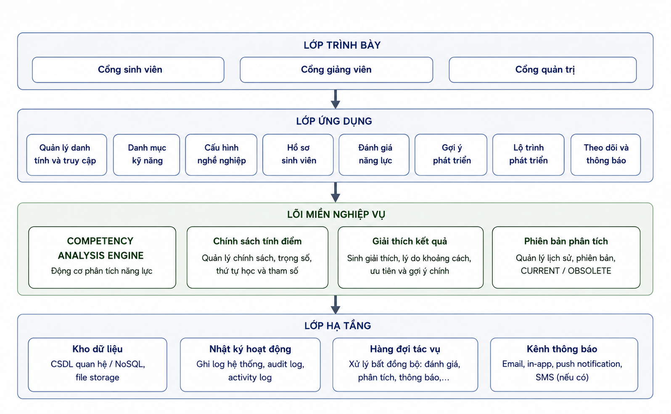
Hình 4. Các lớp và vị trí của Competency Analysis Engine
Mỗi mô-đun sở hữu quy tắc của miền mình và giao tiếp qua hợp đồng ứng dụng. Engine nhận cấu trúc đầu vào chuẩn hóa, không tự truy vấn giao diện hoặc phụ thuộc trực tiếp vào cách dữ liệu được lưu. Thiết kế này giữ công thức ở một nơi và cho phép tách engine thành dịch vụ riêng trong tương lai.

7.3.1.2 Mô-đun và trách nhiệm
Bảng 37. Trách nhiệm mô-đun
Mô-đun | Trách nhiệm | Hợp đồng chính
Quản lý danh tính và truy cập | Xác thực, tài khoản, vai trò, trạng thái và phạm vi truy cập. | Cung cấp danh tính đã xác thực.
Danh mục kỹ năng | Nhóm kỹ năng, kỹ năng, thang mức và trạng thái. | Cung cấp định nghĩa kỹ năng.
Cấu hình nghề nghiệp | Mục tiêu, chuyên sâu, kỹ năng yêu cầu, trọng số, thứ tự học. | Cung cấp bộ kỹ năng chuẩn.
Hồ sơ sinh viên | Hồ sơ cá nhân, mục tiêu, kỹ năng và hoạt động phát triển. | Cung cấp ngữ cảnh sinh viên.
Đánh giá năng lực | Ngân hàng câu hỏi, bài đánh giá và mức đạt theo kỹ năng. | Cung cấp mức hiện tại ưu tiên.
Phân tích năng lực | Chính sách, engine, kết quả, chi tiết, lịch sử và giải thích. | Cung cấp kết luận chuẩn hóa.
Gợi ý phát triển | Ánh xạ khoảng cách sang hành động và tài nguyên. | Tiêu thụ kết quả phân tích.
Lộ trình phát triển | Sắp xếp hành động theo giai đoạn và theo dõi tiến độ. | Tiêu thụ gợi ý và kết quả.
Theo dõi và thông báo | Bảng điều khiển, thông báo và nhận xét cố vấn. | Trình bày dữ liệu theo vai trò.

7.3.1.3. Nguyên tắc phụ thuộc
- Lớp trình bày chỉ gọi lớp ứng dụng; không truy cập trực tiếp kho dữ liệu.
- Engine không phụ thuộc vào mô-đun gợi ý hoặc lộ trình; chiều phụ thuộc đi từ gợi ý và lộ trình về kết quả engine.
- Đối tượng miền không chứa mã giao diện, mã truyền tải hoặc chi tiết cơ sở dữ liệu.
- Hợp đồng đầu vào Engine dùng định danh, mức, trọng số và tham số đã chuẩn hóa.
- Giao dịch lưu kết quả do lớp ứng dụng điều phối; hàm tính toán thuần không thực hiện ghi dữ liệu.
- Sự kiện miền được dùng để báo kết quả mới, kết quả cần tính lại và tiến độ lộ trình thay đổi.

7.3.1.4. Ranh giới giao dịch
Bảng 38. Ranh giới giao dịch nghiệp vụ
Luồng | Phạm vi nguyên tử | Xử lý sau giao dịch
Nộp bài đánh giá | Câu trả lời, kết quả theo kỹ năng, trạng thái bài. | Đánh dấu phân tích cần tính lại; gửi thông báo.
Chạy Engine | Kết quả tổng hợp, chi tiết, ảnh chụp đầu vào, chuyển kết quả hiện hành. | Phát sự kiện cập nhật gợi ý.
Sinh lộ trình | Lộ trình, mục công việc, phiên bản và chuyển lộ trình cũ. | Tạo thông báo và cập nhật bảng điều khiển.
Cập nhật tiến độ | Trạng thái mục, lịch sử tiến độ, phần trăm tổng. | Đồng bộ trạng thái gợi ý nếu thỏa điều kiện.

7.3.2. Thiết kế xử lý và luồng dữ liệu

7.3.2.1. Sơ đồ luồng dữ liệu mức đỉnh - DFD mức 0
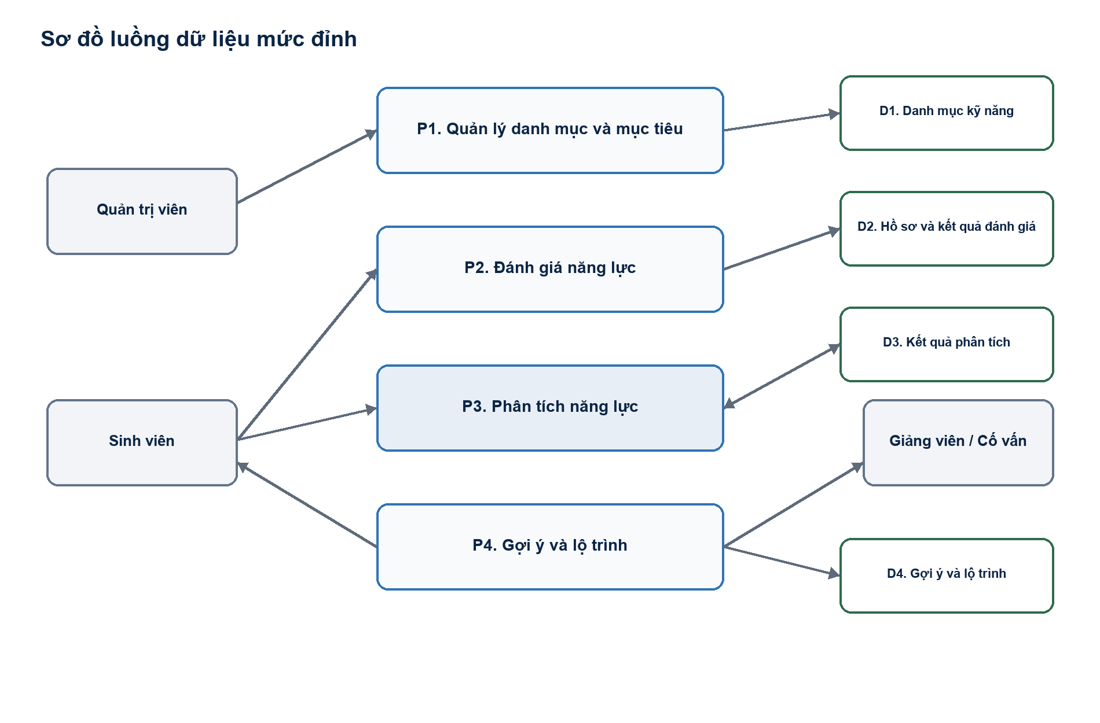
Hình 5. Sơ đồ luồng dữ liệu mức đỉnh - DFD mức 0

Bảng 39. Cân bằng đầu vào và đầu ra mức đỉnh
Tiến trình | Đầu vào chính | Kho dữ liệu | Đầu ra chính
P1. Danh mục và mục tiêu | Cấu hình của quản trị viên | D1 | Bộ kỹ năng chuẩn có phiên bản.
P2. Đánh giá năng lực | Mục tiêu, câu hỏi, câu trả lời | D1, D2 | Mức hiện tại theo kỹ năng.
P3. Phân tích năng lực | Hồ sơ, mức hiện tại, bộ kỹ năng chuẩn, chính sách | D1, D2, D3 | Kết quả, chi tiết, khoảng cách, rủi ro.
P4. Gợi ý và lộ trình | Kết quả hiện hành, mẫu gợi ý, tài nguyên | D3, D4 | Hành động phát triển và tiến độ.

7.3.2.2 Sơ đồ luồng dữ liệu mức 1 - Phân rã P3: Phân tích năng lực
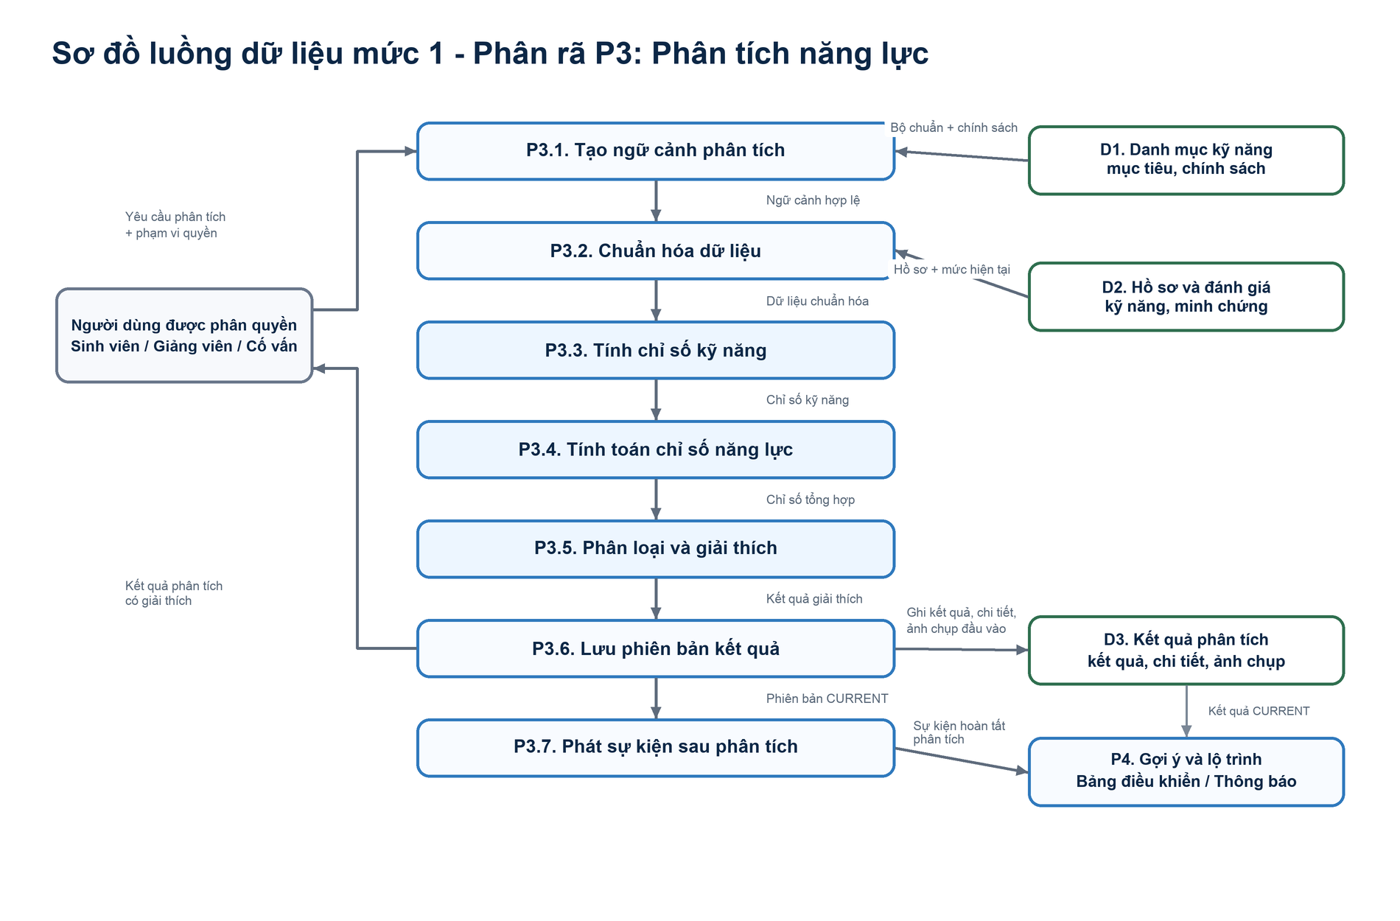
Hình 6. Sơ đồ luồng dữ liệu mức 1 - Phân rã P3: Phân tích năng lực

Bảng 40. Phân rã tiến trình P3
Mã | Tiến trình con | Mô tả
P3.1 | Tạo ngữ cảnh phân tích | Đọc mục tiêu, chuyên sâu, chính sách và phạm vi quyền.
P3.2 | Chuẩn hóa dữ liệu | Hợp nhất bộ chuẩn, chọn mức hiện tại và xác định độ mới.
P3.3 | Tính chỉ số kỹ năng | Tính tỷ lệ đạt, khoảng cách, trạng thái và ưu tiên.
P3.4 | Tính chỉ số tổng hợp | Tính điểm phù hợp, độ bao phủ, độ hoàn thiện, rủi ro.
P3.5 | Phân loại và giải thích | Áp dụng ngưỡng, điều kiện chặn và sinh giải thích.
P3.6 | Lưu phiên bản kết quả | Ghi tổng hợp, chi tiết, ảnh chụp và chuyển trạng thái hiện hành.
P3.7 | Phát sự kiện sau phân tích | Báo mô-đun gợi ý, lộ trình, bảng điều khiển và thông báo.

7.3.2.3 Sơ đồ luồng dữ liệu mức 2 - Phân rã P3.4: Tính toán chỉ số năng lực
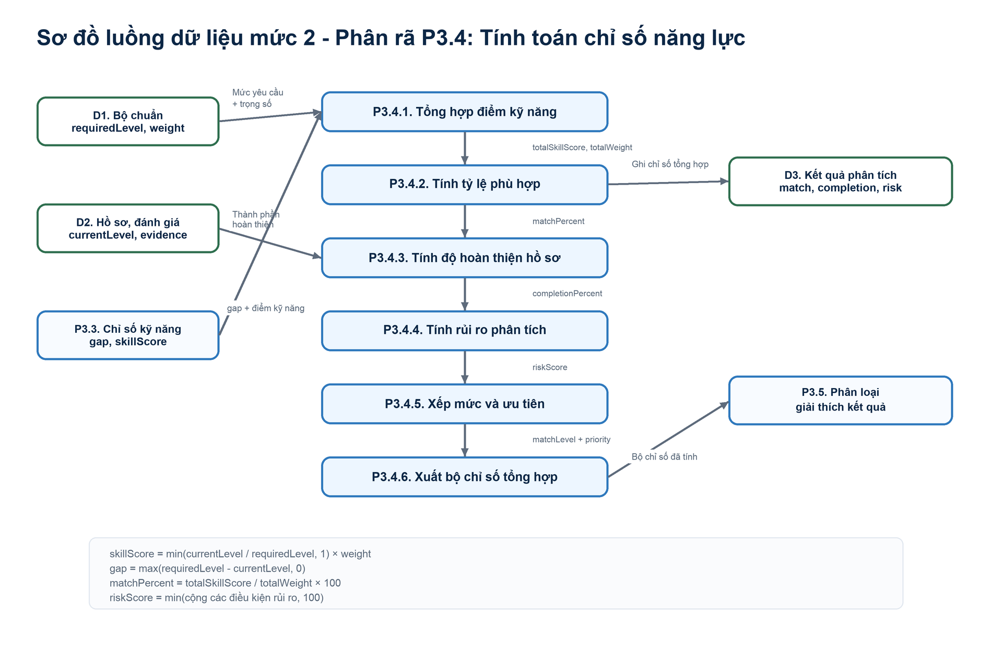
Hình 7. Sơ đồ luồng dữ liệu mức 2 - Phân rã P3.4: Tính toán chỉ số năng lực

DFD mức 2 làm rõ cách P3.4 gom các chỉ số kỹ năng đã chuẩn hóa thành các chỉ số tổng hợp như matchPercent, completionPercent, riskScore và matchLevel trước khi chuyển sang bước phân loại, giải thích.

7.3.2.4. Trình tự thực hiện phân tích năng lực
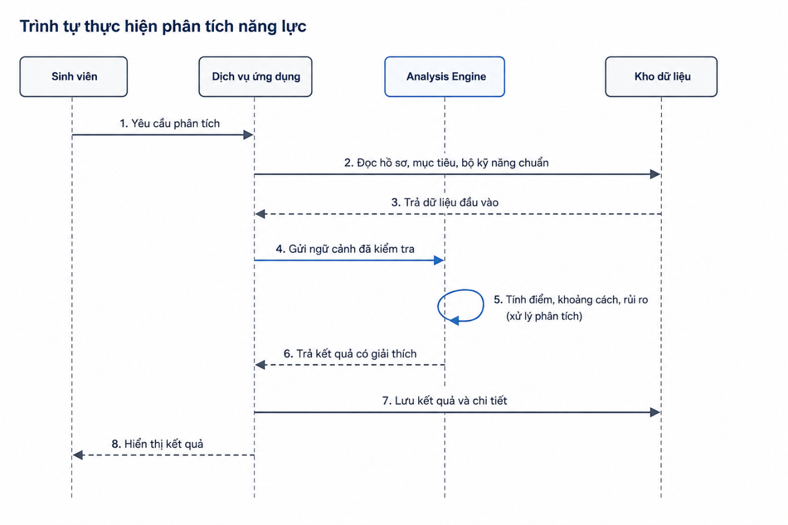
Hình 8. Trình tự thực hiện phân tích năng lực

Lớp ứng dụng chịu trách nhiệm quyền truy cập và giao dịch. Engine chỉ nhận dữ liệu đã chuẩn hóa và trả kết quả thuần. Cách tách này giúp kiểm thử công thức độc lập, đồng thời ngăn việc giao diện hoặc cơ sở dữ liệu làm sai lệch quy tắc.

7.3.2.5. Luồng sinh gợi ý và lộ trình
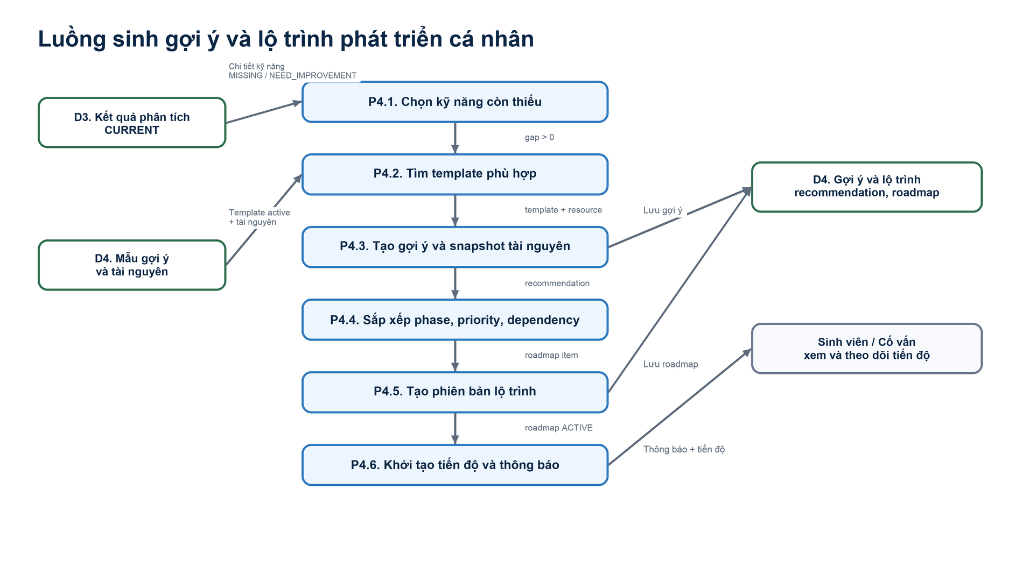
Hình 9. Luồng sinh gợi ý và lộ trình

- Đọc kết quả phân tích hiện hành ở trạng thái hoàn tất và đủ dữ liệu.
- Lấy các khoảng cách có gap lớn hơn 0 theo thứ tự ưu tiên.
- Tìm mẫu gợi ý phù hợp kỹ năng, mức đích, mục tiêu và giai đoạn.
- Lọc nội dung ngừng hoạt động, trùng lặp hoặc vượt tải công việc.
- Chọn hành động theo ngân sách thời gian và độ khó tăng dần.
- Nhóm hành động theo giai đoạn; áp dụng learningOrder và quan hệ phụ thuộc.
- Tạo phiên bản lộ trình, giữ lịch sử phiên bản trước và khởi tạo tiến độ.

7.3.2.6. Trạng thái nghiệp vụ chính
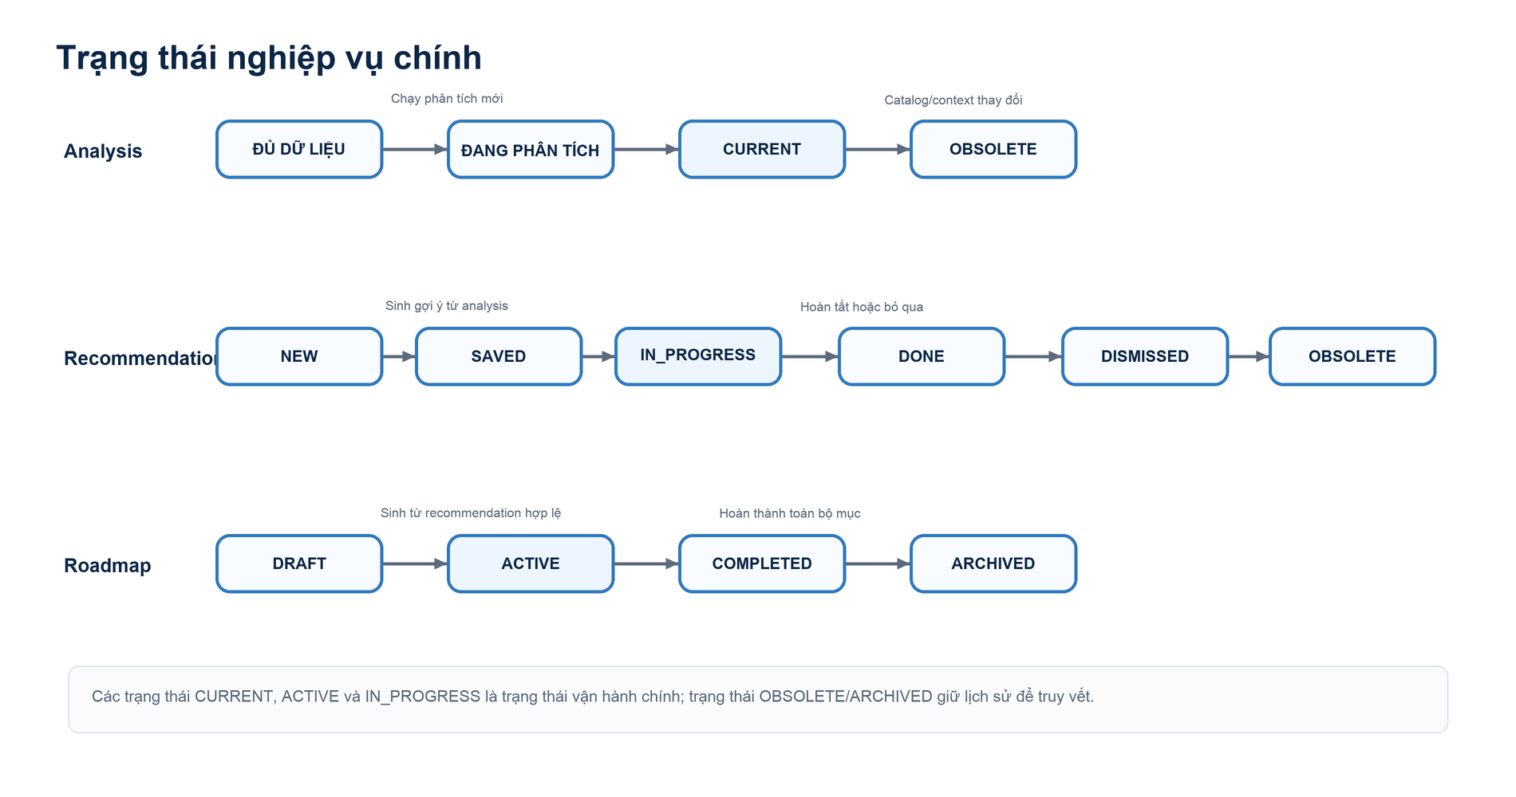
Hình 10. Trạng thái nghiệp vụ chính

Bảng 41. Trạng thái nghiệp vụ
Đối tượng | Trạng thái | Chuyển trạng thái hợp lệ
Bài đánh giá | ĐANG LÀM, ĐÃ NỘP, ĐÃ CHẤM, HẾT HẠN, ĐÃ HỦY | ĐANG LÀM -> ĐÃ NỘP/ HẾT HẠN/ ĐÃ HỦY; ĐÃ NỘP -> ĐÃ CHẤM.
Kết quả phân tích | ĐANG XỬ LÝ, HOÀN TẤT, CHƯA ĐỦ DỮ LIỆU, THẤT BẠI, CẦN TÍNH LẠI | ĐANG XỬ LÝ -> một trạng thái kết thúc; HOÀN TẤT -> CẦN TÍNH LẠI.
Gợi ý | MỚI, ĐÃ LƯU, ĐANG THỰC HIỆN, HOÀN THÀNH, BỎ QUA, LỖI THỜI | Không chuyển từ trạng thái kết thúc về MỚI.
Lộ trình | ĐANG HOẠT ĐỘNG, LƯU TRỮ, ĐÃ HỦY | Chỉ một lộ trình đang hoạt động cho mỗi sinh viên.
Mục lộ trình | CẦN LÀM, ĐANG LÀM, HOÀN THÀNH, BỎ QUA | Hoàn thành có thể quay lại ĐANG LÀM nếu kèm lý do.

7.4. Kết quả tuần 7
Hoàn thành kiến trúc, mô-đun/giao dịch; DFD mức đỉnh/P3, DFD mức 1 cho Competency Analysis Engine.

8. BÁO CÁO TUẦN 8: Thiết kế cơ sở dữ liệu.

8.1. Mục tiêu công việc theo đề cương
Mục tiêu tuần 8 là thiết kế dữ liệu đích: thực thể/quan hệ, khóa, unique constraint, index, trạng thái/vòng đời.

8.2. Công việc thực tế đã hoàn thành
Trong tuần 8 vừa rồi, em đã thực hiện được các công việc như sau:
- ERD khái niệm, bản đồ quan hệ, danh sách bảng.

8.3. Nội dung công việc chi tiết

8.3.1. Thiết kế dữ liệu toàn hệ thống

8.3.1.1. Mô hình dữ liệu khái niệm
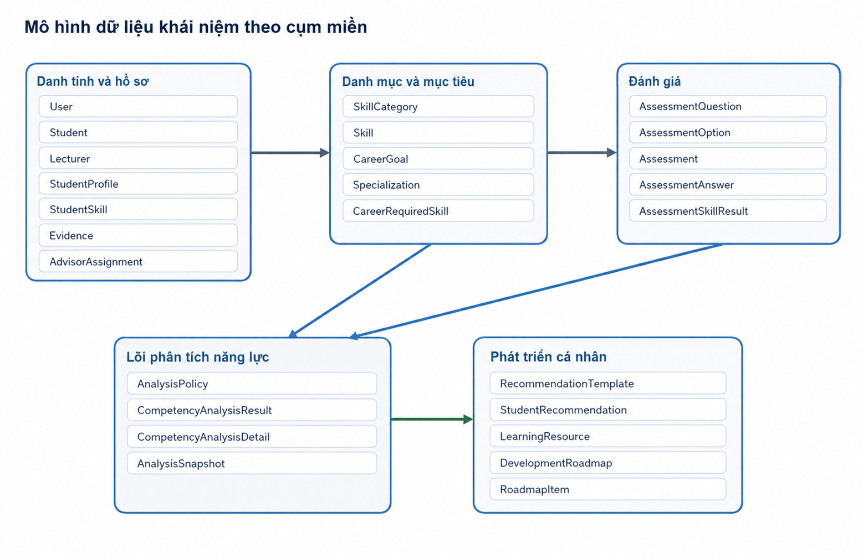
Hình 11. Các cụm thực thể và hướng phụ thuộc dữ liệu
Mô hình tách dữ liệu cấu hình, dữ liệu vận hành và dữ liệu kết quả. Các bảng kết quả phân tích lưu ảnh chụp cần thiết để không phụ thuộc vào việc cấu hình hiện tại đã thay đổi.

8.3.1.2. Thực thể cốt lõi
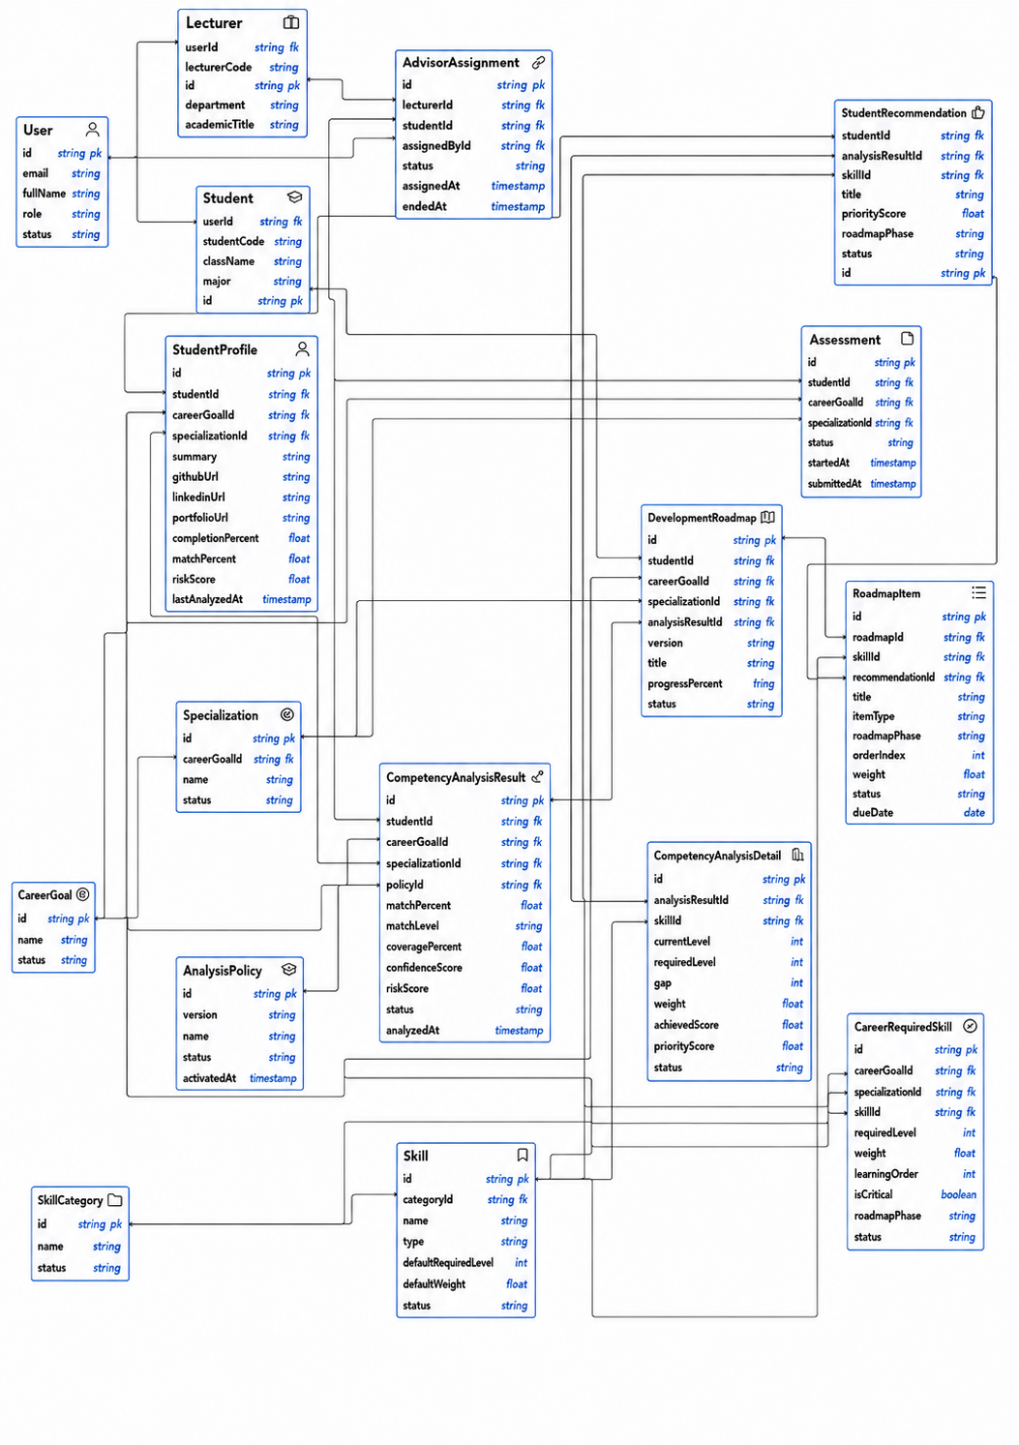
Hình 12. Sơ đồ thực thể cốt lõi

Bảng 42. Danh sách thực thể cốt lõi
Thực thể | Mục đích | Quan hệ chính
User | Lưu danh tính, thông tin đăng nhập, vai trò và trạng thái tài khoản. | Một User có thể gắn với một Student hoặc một Lecturer; có thể là người thực hiện phân công cố vấn.
Student | Đại diện cho sinh viên trong hệ thống. | Liên kết 1-1 với User; có một StudentProfile; có nhiều Assessment, CompetencyAnalysisResult, StudentRecommendation và DevelopmentRoadmap.
Lecturer | Đại diện cho giảng viên hoặc cố vấn trong hệ thống. | Liên kết 1-1 với User; có nhiều AdvisorAssignment.
AdvisorAssignment | Lưu quan hệ phân công cố vấn giữa giảng viên và sinh viên. | Liên kết Lecturer với Student; có thể tham chiếu User là người tạo phân công.
StudentProfile | Lưu hồ sơ chính, mục tiêu nghề nghiệp, chuyên sâu, mô tả cá nhân và các chỉ số hiển thị gần nhất của sinh viên. | Liên kết 1-1 với Student; tham chiếu CareerGoal và Specialization tùy chọn.
SkillCategory | Nhóm phân loại kỹ năng. | Một SkillCategory có nhiều Skill.
Skill | Định nghĩa kỹ năng, loại kỹ năng, nhóm kỹ năng và các mức cấu hình mặc định. | Thuộc SkillCategory; được tham chiếu bởi CareerRequiredSkill, CompetencyAnalysisDetail, StudentRecommendation và RoadmapItem.
CareerGoal | Mục tiêu nghề nghiệp mà sinh viên có thể lựa chọn. | Có nhiều Specialization, CareerRequiredSkill, StudentProfile, Assessment, CompetencyAnalysisResult và DevelopmentRoadmap.
Specialization | Chuyên sâu thuộc một mục tiêu nghề nghiệp. | Thuộc CareerGoal; có thể được tham chiếu bởi CareerRequiredSkill, StudentProfile, Assessment, CompetencyAnalysisResult và DevelopmentRoadmap.
CareerRequiredSkill | Cấu hình kỹ năng yêu cầu theo mục tiêu nghề nghiệp hoặc chuyên sâu, gồm mức yêu cầu, trọng số, cờ trọng yếu, thứ tự học và giai đoạn lộ trình. | Liên kết CareerGoal, Specialization tùy chọn và Skill.
Assessment | Đại diện cho một lượt đánh giá năng lực của sinh viên theo mục tiêu nghề nghiệp và chuyên sâu tại thời điểm làm bài. | Thuộc Student; tham chiếu CareerGoal và Specialization tùy chọn. Các bảng câu hỏi, đáp án và kết quả kỹ năng được trình bày trong ERD module Assessment.
AnalysisPolicy | Phiên bản chính sách phân tích, gồm ngưỡng, hệ số và quy tắc mà Engine sử dụng. | Một AnalysisPolicy có thể được nhiều CompetencyAnalysisResult tham chiếu.
CompetencyAnalysisResult | Kết quả phân tích tổng hợp của một lần chạy Engine, gồm điểm phù hợp, mức phân loại, độ bao phủ, độ tin cậy, rủi ro, trạng thái và ảnh chụp đầu vào. | Thuộc Student và ngữ cảnh CareerGoal/Specialization; tham chiếu AnalysisPolicy; có nhiều CompetencyAnalysisDetail, StudentRecommendation và DevelopmentRoadmap.
CompetencyAnalysisDetail | Kết quả phân tích chi tiết đến từng kỹ năng, gồm mức hiện tại, mức yêu cầu, khoảng cách, trọng số, điểm đạt, điểm ưu tiên và trạng thái kỹ năng. | Thuộc CompetencyAnalysisResult; tham chiếu Skill; duy nhất theo CompetencyAnalysisResult và Skill.
StudentRecommendation | Gợi ý phát triển cá nhân hóa cho sinh viên, được sinh từ kết quả phân tích hiện hành và gắn với kỹ năng cần cải thiện. | Thuộc Student; tham chiếu CompetencyAnalysisResult và Skill; có thể được RoadmapItem sử dụng.
DevelopmentRoadmap | Lộ trình phát triển cá nhân có phiên bản, được sinh từ kết quả phân tích và các gợi ý phát triển. | Thuộc Student; tham chiếu CareerGoal, Specialization tùy chọn và CompetencyAnalysisResult; có nhiều RoadmapItem.
RoadmapItem | Mục công việc trong lộ trình, gồm tiêu đề, loại mục, kỹ năng liên quan, giai đoạn, thứ tự, trọng số, trạng thái và hạn hoàn thành. | Thuộc DevelopmentRoadmap; có thể tham chiếu Skill và StudentRecommendation.

8.3.1.3. Bản đồ dữ liệu
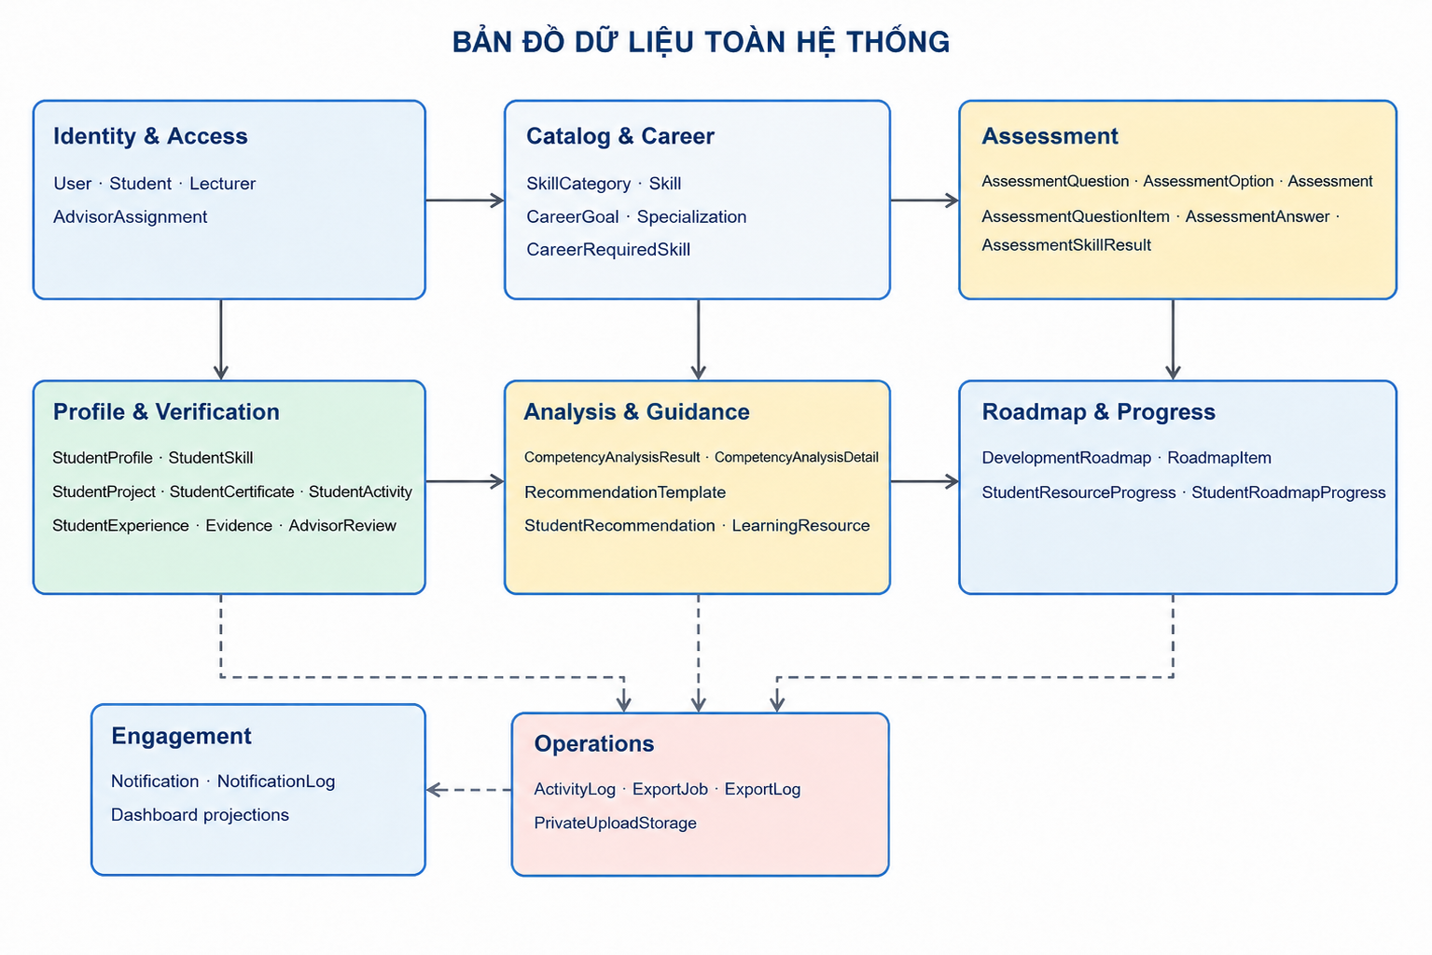
Hình 13. Các cụm dữ liệu và luồng phụ thuộc toàn hệ thống
Ghi chú: Mũi tên nét liền thể hiện luồng phụ thuộc dữ liệu nghiệp vụ chính giữa các miền. Mũi tên nét đứt thể hiện luồng dữ liệu hỗ trợ như ghi log, xuất dữ liệu, lưu trữ tệp riêng tư, thông báo và dữ liệu tổng hợp cho dashboard.

8.3.1.4. Danh tính và phân quyền
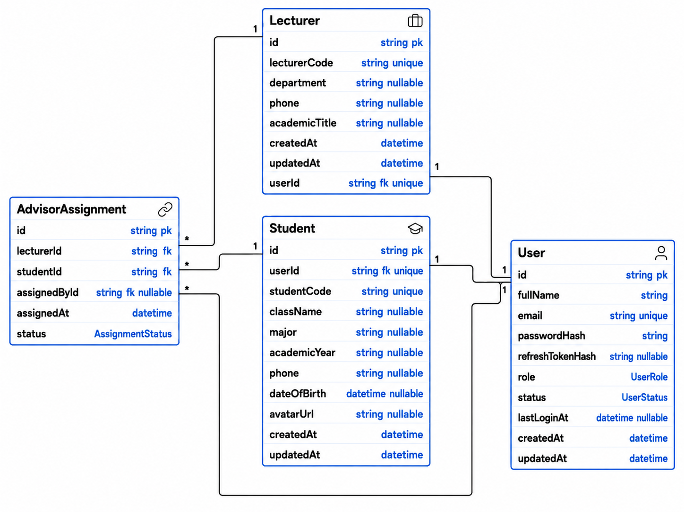
Hình 14. Sơ đồ thực thể - Danh tính và phân quyền

8.3.1.4.1. Bảng User
Bảng 43. Ngữ cảnh nghiệp vụ User
Thuộc tính thiết kế | Đặc tả
Mục đích nghiệp vụ | Danh tính đăng nhập và vòng đời tài khoản.
Quan hệ chính | 1-1 Student hoặc Lecturer; 1-n ActivityLog/Notification.
Trạng thái và ý nghĩa | ACTIVE cho phép tạo phiên; INACTIVE chặn đăng nhập và làm mới phiên.
Unique/index | email và mã người dùng duy nhất; index role,status

Bảng 44. Từ điển dữ liệu User
Trường | Kiểu | Bắt buộc | Ràng buộc/mặc định | Ý nghĩa
id | String | Có | Khóa chính; Giá trị mặc định là mã định danh được hệ thống tự động sinh. | Định danh duy nhất của bản ghi.
fullName | String | Có | Tên cột vật lý trong cơ sở dữ liệu: full_name; Chuỗi có độ dài tối đa 150 ký tự. | Họ tên hiển thị của người dùng.
email | String | Có | Giá trị duy nhất, không được trùng; Chuỗi có độ dài tối đa 191 ký tự. | Email đăng nhập, không được trùng.
passwordHash | String | Có | Tên cột vật lý trong cơ sở dữ liệu: password_hash; Chuỗi có độ dài tối đa 255 ký tự. | Mật khẩu đã băm; không trả về giao diện.
refreshTokenHash | String? | Không | Tên cột vật lý trong cơ sở dữ liệu: refresh_token_hash; Chuỗi có độ dài tối đa 255 ký tự. | Dấu băm của refresh token đang hiệu lực.
role | UserRole | Có | Không có ràng buộc hoặc giá trị mặc định riêng. | Thuộc tính role của thực thể.
status | UserStatus | Có | Giá trị mặc định: ACTIVE. | ACTIVE cho phép tạo phiên; INACTIVE chặn đăng nhập và làm mới phiên.
lastLoginAt | DateTime? | Không | Tên cột vật lý trong cơ sở dữ liệu: last_login_at. | Thời điểm last login at.
createdAt | DateTime | Có | Mặc định là thời điểm tạo bản ghi; Tên cột vật lý trong cơ sở dữ liệu: created_at. | Thời điểm tạo bản ghi.
updatedAt | DateTime | Có | Tự động cập nhật khi bản ghi thay đổi; Tên cột vật lý trong cơ sở dữ liệu: updated_at. | Thời điểm cập nhật gần nhất.

8.3.1.4.2. Bảng Student
Bảng 45. Từ điển dữ liệu Student
Trường | Kiểu | Bắt buộc | Ràng buộc/mặc định | Ý nghĩa
id | String | Có | Khóa chính; Giá trị mặc định là mã định danh được hệ thống tự động sinh. | Định danh duy nhất của bản ghi.
userId | String | Có | Giá trị duy nhất, không được trùng; Tên cột vật lý trong cơ sở dữ liệu: user_id. | Khóa ngoại tới tài khoản người dùng.
studentCode | String | Có | Giá trị duy nhất, không được trùng; Tên cột vật lý trong cơ sở dữ liệu: student_code; Chuỗi có độ dài tối đa 50 ký tự. | Thuộc tính student code của thực thể.
className | String? | Không | Tên cột vật lý trong cơ sở dữ liệu: class_name; Chuỗi có độ dài tối đa 100 ký tự. | Thuộc tính class name của thực thể.
major | String? | Không | Chuỗi có độ dài tối đa 150 ký tự. | Thuộc tính major của thực thể.
academicYear | String? | Không | Tên cột vật lý trong cơ sở dữ liệu: academic_year; Chuỗi có độ dài tối đa 20 ký tự. | Thuộc tính academic year của thực thể.
phone | String? | Không | Chuỗi có độ dài tối đa 30 ký tự. | Thuộc tính phone của thực thể.
dateOfBirth | DateTime? | Không | Tên cột vật lý trong cơ sở dữ liệu: date_of_birth; Chỉ lưu giá trị ngày. | Thời điểm date of birth.
avatarUrl | String? | Không | Tên cột vật lý trong cơ sở dữ liệu: avatar_url; Chuỗi có độ dài tối đa 500 ký tự. | Thuộc tính avatar url của thực thể.
createdAt | DateTime | Có | Mặc định là thời điểm tạo bản ghi; Tên cột vật lý trong cơ sở dữ liệu: created_at. | Thời điểm tạo bản ghi.
updatedAt | DateTime | Có | Tự động cập nhật khi bản ghi thay đổi; Tên cột vật lý trong cơ sở dữ liệu: updated_at. | Thời điểm cập nhật gần nhất.

8.3.1.4.3. Bảng Lecturer
Bảng 46. Từ điển dữ liệu Lecturer
Trường | Kiểu | Bắt buộc | Ràng buộc/mặc định | Ý nghĩa
id | String | Có | Khóa chính; Giá trị mặc định là mã định danh được hệ thống tự động sinh. | Định danh duy nhất của bản ghi.
userId | String | Có | Giá trị duy nhất, không được trùng; Tên cột vật lý trong cơ sở dữ liệu: user_id. | Khóa ngoại tới tài khoản người dùng.
lecturerCode | String | Có | Giá trị duy nhất, không được trùng; Tên cột vật lý trong cơ sở dữ liệu: lecturer_code; Chuỗi có độ dài tối đa 50 ký tự. | Thuộc tính lecturer code của thực thể.
department | String? | Không | Chuỗi có độ dài tối đa 150 ký tự. | Thuộc tính department của thực thể.
phone | String? | Không | Chuỗi có độ dài tối đa 30 ký tự. | Thuộc tính phone của thực thể.
academicTitle | String? | Không | Tên cột vật lý trong cơ sở dữ liệu: academic_title; Chuỗi có độ dài tối đa 100 ký tự. | Thuộc tính academic title của thực thể.
createdAt | DateTime | Có | Mặc định là thời điểm tạo bản ghi; Tên cột vật lý trong cơ sở dữ liệu: created_at. | Thời điểm tạo bản ghi.
updatedAt | DateTime | Có | Tự động cập nhật khi bản ghi thay đổi; Tên cột vật lý trong cơ sở dữ liệu: updated_at. | Thời điểm cập nhật gần nhất.

8.3.1.4.4. Bảng AdvisorAssignment
Bảng 47. Từ điển dữ liệu AdvisorAssignment
Trường | Kiểu | Bắt buộc | Ràng buộc/mặc định | Ý nghĩa
id | String | Có | Khóa chính; Giá trị mặc định là mã định danh được hệ thống tự động sinh. | Định danh duy nhất của bản ghi.
lecturerId | String | Có | Tên cột vật lý trong cơ sở dữ liệu: lecturer_id. | Khóa ngoại hoặc định danh tham chiếu cho lecturer.
studentId | String | Có | Tên cột vật lý trong cơ sở dữ liệu: student_id. | Khóa ngoại tới sinh viên sở hữu dữ liệu.
assignedById | String? | Không | Tên cột vật lý trong cơ sở dữ liệu: assigned_by. | Khóa ngoại hoặc định danh tham chiếu cho assigned by.
assignedAt | DateTime | Có | Mặc định là thời điểm tạo bản ghi; Tên cột vật lý trong cơ sở dữ liệu: assigned_at. | Thời điểm assigned at.
status | AssignmentStatus | Có | Giá trị mặc định: ACTIVE. | Trạng thái vòng đời của bản ghi.

8.3.1.5. Danh mục và nghề nghiệp
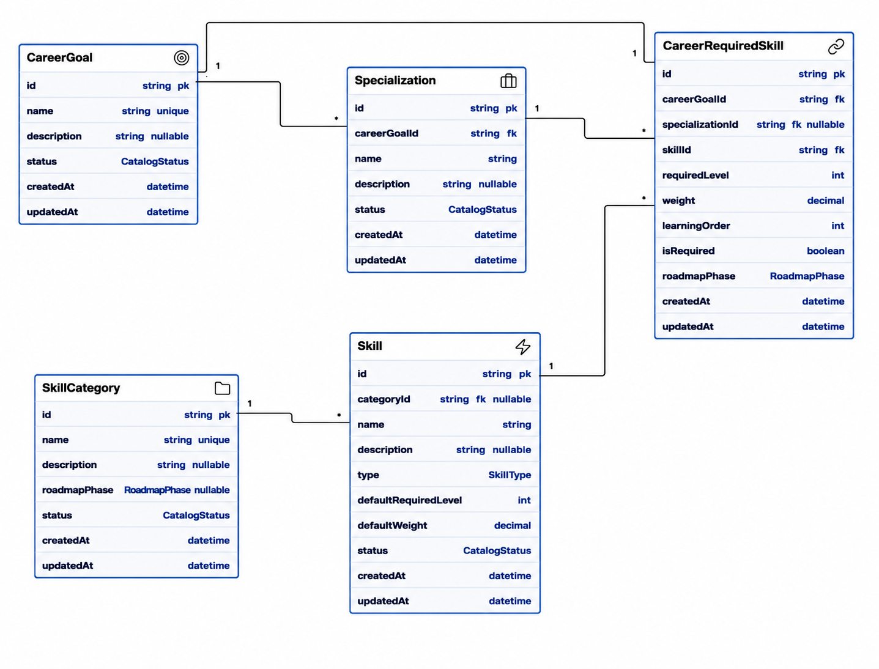
Hình 15. Sơ đồ thực thể - Danh mục và nghề nghiệp

8.3.1.5.1. Bảng SkillCategory
Bảng 48. Từ điển dữ liệu SkillCategory
Trường | Kiểu | Bắt buộc | Ràng buộc/mặc định | Ý nghĩa
id | String | Có | Khóa chính; Giá trị mặc định là mã định danh được hệ thống tự động sinh. | Định danh duy nhất của bản ghi.
name | String | Có | Giá trị duy nhất, không được trùng; Chuỗi có độ dài tối đa 150 ký tự. | Thuộc tính name của thực thể.
description | String? | Không | Văn bản có độ dài lớn. | Thuộc tính description của thực thể.
roadmapPhase | RoadmapPhase? | Không | Tên cột vật lý trong cơ sở dữ liệu: roadmap_phase. | Thuộc tính roadmap phase của thực thể.
status | CatalogStatus | Có | Giá trị mặc định: ACTIVE. | Trạng thái vòng đời của bản ghi.
createdAt | DateTime | Có | Mặc định là thời điểm tạo bản ghi; Tên cột vật lý trong cơ sở dữ liệu: created_at. | Thời điểm tạo bản ghi.
updatedAt | DateTime | Có | Tự động cập nhật khi bản ghi thay đổi; Tên cột vật lý trong cơ sở dữ liệu: updated_at. | Thời điểm cập nhật gần nhất.

8.3.1.5.2. Bảng Skill
Bảng 49. Ngữ cảnh nghiệp vụ Skill
Thuộc tính thiết kế | Đặc tả
Mục đích nghiệp vụ | Định nghĩa một năng lực được dùng xuyên Assessment, Engine và Roadmap.
Quan hệ chính | n-1 SkillCategory; 1-n required skill/question/student skill.
Trạng thái và ý nghĩa | ACTIVE được cấu hình và đánh giá; INACTIVE chỉ đọc lịch sử.
Unique/index | code và tên chuẩn hóa duy nhất; index categoryId,status
Use case tạo/sửa/xóa | UC-CAT-01

Bảng 50. Từ điển dữ liệu Skill
Trường | Kiểu | Bắt buộc | Ràng buộc/mặc định | Ý nghĩa
id | String | Có | Khóa chính; Giá trị mặc định là mã định danh được hệ thống tự động sinh. | Định danh duy nhất của bản ghi.
categoryId | String? | Không | Tên cột vật lý trong cơ sở dữ liệu: category_id. | Khóa ngoại hoặc định danh tham chiếu cho category.
name | String | Có | Chuỗi có độ dài tối đa 150 ký tự. | Thuộc tính name của thực thể.
description | String? | Không | Văn bản có độ dài lớn. | Thuộc tính description của thực thể.
type | SkillType | Có | Giá trị mặc định: CAREER_SPECIFIC. | Thuộc tính type của thực thể.
defaultRequiredLevel | Int | Có | Giá trị mặc định: 1; Tên cột vật lý trong cơ sở dữ liệu: default_required_level. | Thuộc tính default required level của thực thể.
defaultWeight | Decimal | Có | Giá trị mặc định: 1; Tên cột vật lý trong cơ sở dữ liệu: default_weight; Số thập phân với tối đa 6 chữ số, trong đó 2 chữ số sau dấu phẩy. | Thuộc tính default weight của thực thể.
status | CatalogStatus | Có | Giá trị mặc định: ACTIVE. | ACTIVE được cấu hình và đánh giá; INACTIVE chỉ đọc lịch sử.
createdAt | DateTime | Có | Mặc định là thời điểm tạo bản ghi; Tên cột vật lý trong cơ sở dữ liệu: created_at. | Thời điểm tạo bản ghi.
updatedAt | DateTime | Có | Tự động cập nhật khi bản ghi thay đổi; Tên cột vật lý trong cơ sở dữ liệu: updated_at. | Thời điểm cập nhật gần nhất.

8.3.1.5.3. Bảng CareerGoal
Bảng 51. Ngữ cảnh nghiệp vụ CareerGoal
Thuộc tính thiết kế | Đặc tả
Mục đích nghiệp vụ | Định nghĩa mục tiêu nghề nghiệp và bộ yêu cầu mặc định.
Quan hệ chính | 1-n Specialization/CareerRequiredSkill/StudentProfile.
Trạng thái và ý nghĩa | ACTIVE cho phép chọn; INACTIVE không dùng cho context mới.
Unique/index | code/name duy nhất; index status
Use case tạo/sửa/xóa | UC-CAT-02

Bảng 52. Từ điển dữ liệu CareerGoal
Trường | Kiểu | Bắt buộc | Ràng buộc/mặc định | Ý nghĩa
id | String | Có | Khóa chính; Giá trị mặc định là mã định danh được hệ thống tự động sinh. | Định danh duy nhất của bản ghi.
name | String | Có | Giá trị duy nhất, không được trùng; Chuỗi có độ dài tối đa 150 ký tự. | Thuộc tính name của thực thể.
description | String? | Không | Văn bản có độ dài lớn. | Thuộc tính description của thực thể.
status | CatalogStatus | Có | Giá trị mặc định: ACTIVE. | ACTIVE cho phép chọn; INACTIVE không dùng cho context mới.
createdAt | DateTime | Có | Mặc định là thời điểm tạo bản ghi; Tên cột vật lý trong cơ sở dữ liệu: created_at. | Thời điểm tạo bản ghi.
updatedAt | DateTime | Có | Tự động cập nhật khi bản ghi thay đổi; Tên cột vật lý trong cơ sở dữ liệu: updated_at. | Thời điểm cập nhật gần nhất.

8.3.1.5.4. Bảng Specialization
Bảng 53. Ngữ cảnh nghiệp vụ Specialization
Thuộc tính thiết kế | Đặc tả
Mục đích nghiệp vụ | Chuyên sâu thuộc một mục tiêu nghề nghiệp và có thể ghi đè yêu cầu.
Quan hệ chính | n-1 CareerGoal; 1-n CareerRequiredSkill/StudentProfile.
Trạng thái và ý nghĩa | ACTIVE cho phép chọn trong đúng CareerGoal.
Unique/index | unique careerGoalId+name; index careerGoalId,status
Use case tạo/sửa/xóa | UC-CAT-02

Bảng 54. Từ điển dữ liệu Specialization
Trường | Kiểu | Bắt buộc | Ràng buộc/mặc định | Ý nghĩa
id | String | Có | Khóa chính; Giá trị mặc định là mã định danh được hệ thống tự động sinh. | Định danh duy nhất của bản ghi.
careerGoalId | String | Có | Tên cột vật lý trong cơ sở dữ liệu: career_goal_id. | Khóa ngoại tới mục tiêu nghề nghiệp.
name | String | Có | Chuỗi có độ dài tối đa 150 ký tự. | Thuộc tính name của thực thể.
description | String? | Không | Văn bản có độ dài lớn. | Thuộc tính description của thực thể.
status | CatalogStatus | Có | Giá trị mặc định: ACTIVE. | ACTIVE cho phép chọn trong đúng CareerGoal.
createdAt | DateTime | Có | Mặc định là thời điểm tạo bản ghi; Tên cột vật lý trong cơ sở dữ liệu: created_at. | Thời điểm tạo bản ghi.
updatedAt | DateTime | Có | Tự động cập nhật khi bản ghi thay đổi; Tên cột vật lý trong cơ sở dữ liệu: updated_at. | Thời điểm cập nhật gần nhất.

8.3.1.5.5. Bảng CareerRequiredSkill
Bảng 55. Ngữ cảnh nghiệp vụ CareerRequiredSkill
Thuộc tính thiết kế | Đặc tả
Mục đích nghiệp vụ | Ràng buộc skill, requiredLevel, trọng số, thứ tự học và giai đoạn.
Quan hệ chính | n-1 CareerGoal/Specialization/Skill.
Trạng thái và ý nghĩa | Không có status riêng; hiệu lực theo đối tượng cha và version cấu hình.
Unique/index | unique scope+skillId; index goal/spec,phase,order
Use case tạo/sửa/xóa | UC-CAT-02; UC-ASM-02; UC-ENG-01

Bảng 56. Từ điển dữ liệu CareerRequiredSkill
Trường | Kiểu | Bắt buộc | Ràng buộc/mặc định | Ý nghĩa
id | String | Có | Khóa chính; Giá trị mặc định là mã định danh được hệ thống tự động sinh. | Định danh duy nhất của bản ghi.
careerGoalId | String | Có | Tên cột vật lý trong cơ sở dữ liệu: career_goal_id. | Khóa ngoại tới mục tiêu nghề nghiệp.
specializationId | String? | Không | Tên cột vật lý trong cơ sở dữ liệu: specialization_id. | Khóa ngoại tùy chọn tới chuyên sâu.
skillId | String | Có | Tên cột vật lý trong cơ sở dữ liệu: skill_id. | Khóa ngoại tới kỹ năng liên quan.
requiredLevel | Int | Có | Tên cột vật lý trong cơ sở dữ liệu: required_level. | Mức kỹ năng tối thiểu cần đạt.
weight | Decimal | Có | Số thập phân với tối đa 6 chữ số, trong đó 2 chữ số sau dấu phẩy. | Trọng số nghiệp vụ trong tính toán hoặc tiến độ.
learningOrder | Int | Có | Giá trị mặc định: 0; Tên cột vật lý trong cơ sở dữ liệu: learning_order. | Thứ tự học ưu tiên trong phạm vi mục tiêu.
isRequired | Boolean | Có | Giá trị mặc định: true; Tên cột vật lý trong cơ sở dữ liệu: is_required. | Cờ điều khiển is required.
roadmapPhase | RoadmapPhase | Có | Giá trị mặc định: CAREER_TRACK; Tên cột vật lý trong cơ sở dữ liệu: roadmap_phase. | Thuộc tính roadmap phase của thực thể.
createdAt | DateTime | Có | Mặc định là thời điểm tạo bản ghi; Tên cột vật lý trong cơ sở dữ liệu: created_at. | Thời điểm tạo bản ghi.
updatedAt | DateTime | Có | Tự động cập nhật khi bản ghi thay đổi; Tên cột vật lý trong cơ sở dữ liệu: updated_at. | Thời điểm cập nhật gần nhất.

8.3.1.6. Ngân hàng câu hỏi và Bài kiểm tra
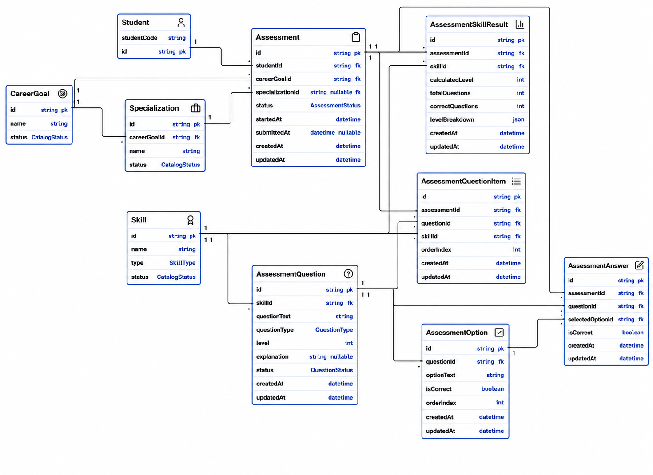
Hình 16. Sơ đồ thực thể - Ngân hàng câu hỏi và bài kiểm tra

8.3.1.6.1. Bảng AssessmentQuestion
Bảng 57. Ngữ cảnh nghiệp vụ AssessmentQuestion
Thuộc tính thiết kế | Đặc tả
Mục đích nghiệp vụ | Ngân hàng câu hỏi gắn skill và level.
Quan hệ chính | n-1 Skill; 1-n AssessmentOption/QuestionItem.
Trạng thái và ý nghĩa | DRAFT chưa dùng; ACTIVE được chọn; INACTIVE chỉ giữ lịch sử.
Unique/index | index skillId,level,status,type
Use case tạo/sửa/xóa | UC-ASM-01

Bảng 58. Từ điển dữ liệu AssessmentQuestion
Trường | Kiểu | Bắt buộc | Ràng buộc/mặc định | Ý nghĩa
id | String | Có | Khóa chính; Giá trị mặc định là mã định danh được hệ thống tự động sinh. | Định danh duy nhất của bản ghi.
skillId | String | Có | Tên cột vật lý trong cơ sở dữ liệu: skill_id. | Khóa ngoại tới kỹ năng liên quan.
questionText | String | Có | Tên cột vật lý trong cơ sở dữ liệu: question_text; Văn bản có độ dài lớn. | Nội dung câu hỏi hiển thị cho sinh viên.
questionType | QuestionType | Có | Tên cột vật lý trong cơ sở dữ liệu: question_type. | Loại câu hỏi quyết định quy tắc đáp án.
level | Int | Có | Không có ràng buộc hoặc giá trị mặc định riêng. | Thuộc tính level của thực thể.
explanation | String? | Không | Văn bản có độ dài lớn. | Thuộc tính explanation của thực thể.
status | QuestionStatus | Có | Giá trị mặc định: ACTIVE. | DRAFT chưa dùng; ACTIVE được chọn; INACTIVE chỉ giữ lịch sử.
createdAt | DateTime | Có | Mặc định là thời điểm tạo bản ghi; Tên cột vật lý trong cơ sở dữ liệu: created_at. | Thời điểm tạo bản ghi.
updatedAt | DateTime | Có | Tự động cập nhật khi bản ghi thay đổi; Tên cột vật lý trong cơ sở dữ liệu: updated_at. | Thời điểm cập nhật gần nhất.

8.3.1.6.2. Bảng AssessmentOption
Bảng 59. Ngữ cảnh nghiệp vụ AssessmentOption
Thuộc tính thiết kế | Đặc tả
Mục đích nghiệp vụ | Lựa chọn và đáp án đúng của câu hỏi.
Quan hệ chính | n-1 AssessmentQuestion; 1-n AssessmentAnswer snapshot.
Trạng thái và ý nghĩa | Không có status; bất biến sau khi câu hỏi đã vào assessment.
Unique/index | unique questionId+orderIndex
Use case tạo/sửa/xóa | UC-ASM-01; UC-ASM-03

Bảng 60. Từ điển dữ liệu AssessmentOption
Trường | Kiểu | Bắt buộc | Ràng buộc/mặc định | Ý nghĩa
id | String | Có | Khóa chính; Giá trị mặc định là mã định danh được hệ thống tự động sinh. | Định danh duy nhất của bản ghi.
questionId | String | Có | Tên cột vật lý trong cơ sở dữ liệu: question_id. | Khóa ngoại hoặc định danh tham chiếu cho question.
optionText | String | Có | Tên cột vật lý trong cơ sở dữ liệu: option_text; Văn bản có độ dài lớn. | Thuộc tính option text của thực thể.
isCorrect | Boolean | Có | Giá trị mặc định: false; Tên cột vật lý trong cơ sở dữ liệu: is_correct. | Đánh dấu đáp án đúng; không lộ khi bắt đầu bài.
orderIndex | Int | Có | Giá trị mặc định: 0; Tên cột vật lý trong cơ sở dữ liệu: order_index. | Thuộc tính order index của thực thể.
createdAt | DateTime | Có | Mặc định là thời điểm tạo bản ghi; Tên cột vật lý trong cơ sở dữ liệu: created_at. | Thời điểm tạo bản ghi.
updatedAt | DateTime | Có | Tự động cập nhật khi bản ghi thay đổi; Tên cột vật lý trong cơ sở dữ liệu: updated_at. | Thời điểm cập nhật gần nhất.

8.3.1.6.3. Bảng Assessment
Bảng 61. Ngữ cảnh nghiệp vụ Assessment
Thuộc tính thiết kế | Đặc tả
Mục đích nghiệp vụ | Một lần làm bài có hạn và policy snapshot.
Quan hệ chính | n-1 Student/CareerGoal; 1-n QuestionItem/Answer/SkillResult.
Trạng thái và ý nghĩa | IN_PROGRESS đang làm; GRADED đã chấm; CANCELLED hết hạn hoặc cấu hình mất hiệu lực.
Unique/index | unique active attempt theo student+context; index studentId,status,expiresAt
Use case tạo/sửa/xóa | UC-ASM-02...04

Bảng 62. Từ điển dữ liệu Assessment
Trường | Kiểu | Bắt buộc | Ràng buộc/mặc định | Ý nghĩa
id | String | Có | Khóa chính; Giá trị mặc định là mã định danh được hệ thống tự động sinh. | Định danh duy nhất của bản ghi.
studentId | String | Có | Tên cột vật lý trong cơ sở dữ liệu: student_id. | Khóa ngoại tới sinh viên sở hữu dữ liệu.
careerGoalId | String | Có | Tên cột vật lý trong cơ sở dữ liệu: career_goal_id. | Khóa ngoại tới mục tiêu nghề nghiệp.
specializationId | String? | Không | Tên cột vật lý trong cơ sở dữ liệu: specialization_id. | Khóa ngoại tùy chọn tới chuyên sâu.
status | AssessmentStatus | Có | Giá trị mặc định: IN_PROGRESS. | IN_PROGRESS đang làm; GRADED đã chấm; CANCELLED hết hạn hoặc cấu hình mất hiệu lực.
startedAt | DateTime | Có | Mặc định là thời điểm tạo bản ghi; Tên cột vật lý trong cơ sở dữ liệu: started_at. | Thời điểm started at.
submittedAt | DateTime? | Không | Tên cột vật lý trong cơ sở dữ liệu: submitted_at. | Thời điểm submitted at.
createdAt | DateTime | Có | Mặc định là thời điểm tạo bản ghi; Tên cột vật lý trong cơ sở dữ liệu: created_at. | Thời điểm tạo bản ghi.
updatedAt | DateTime | Có | Tự động cập nhật khi bản ghi thay đổi; Tên cột vật lý trong cơ sở dữ liệu: updated_at. | Thời điểm cập nhật gần nhất.

8.3.1.6.5. Bảng AssessmentAnswer
Bảng 63. Ngữ cảnh nghiệp vụ AssessmentAnswer
Thuộc tính thiết kế | Đặc tả
Mục đích nghiệp vụ | Câu trả lời snapshot của sinh viên cho một item.
Quan hệ chính | n-1 Assessment/QuestionItem/Option.
Trạng thái và ý nghĩa | Không có status; chỉ ghi trong giao dịch submit thành công.
Unique/index | unique assessmentId+questionItemId
Use case tạo/sửa/xóa | UC-ASM-03

Bảng 64. Từ điển dữ liệu AssessmentAnswer
Trường | Kiểu | Bắt buộc | Ràng buộc/mặc định | Ý nghĩa
id | String | Có | Khóa chính; Giá trị mặc định là mã định danh được hệ thống tự động sinh. | Định danh duy nhất của bản ghi.
assessmentId | String | Có | Tên cột vật lý trong cơ sở dữ liệu: assessment_id. | Khóa ngoại hoặc định danh tham chiếu cho assessment.
questionId | String | Có | Tên cột vật lý trong cơ sở dữ liệu: question_id. | Khóa ngoại hoặc định danh tham chiếu cho question.
selectedOptionId | String | Có | Tên cột vật lý trong cơ sở dữ liệu: selected_option_id. | Khóa ngoại hoặc định danh tham chiếu cho selected option.
isCorrect | Boolean | Có | Giá trị mặc định: false; Tên cột vật lý trong cơ sở dữ liệu: is_correct. | Đánh dấu đáp án đúng; không lộ khi bắt đầu bài.
createdAt | DateTime | Có | Mặc định là thời điểm tạo bản ghi; Tên cột vật lý trong cơ sở dữ liệu: created_at. | Thời điểm tạo bản ghi.
updatedAt | DateTime | Có | Tự động cập nhật khi bản ghi thay đổi; Tên cột vật lý trong cơ sở dữ liệu: updated_at. | Thời điểm cập nhật gần nhất.

8.3.1.6.6. Bảng AssessmentSkillResult
Bảng 65. Ngữ cảnh nghiệp vụ AssessmentSkillResult
Thuộc tính thiết kế | Đặc tả
Mục đích nghiệp vụ | Kết quả theo skill và level sau khi chấm.
Quan hệ chính | n-1 Assessment/Skill.
Trạng thái và ý nghĩa | Không có status; bất biến theo lần đánh giá.
Unique/index | unique assessmentId+skillId; index skillId,calculatedLevel
Use case tạo/sửa/xóa | UC-ASM-03; UC-ENG-01

Bảng 66. Từ điển dữ liệu AssessmentSkillResult
Trường | Kiểu | Bắt buộc | Ràng buộc/mặc định | Ý nghĩa
id | String | Có | Khóa chính; Giá trị mặc định là mã định danh được hệ thống tự động sinh. | Định danh duy nhất của bản ghi.
assessmentId | String | Có | Tên cột vật lý trong cơ sở dữ liệu: assessment_id. | Khóa ngoại hoặc định danh tham chiếu cho assessment.
skillId | String | Có | Tên cột vật lý trong cơ sở dữ liệu: skill_id. | Khóa ngoại tới kỹ năng liên quan.
calculatedLevel | Int | Có | Tên cột vật lý trong cơ sở dữ liệu: calculated_level. | Mức kỹ năng tính được từ lần đánh giá.
totalQuestions | Int | Có | Tên cột vật lý trong cơ sở dữ liệu: total_questions. | Thuộc tính total questions của thực thể.
correctQuestions | Int | Có | Tên cột vật lý trong cơ sở dữ liệu: correct_questions. | Thuộc tính correct questions của thực thể.
levelBreakdown | Json | Có | Tên cột vật lý trong cơ sở dữ liệu: level_breakdown. | Thống kê đúng/sai theo từng mức dưới dạng JSON.
createdAt | DateTime | Có | Mặc định là thời điểm tạo bản ghi; Tên cột vật lý trong cơ sở dữ liệu: created_at. | Thời điểm tạo bản ghi.
updatedAt | DateTime | Có | Tự động cập nhật khi bản ghi thay đổi; Tên cột vật lý trong cơ sở dữ liệu: updated_at. | Thời điểm cập nhật gần nhất.

8.3.1.7. Hồ sơ và xác minh
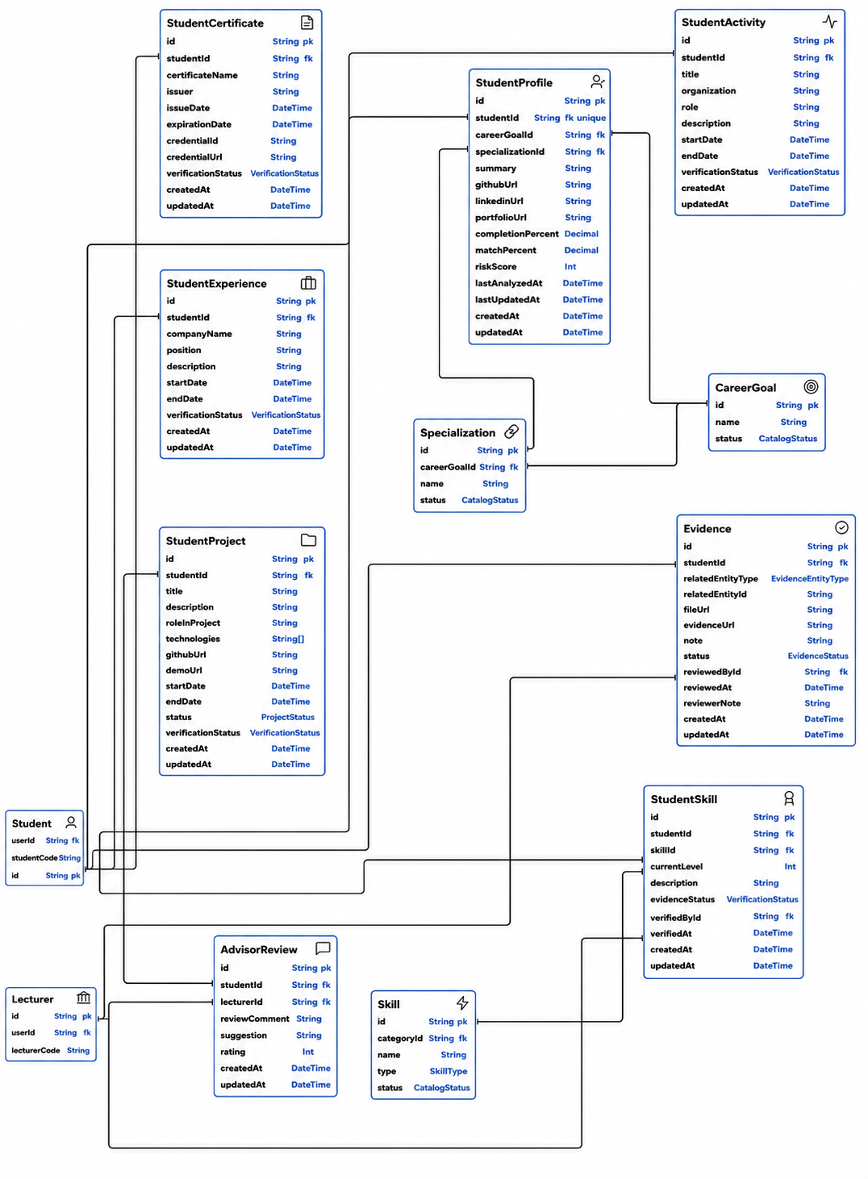
Hình 17. Sơ đồ thực thể - Hồ sơ và xác minh

8.3.1.7.1. Bảng StudentProfile
Bảng 67. Ngữ cảnh nghiệp vụ StudentProfile
Thuộc tính thiết kế | Đặc tả
Mục đích nghiệp vụ | Hồ sơ chính và context mục tiêu của sinh viên.
Quan hệ chính | 1-1 Student; n-1 CareerGoal/Specialization.
Trạng thái và ý nghĩa | Không dùng status; thay goal/spec làm kết quả phân tích cũ chuyển OBSOLETE.
Unique/index | studentId duy nhất; index careerGoalId,specializationId
Use case tạo/sửa/xóa | UC-PRO-01

Bảng 68. Từ điển dữ liệu StudentProfile
Trường | Kiểu | Bắt buộc | Ràng buộc/mặc định | Ý nghĩa
id | String | Có | Khóa chính; Giá trị mặc định là mã định danh được hệ thống tự động sinh. | Định danh duy nhất của bản ghi.
studentId | String | Có | Giá trị duy nhất, không được trùng; Tên cột vật lý trong cơ sở dữ liệu: student_id. | Khóa ngoại tới sinh viên sở hữu dữ liệu.
careerGoalId | String? | Không | Tên cột vật lý trong cơ sở dữ liệu: career_goal_id. | Khóa ngoại tới mục tiêu nghề nghiệp.
specializationId | String? | Không | Tên cột vật lý trong cơ sở dữ liệu: specialization_id. | Khóa ngoại tùy chọn tới chuyên sâu.
summary | String? | Không | Văn bản có độ dài lớn. | Thuộc tính summary của thực thể.
githubUrl | String? | Không | Tên cột vật lý trong cơ sở dữ liệu: github_url; Chuỗi có độ dài tối đa 500 ký tự. | Thuộc tính github url của thực thể.
linkedinUrl | String? | Không | Tên cột vật lý trong cơ sở dữ liệu: linkedin_url; Chuỗi có độ dài tối đa 500 ký tự. | Thuộc tính linkedin url của thực thể.
portfolioUrl | String? | Không | Tên cột vật lý trong cơ sở dữ liệu: portfolio_url; Chuỗi có độ dài tối đa 500 ký tự. | Thuộc tính portfolio url của thực thể.
completionPercent | Decimal | Có | Giá trị mặc định: 0; Tên cột vật lý trong cơ sở dữ liệu: completion_percent; Số thập phân với tối đa 5 chữ số, trong đó 2 chữ số sau dấu phẩy. | Mức hoàn thiện hồ sơ từ 0 đến 100.
matchPercent | Decimal | Có | Giá trị mặc định: 0; Tên cột vật lý trong cơ sở dữ liệu: match_percent; Số thập phân với tối đa 5 chữ số, trong đó 2 chữ số sau dấu phẩy. | Điểm phù hợp năng lực từ 0 đến 100.
riskScore | Int | Có | Giá trị mặc định: 0; Tên cột vật lý trong cơ sở dữ liệu: risk_score. | Điểm cảnh báo rủi ro từ 0 đến 100.
lastAnalyzedAt | DateTime? | Không | Tên cột vật lý trong cơ sở dữ liệu: last_analyzed_at. | Thời điểm last analyzed at.
lastUpdatedAt | DateTime? | Không | Tên cột vật lý trong cơ sở dữ liệu: last_updated_at. | Thời điểm last updated at.
createdAt | DateTime | Có | Mặc định là thời điểm tạo bản ghi; Tên cột vật lý trong cơ sở dữ liệu: created_at. | Thời điểm tạo bản ghi.
updatedAt | DateTime | Có | Tự động cập nhật khi bản ghi thay đổi; Tên cột vật lý trong cơ sở dữ liệu: updated_at. | Thời điểm cập nhật gần nhất.

8.3.1.7.2. Bảng StudentSkill
Bảng 69. Ngữ cảnh nghiệp vụ StudentSkill
Thuộc tính thiết kế | Đặc tả
Mục đích nghiệp vụ | Mức kỹ năng tốt nhất có hiệu lực của sinh viên.
Quan hệ chính | n-1 Student/Skill; tham chiếu Evidence/AssessmentSkillResult.
Trạng thái và ý nghĩa | verificationStatus cho biết tự khai, chờ duyệt hay đã xác minh; không tự giảm mức.
Unique/index | unique studentId+skillId; index verificationStatus,currentLevel
Use case tạo/sửa/xóa | UC-PRO-02; UC-EVD-02; UC-ASM-03

Bảng 70. Từ điển dữ liệu StudentSkill
Trường | Kiểu | Bắt buộc | Ràng buộc/mặc định | Ý nghĩa
id | String | Có | Khóa chính; Giá trị mặc định là mã định danh được hệ thống tự động sinh. | Định danh duy nhất của bản ghi.
studentId | String | Có | Tên cột vật lý trong cơ sở dữ liệu: student_id. | Khóa ngoại tới sinh viên sở hữu dữ liệu.
skillId | String | Có | Tên cột vật lý trong cơ sở dữ liệu: skill_id. | Khóa ngoại tới kỹ năng liên quan.
currentLevel | Int | Có | Tên cột vật lý trong cơ sở dữ liệu: current_level. | Mức kỹ năng hiện tại dùng cho phân tích.
description | String? | Không | Văn bản có độ dài lớn. | Thuộc tính description của thực thể.
evidenceStatus | VerificationStatus | Có | Giá trị mặc định: NO_EVIDENCE; Tên cột vật lý trong cơ sở dữ liệu: evidence_status. | Thuộc tính evidence status của thực thể.
verifiedById | String? | Không | Tên cột vật lý trong cơ sở dữ liệu: verified_by. | Khóa ngoại hoặc định danh tham chiếu cho verified by.
verifiedAt | DateTime? | Không | Tên cột vật lý trong cơ sở dữ liệu: verified_at. | Thời điểm verified at.
createdAt | DateTime | Có | Mặc định là thời điểm tạo bản ghi; Tên cột vật lý trong cơ sở dữ liệu: created_at. | Thời điểm tạo bản ghi.
updatedAt | DateTime | Có | Tự động cập nhật khi bản ghi thay đổi; Tên cột vật lý trong cơ sở dữ liệu: updated_at. | Thời điểm cập nhật gần nhất.

8.3.1.7.3. Bảng StudentProject
Bảng 71. Từ điển dữ liệu StudentProject
Trường | Kiểu | Bắt buộc | Ràng buộc/mặc định | Ý nghĩa
id | String | Có | Khóa chính; Giá trị mặc định là mã định danh được hệ thống tự động sinh. | Định danh duy nhất của bản ghi.
studentId | String | Có | Tên cột vật lý trong cơ sở dữ liệu: student_id. | Khóa ngoại tới sinh viên sở hữu dữ liệu.
title | String | Có | Chuỗi có độ dài tối đa 200 ký tự. | Thuộc tính title của thực thể.
description | String? | Không | Văn bản có độ dài lớn. | Thuộc tính description của thực thể.
roleInProject | String? | Không | Tên cột vật lý trong cơ sở dữ liệu: role_in_project; Chuỗi có độ dài tối đa 150 ký tự. | Thuộc tính role in project của thực thể.
technologies | String[] | Có | Giá trị mặc định là danh sách rỗng. | Quan hệ nhiều bản ghi technologies.
githubUrl | String? | Không | Tên cột vật lý trong cơ sở dữ liệu: github_url; Chuỗi có độ dài tối đa 500 ký tự. | Thuộc tính github url của thực thể.
demoUrl | String? | Không | Tên cột vật lý trong cơ sở dữ liệu: demo_url; Chuỗi có độ dài tối đa 500 ký tự. | Thuộc tính demo url của thực thể.
startDate | DateTime? | Không | Tên cột vật lý trong cơ sở dữ liệu: start_date; Chỉ lưu giá trị ngày. | Thời điểm start date.
endDate | DateTime? | Không | Tên cột vật lý trong cơ sở dữ liệu: end_date; Chỉ lưu giá trị ngày. | Thời điểm end date.
status | ProjectStatus | Có | Giá trị mặc định: IN_PROGRESS. | Trạng thái vòng đời của bản ghi.
verificationStatus | VerificationStatus | Có | Giá trị mặc định: NO_EVIDENCE; Tên cột vật lý trong cơ sở dữ liệu: verification_status. | Thuộc tính verification status của thực thể.
createdAt | DateTime | Có | Mặc định là thời điểm tạo bản ghi; Tên cột vật lý trong cơ sở dữ liệu: created_at. | Thời điểm tạo bản ghi.
updatedAt | DateTime | Có | Tự động cập nhật khi bản ghi thay đổi; Tên cột vật lý trong cơ sở dữ liệu: updated_at. | Thời điểm cập nhật gần nhất.

8.3.1.7.4. Bảng StudentCertificate
Bảng 72. Từ điển dữ liệu StudentCertificate
Trường | Kiểu | Bắt buộc | Ràng buộc/mặc định | Ý nghĩa
id | String | Có | Khóa chính; Giá trị mặc định là mã định danh được hệ thống tự động sinh. | Định danh duy nhất của bản ghi.
studentId | String | Có | Tên cột vật lý trong cơ sở dữ liệu: student_id. | Khóa ngoại tới sinh viên sở hữu dữ liệu.
certificateName | String | Có | Tên cột vật lý trong cơ sở dữ liệu: certificate_name; Chuỗi có độ dài tối đa 200 ký tự. | Thuộc tính certificate name của thực thể.
issuer | String? | Không | Chuỗi có độ dài tối đa 200 ký tự. | Thuộc tính issuer của thực thể.
issueDate | DateTime? | Không | Tên cột vật lý trong cơ sở dữ liệu: issue_date; Chỉ lưu giá trị ngày. | Thời điểm issue date.
expirationDate | DateTime? | Không | Tên cột vật lý trong cơ sở dữ liệu: expiration_date; Chỉ lưu giá trị ngày. | Thời điểm expiration date.
credentialId | String? | Không | Tên cột vật lý trong cơ sở dữ liệu: credential_id; Chuỗi có độ dài tối đa 150 ký tự. | Khóa ngoại hoặc định danh tham chiếu cho credential.
credentialUrl | String? | Không | Tên cột vật lý trong cơ sở dữ liệu: credential_url; Chuỗi có độ dài tối đa 500 ký tự. | Thuộc tính credential url của thực thể.
verificationStatus | VerificationStatus | Có | Giá trị mặc định: NO_EVIDENCE; Tên cột vật lý trong cơ sở dữ liệu: verification_status. | Thuộc tính verification status của thực thể.
createdAt | DateTime | Có | Mặc định là thời điểm tạo bản ghi; Tên cột vật lý trong cơ sở dữ liệu: created_at. | Thời điểm tạo bản ghi.
updatedAt | DateTime | Có | Tự động cập nhật khi bản ghi thay đổi; Tên cột vật lý trong cơ sở dữ liệu: updated_at. | Thời điểm cập nhật gần nhất.

8.3.1.7.5. Bảng StudentActivity
Bảng 73. Từ điển dữ liệu StudentActivity
Trường | Kiểu | Bắt buộc | Ràng buộc/mặc định | Ý nghĩa
id | String | Có | Khóa chính; Giá trị mặc định là mã định danh được hệ thống tự động sinh. | Định danh duy nhất của bản ghi.
studentId | String | Có | Tên cột vật lý trong cơ sở dữ liệu: student_id. | Khóa ngoại tới sinh viên sở hữu dữ liệu.
title | String | Có | Chuỗi có độ dài tối đa 200 ký tự. | Thuộc tính title của thực thể.
organization | String? | Không | Chuỗi có độ dài tối đa 200 ký tự. | Thuộc tính organization của thực thể.
role | String? | Không | Chuỗi có độ dài tối đa 150 ký tự. | Thuộc tính role của thực thể.
description | String? | Không | Văn bản có độ dài lớn. | Thuộc tính description của thực thể.
startDate | DateTime? | Không | Tên cột vật lý trong cơ sở dữ liệu: start_date; Chỉ lưu giá trị ngày. | Thời điểm start date.
endDate | DateTime? | Không | Tên cột vật lý trong cơ sở dữ liệu: end_date; Chỉ lưu giá trị ngày. | Thời điểm end date.
verificationStatus | VerificationStatus | Có | Giá trị mặc định: NO_EVIDENCE; Tên cột vật lý trong cơ sở dữ liệu: verification_status. | Thuộc tính verification status của thực thể.
createdAt | DateTime | Có | Mặc định là thời điểm tạo bản ghi; Tên cột vật lý trong cơ sở dữ liệu: created_at. | Thời điểm tạo bản ghi.
updatedAt | DateTime | Có | Tự động cập nhật khi bản ghi thay đổi; Tên cột vật lý trong cơ sở dữ liệu: updated_at. | Thời điểm cập nhật gần nhất.

8.3.1.7.6. Bảng StudentExperience
Bảng 74. Từ điển dữ liệu StudentExperience
Trường | Kiểu | Bắt buộc | Ràng buộc/mặc định | Ý nghĩa
id | String | Có | Khóa chính; Giá trị mặc định là mã định danh được hệ thống tự động sinh. | Định danh duy nhất của bản ghi.
studentId | String | Có | Tên cột vật lý trong cơ sở dữ liệu: student_id. | Khóa ngoại tới sinh viên sở hữu dữ liệu.
companyName | String | Có | Tên cột vật lý trong cơ sở dữ liệu: company_name; Chuỗi có độ dài tối đa 200 ký tự. | Thuộc tính company name của thực thể.
position | String | Có | Chuỗi có độ dài tối đa 150 ký tự. | Thuộc tính position của thực thể.
description | String? | Không | Văn bản có độ dài lớn. | Thuộc tính description của thực thể.
startDate | DateTime? | Không | Tên cột vật lý trong cơ sở dữ liệu: start_date; Chỉ lưu giá trị ngày. | Thời điểm start date.
endDate | DateTime? | Không | Tên cột vật lý trong cơ sở dữ liệu: end_date; Chỉ lưu giá trị ngày. | Thời điểm end date.
verificationStatus | VerificationStatus | Có | Giá trị mặc định: NO_EVIDENCE; Tên cột vật lý trong cơ sở dữ liệu: verification_status. | Thuộc tính verification status của thực thể.
createdAt | DateTime | Có | Mặc định là thời điểm tạo bản ghi; Tên cột vật lý trong cơ sở dữ liệu: created_at. | Thời điểm tạo bản ghi.
updatedAt | DateTime | Có | Tự động cập nhật khi bản ghi thay đổi; Tên cột vật lý trong cơ sở dữ liệu: updated_at. | Thời điểm cập nhật gần nhất.

8.3.1.7.7. Bảng Evidence
Bảng 75. Ngữ cảnh nghiệp vụ Evidence
Thuộc tính thiết kế | Đặc tả
Mục đích nghiệp vụ | Yêu cầu xác minh cho một tài nguyên hồ sơ.
Quan hệ chính | n-1 Student và resource đa hình; 1-n EvidenceRevision.
Trạng thái và ý nghĩa | PENDING chờ duyệt; VERIFIED được chấp nhận; REJECTED phải nêu lý do.
Unique/index | index studentId,status,relatedEntityType/id
Use case tạo/sửa/xóa | UC-EVD-01...02
Bảng 76. Từ điển dữ liệu Evidence
Trường | Kiểu | Bắt buộc | Ràng buộc/mặc định | Ý nghĩa
id | String | Có | Khóa chính; Giá trị mặc định là mã định danh được hệ thống tự động sinh. | Định danh duy nhất của bản ghi.
studentId | String | Có | Tên cột vật lý trong cơ sở dữ liệu: student_id. | Khóa ngoại tới sinh viên sở hữu dữ liệu.
relatedEntityType | EvidenceEntityType | Có | Tên cột vật lý trong cơ sở dữ liệu: related_entity_type. | Thuộc tính related entity type của thực thể.
relatedEntityId | String | Có | Tên cột vật lý trong cơ sở dữ liệu: related_entity_id. | Khóa ngoại hoặc định danh tham chiếu cho related entity.
fileUrl | String? | Không | Tên cột vật lý trong cơ sở dữ liệu: file_url; Chuỗi có độ dài tối đa 500 ký tự. | Thuộc tính file url của thực thể.
evidenceUrl | String? | Không | Tên cột vật lý trong cơ sở dữ liệu: evidence_url; Chuỗi có độ dài tối đa 500 ký tự. | Thuộc tính evidence url của thực thể.
note | String? | Không | Văn bản có độ dài lớn. | Thuộc tính note của thực thể.
status | EvidenceStatus | Có | Giá trị mặc định: PENDING. | PENDING chờ duyệt; VERIFIED được chấp nhận; REJECTED phải nêu lý do.
reviewedById | String? | Không | Tên cột vật lý trong cơ sở dữ liệu: reviewed_by. | Khóa ngoại hoặc định danh tham chiếu cho reviewed by.
reviewedAt | DateTime? | Không | Tên cột vật lý trong cơ sở dữ liệu: reviewed_at. | Thời điểm reviewed at.
reviewerNote | String? | Không | Tên cột vật lý trong cơ sở dữ liệu: reviewer_note; Văn bản có độ dài lớn. | Nhận xét xác minh hoặc lý do từ chối.
createdAt | DateTime | Có | Mặc định là thời điểm tạo bản ghi; Tên cột vật lý trong cơ sở dữ liệu: created_at. | Thời điểm tạo bản ghi.
updatedAt | DateTime | Có | Tự động cập nhật khi bản ghi thay đổi; Tên cột vật lý trong cơ sở dữ liệu: updated_at. | Thời điểm cập nhật gần nhất.

8.3.1.7.8. Bảng AdvisorReview
Bảng 77. Ngữ cảnh nghiệp vụ AdvisorReview
Thuộc tính thiết kế | Đặc tả
Mục đích nghiệp vụ | Nhận xét định kỳ của cố vấn cho sinh viên được phân công.
Quan hệ chính | n-1 Student/Lecturer.
Trạng thái và ý nghĩa | Không có status; chỉnh sửa tạo audit hoặc revision theo policy.
Unique/index | index studentId,lecturerId,createdAt
Use case tạo/sửa/xóa | UC-ADV-01

Bảng 78. Từ điển dữ liệu AdvisorReview
Trường | Kiểu | Bắt buộc | Ràng buộc/mặc định | Ý nghĩa
id | String | Có | Khóa chính; Giá trị mặc định là mã định danh được hệ thống tự động sinh. | Định danh duy nhất của bản ghi.
studentId | String | Có | Tên cột vật lý trong cơ sở dữ liệu: student_id. | Khóa ngoại tới sinh viên sở hữu dữ liệu.
lecturerId | String | Có | Tên cột vật lý trong cơ sở dữ liệu: lecturer_id. | Khóa ngoại hoặc định danh tham chiếu cho lecturer.
reviewContent | String | Có | Tên cột vật lý trong cơ sở dữ liệu: review_content; Văn bản có độ dài lớn. | Thuộc tính review content của thực thể.
suggestion | String? | Không | Văn bản có độ dài lớn. | Thuộc tính suggestion của thực thể.
rating | Int? | Không | Không có ràng buộc hoặc giá trị mặc định riêng. | Thuộc tính rating của thực thể.
createdAt | DateTime | Có | Mặc định là thời điểm tạo bản ghi; Tên cột vật lý trong cơ sở dữ liệu: created_at. | Thời điểm tạo bản ghi.
updatedAt | DateTime | Có | Tự động cập nhật khi bản ghi thay đổi; Tên cột vật lý trong cơ sở dữ liệu: updated_at. | Thời điểm cập nhật gần nhất.

8.3.1.8. Phân tích
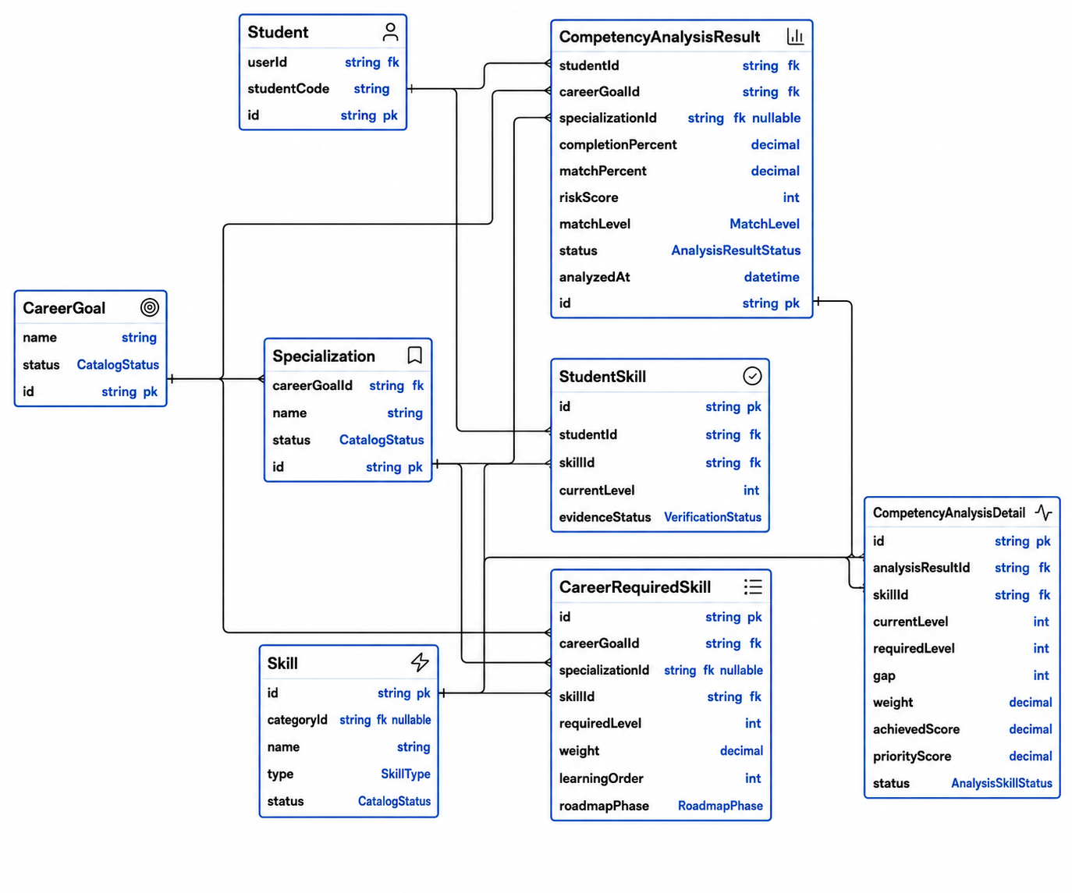
Hình 18. Sơ đồ thực thể - Phân tích

8.3.1.8.1. Bảng CompetencyAnalysisResult
Bảng 79. Ngữ cảnh nghiệp vụ CompetencyAnalysisResult
Thuộc tính thiết kế | Đặc tả
Mục đích nghiệp vụ | Snapshot tổng hợp của một lần chạy Engine.
Quan hệ chính | n-1 Student/context/policy; 1-n CompetencyAnalysisDetail/Recommendation.
Trạng thái và ý nghĩa | CURRENT là kết quả hiệu lực duy nhất trong scope; OBSOLETE chỉ đọc lịch sử.
Unique/index | unique current scope; index studentId,context,status,analyzedAt
Use case tạo/sửa/xóa | UC-ENG-01...02

Bảng 80. Từ điển dữ liệu CompetencyAnalysisResult
Trường | Kiểu | Bắt buộc | Ràng buộc/mặc định | Ý nghĩa
id | String | Có | Khóa chính; Giá trị mặc định là mã định danh được hệ thống tự động sinh. | Định danh duy nhất của bản ghi.
studentId | String | Có | Tên cột vật lý trong cơ sở dữ liệu: student_id. | Khóa ngoại tới sinh viên sở hữu dữ liệu.
careerGoalId | String | Có | Tên cột vật lý trong cơ sở dữ liệu: career_goal_id. | Khóa ngoại tới mục tiêu nghề nghiệp.
specializationId | String? | Không | Tên cột vật lý trong cơ sở dữ liệu: specialization_id. | Khóa ngoại tùy chọn tới chuyên sâu.
completionPercent | Decimal | Có | Tên cột vật lý trong cơ sở dữ liệu: completion_percent; Số thập phân với tối đa 5 chữ số, trong đó 2 chữ số sau dấu phẩy. | Mức hoàn thiện hồ sơ từ 0 đến 100.
matchPercent | Decimal | Có | Tên cột vật lý trong cơ sở dữ liệu: match_percent; Số thập phân với tối đa 5 chữ số, trong đó 2 chữ số sau dấu phẩy. | Điểm phù hợp năng lực từ 0 đến 100.
riskScore | Int | Có | Tên cột vật lý trong cơ sở dữ liệu: risk_score. | Điểm cảnh báo rủi ro từ 0 đến 100.
matchLevel | MatchLevel | Có | Tên cột vật lý trong cơ sở dữ liệu: match_level. | Thuộc tính match level của thực thể.
status | AnalysisResultStatus | Có | Giá trị mặc định: CURRENT. | CURRENT là kết quả hiệu lực duy nhất trong scope; OBSOLETE chỉ đọc lịch sử.
analyzedAt | DateTime | Có | Mặc định là thời điểm tạo bản ghi; Tên cột vật lý trong cơ sở dữ liệu: analyzed_at. | Thời điểm analyzed at.

8.3.1.8.2. Bảng CompetencyAnalysisDetail
Bảng 81. Ngữ cảnh nghiệp vụ CompetencyAnalysisDetail
Thuộc tính thiết kế | Đặc tả
Mục đích nghiệp vụ | Giải thích gap, điểm đạt, trọng số và ưu tiên theo skill.
Quan hệ chính | n-1 AnalysisResult/Skill.
Trạng thái và ý nghĩa | Status cho biết MET/GAP/NO_DATA; bất biến theo result.
Unique/index | unique analysisResultId+skillId; index status,priorityScore
Use case tạo/sửa/xóa | UC-ENG-01...02
Bảng 82. Từ điển dữ liệu CompetencyAnalysisDetail
Trường | Kiểu | Bắt buộc | Ràng buộc/mặc định | Ý nghĩa
id | String | Có | Khóa chính; Giá trị mặc định là mã định danh được hệ thống tự động sinh. | Định danh duy nhất của bản ghi.
analysisResultId | String | Có | Tên cột vật lý trong cơ sở dữ liệu: analysis_result_id. | Khóa ngoại hoặc định danh tham chiếu cho analysis result.
skillId | String | Có | Tên cột vật lý trong cơ sở dữ liệu: skill_id. | Khóa ngoại tới kỹ năng liên quan.
currentLevel | Int | Có | Tên cột vật lý trong cơ sở dữ liệu: current_level. | Mức kỹ năng hiện tại dùng cho phân tích.
requiredLevel | Int | Có | Tên cột vật lý trong cơ sở dữ liệu: required_level. | Mức kỹ năng tối thiểu cần đạt.
gap | Int | Có | Không có ràng buộc hoặc giá trị mặc định riêng. | Thuộc tính gap của thực thể.
weight | Decimal | Có | Số thập phân với tối đa 6 chữ số, trong đó 2 chữ số sau dấu phẩy. | Trọng số nghiệp vụ trong tính toán hoặc tiến độ.
achievedScore | Decimal | Có | Tên cột vật lý trong cơ sở dữ liệu: achieved_score; Số thập phân với tối đa 6 chữ số, trong đó 2 chữ số sau dấu phẩy. | Thuộc tính achieved score của thực thể.
priorityScore | Decimal | Có | Tên cột vật lý trong cơ sở dữ liệu: priority_score; Số thập phân với tối đa 6 chữ số, trong đó 2 chữ số sau dấu phẩy. | Thuộc tính priority score của thực thể.
status | AnalysisSkillStatus | Có | Không có ràng buộc hoặc giá trị mặc định riêng. | Status cho biết MET/GAP/NO_DATA; bất biến theo result.

8.3.1.9. Gợi ý và tài nguyên
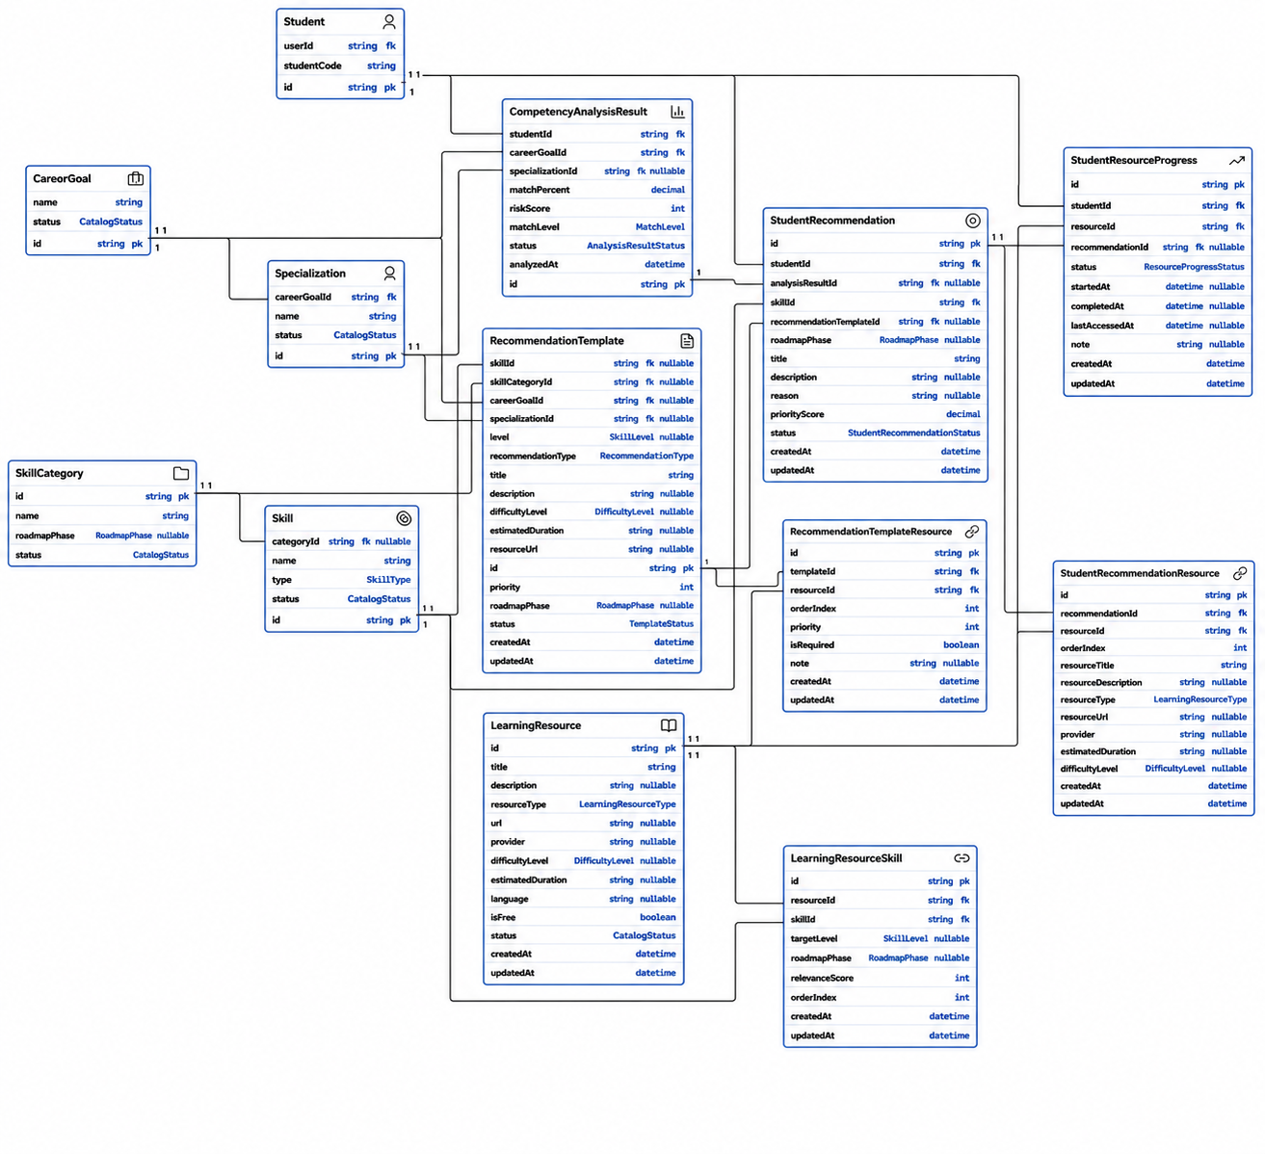
Hình 19. Sơ đồ thực thể - Gợi ý và tài nguyên

8.3.1.9.1. Bảng RecommendationTemplate
Bảng 83. Ngữ cảnh nghiệp vụ RecommendationTemplate
Thuộc tính thiết kế | Đặc tả
Mục đích nghiệp vụ | Mẫu hành động phát triển có điều kiện áp dụng.
Quan hệ chính | n-1 skill/category/goal/spec; n-n LearningResource.
Trạng thái và ý nghĩa | DRAFT chưa sinh gợi ý; ACTIVE được dùng; INACTIVE chỉ giữ lịch sử.
Unique/index | unique scope+title+type; index status,priority
Use case tạo/sửa/xóa | UC-REC-01
Bảng 84. Từ điển dữ liệu RecommendationTemplate
Trường | Kiểu | Bắt buộc | Ràng buộc/mặc định | Ý nghĩa
id | String | Có | Khóa chính; Giá trị mặc định là mã định danh được hệ thống tự động sinh. | Định danh duy nhất của bản ghi.
skillId | String? | Không | Tên cột vật lý trong cơ sở dữ liệu: skill_id. | Khóa ngoại tới kỹ năng liên quan.
skillCategoryId | String? | Không | Tên cột vật lý trong cơ sở dữ liệu: skill_category_id. | Khóa ngoại hoặc định danh tham chiếu cho skill category.
careerGoalId | String? | Không | Tên cột vật lý trong cơ sở dữ liệu: career_goal_id. | Khóa ngoại tới mục tiêu nghề nghiệp.
specializationId | String? | Không | Tên cột vật lý trong cơ sở dữ liệu: specialization_id. | Khóa ngoại tùy chọn tới chuyên sâu.
level | SkillLevel? | Không | Không có ràng buộc hoặc giá trị mặc định riêng. | Thuộc tính level của thực thể.
recommendationType | RecommendationType | Có | Tên cột vật lý trong cơ sở dữ liệu: recommendation_type. | Thuộc tính recommendation type của thực thể.
title | String | Có | Chuỗi có độ dài tối đa 200 ký tự. | Thuộc tính title của thực thể.
description | String? | Không | Văn bản có độ dài lớn. | Thuộc tính description của thực thể.
difficultyLevel | DifficultyLevel? | Không | Tên cột vật lý trong cơ sở dữ liệu: difficulty_level. | Thuộc tính difficulty level của thực thể.
estimatedDuration | String? | Không | Tên cột vật lý trong cơ sở dữ liệu: estimated_duration; Chuỗi có độ dài tối đa 100 ký tự. | Thuộc tính estimated duration của thực thể.
resourceUrl | String? | Không | Tên cột vật lý trong cơ sở dữ liệu: resource_url; Chuỗi có độ dài tối đa 500 ký tự. | Thuộc tính resource url của thực thể.
priority | Int | Có | Giá trị mặc định: 0. | Thuộc tính priority của thực thể.
roadmapPhase | RoadmapPhase? | Không | Tên cột vật lý trong cơ sở dữ liệu: roadmap_phase. | Thuộc tính roadmap phase của thực thể.
status | TemplateStatus | Có | Giá trị mặc định: ACTIVE. | DRAFT chưa sinh gợi ý; ACTIVE được dùng; INACTIVE chỉ giữ lịch sử.
createdAt | DateTime | Có | Mặc định là thời điểm tạo bản ghi; Tên cột vật lý trong cơ sở dữ liệu: created_at. | Thời điểm tạo bản ghi.
updatedAt | DateTime | Có | Tự động cập nhật khi bản ghi thay đổi; Tên cột vật lý trong cơ sở dữ liệu: updated_at. | Thời điểm cập nhật gần nhất.

8.3.1.9.2. Bảng StudentRecommendation
Bảng 85. Từ điển dữ liệu StudentRecommendation
Trường | Kiểu | Bắt buộc | Ràng buộc/mặc định | Ý nghĩa
id | String | Có | Khóa chính; Giá trị mặc định là mã định danh được hệ thống tự động sinh. | Định danh duy nhất của bản ghi.
studentId | String | Có | Tên cột vật lý trong cơ sở dữ liệu: student_id. | Khóa ngoại tới sinh viên sở hữu dữ liệu.
analysisResultId | String? | Không | Tên cột vật lý trong cơ sở dữ liệu: analysis_result_id. | Khóa ngoại hoặc định danh tham chiếu cho analysis result.
skillId | String | Có | Tên cột vật lý trong cơ sở dữ liệu: skill_id. | Khóa ngoại tới kỹ năng liên quan.
recommendationTemplateId | String? | Không | Tên cột vật lý trong cơ sở dữ liệu: recommendation_template_id. | Khóa ngoại hoặc định danh tham chiếu cho recommendation template.
roadmapPhase | RoadmapPhase? | Không | Tên cột vật lý trong cơ sở dữ liệu: roadmap_phase. | Thuộc tính roadmap phase của thực thể.
title | String | Có | Chuỗi có độ dài tối đa 200 ký tự. | Thuộc tính title của thực thể.
description | String? | Không | Văn bản có độ dài lớn. | Thuộc tính description của thực thể.
reason | String? | Không | Văn bản có độ dài lớn. | Thuộc tính reason của thực thể.
priorityScore | Decimal | Có | Giá trị mặc định: 0; Tên cột vật lý trong cơ sở dữ liệu: priority_score; Số thập phân với tối đa 6 chữ số, trong đó 2 chữ số sau dấu phẩy. | Thuộc tính priority score của thực thể.
status | StudentRecommendationStatus | Có | Giá trị mặc định: NEW. | NEW, SAVED, IN_PROGRESS, DONE, DISMISSED, OBSOLETE theo máy trạng thái.
createdAt | DateTime | Có | Mặc định là thời điểm tạo bản ghi; Tên cột vật lý trong cơ sở dữ liệu: created_at. | Thời điểm tạo bản ghi.
updatedAt | DateTime | Có | Tự động cập nhật khi bản ghi thay đổi; Tên cột vật lý trong cơ sở dữ liệu: updated_at. | Thời điểm cập nhật gần nhất.

8.3.1.9.3. Bảng LearningResource
Bảng 86. Ngữ cảnh nghiệp vụ LearningResource
Thuộc tính thiết kế | Đặc tả
Mục đích nghiệp vụ | Tài nguyên học tập dùng cho gợi ý và lộ trình.
Quan hệ chính | n-n Skill/Template/StudentRecommendation.
Trạng thái và ý nghĩa | ACTIVE được chọn; INACTIVE vẫn hiển thị trong snapshot cũ.
Unique/index | index type,status,title,provider
Use case tạo/sửa/xóa | UC-REC-02

Bảng 87. Từ điển dữ liệu LearningResource
Trường | Kiểu | Bắt buộc | Ràng buộc/mặc định | Ý nghĩa
id | String | Có | Khóa chính; Giá trị mặc định là mã định danh được hệ thống tự động sinh. | Định danh duy nhất của bản ghi.
title | String | Có | Chuỗi có độ dài tối đa 200 ký tự. | Thuộc tính title của thực thể.
description | String? | Không | Văn bản có độ dài lớn. | Thuộc tính description của thực thể.
resourceType | LearningResourceType | Có | Tên cột vật lý trong cơ sở dữ liệu: resource_type. | Thuộc tính resource type của thực thể.
url | String? | Không | Chuỗi có độ dài tối đa 500 ký tự. | Thuộc tính url của thực thể.
provider | String? | Không | Chuỗi có độ dài tối đa 150 ký tự. | Thuộc tính provider của thực thể.
difficultyLevel | DifficultyLevel? | Không | Tên cột vật lý trong cơ sở dữ liệu: difficulty_level. | Thuộc tính difficulty level của thực thể.
estimatedDuration | String? | Không | Tên cột vật lý trong cơ sở dữ liệu: estimated_duration; Chuỗi có độ dài tối đa 100 ký tự. | Thuộc tính estimated duration của thực thể.
language | String? | Không | Chuỗi có độ dài tối đa 50 ký tự. | Thuộc tính language của thực thể.
isFree | Boolean | Có | Giá trị mặc định: true; Tên cột vật lý trong cơ sở dữ liệu: is_free. | Cờ điều khiển is free.
status | CatalogStatus | Có | Giá trị mặc định: ACTIVE. | ACTIVE được chọn; INACTIVE vẫn hiển thị trong snapshot cũ.
createdAt | DateTime | Có | Mặc định là thời điểm tạo bản ghi; Tên cột vật lý trong cơ sở dữ liệu: created_at. | Thời điểm tạo bản ghi.
updatedAt | DateTime | Có | Tự động cập nhật khi bản ghi thay đổi; Tên cột vật lý trong cơ sở dữ liệu: updated_at. | Thời điểm cập nhật gần nhất.

8.3.1.9.4. Bảng LearningResourceSkill
Bảng 88. Từ điển dữ liệu LearningResourceSkill
Trường | Kiểu | Bắt buộc | Ràng buộc/mặc định | Ý nghĩa
id | String | Có | Khóa chính; Giá trị mặc định là mã định danh được hệ thống tự động sinh. | Định danh duy nhất của bản ghi.
resourceId | String | Có | Tên cột vật lý trong cơ sở dữ liệu: resource_id. | Khóa ngoại hoặc định danh tham chiếu cho resource.
skillId | String | Có | Tên cột vật lý trong cơ sở dữ liệu: skill_id. | Khóa ngoại tới kỹ năng liên quan.
targetLevel | SkillLevel? | Không | Tên cột vật lý trong cơ sở dữ liệu: target_level. | Thuộc tính target level của thực thể.
roadmapPhase | RoadmapPhase? | Không | Tên cột vật lý trong cơ sở dữ liệu: roadmap_phase. | Thuộc tính roadmap phase của thực thể.
relevanceScore | Int | Có | Giá trị mặc định: 0; Tên cột vật lý trong cơ sở dữ liệu: relevance_score. | Thuộc tính relevance score của thực thể.
orderIndex | Int | Có | Giá trị mặc định: 0; Tên cột vật lý trong cơ sở dữ liệu: order_index. | Thuộc tính order index của thực thể.
createdAt | DateTime | Có | Mặc định là thời điểm tạo bản ghi; Tên cột vật lý trong cơ sở dữ liệu: created_at. | Thời điểm tạo bản ghi.
updatedAt | DateTime | Có | Tự động cập nhật khi bản ghi thay đổi; Tên cột vật lý trong cơ sở dữ liệu: updated_at. | Thời điểm cập nhật gần nhất.

8.3.1.9.5. Bảng RecommendationTemplateResource
Bảng 89. Từ điển dữ liệu RecommendationTemplateResource
Trường | Kiểu | Bắt buộc | Ràng buộc/mặc định | Ý nghĩa
id | String | Có | Khóa chính; Giá trị mặc định là mã định danh được hệ thống tự động sinh. | Định danh duy nhất của bản ghi.
templateId | String | Có | Tên cột vật lý trong cơ sở dữ liệu: template_id. | Khóa ngoại hoặc định danh tham chiếu cho template.
resourceId | String | Có | Tên cột vật lý trong cơ sở dữ liệu: resource_id. | Khóa ngoại hoặc định danh tham chiếu cho resource.
orderIndex | Int | Có | Giá trị mặc định: 0; Tên cột vật lý trong cơ sở dữ liệu: order_index. | Thuộc tính order index của thực thể.
priority | Int | Có | Giá trị mặc định: 0. | Thuộc tính priority của thực thể.
isRequired | Boolean | Có | Giá trị mặc định: false; Tên cột vật lý trong cơ sở dữ liệu: is_required. | Cờ điều khiển is required.
note | String? | Không | Văn bản có độ dài lớn. | Thuộc tính note của thực thể.
createdAt | DateTime | Có | Mặc định là thời điểm tạo bản ghi; Tên cột vật lý trong cơ sở dữ liệu: created_at. | Thời điểm tạo bản ghi.
updatedAt | DateTime | Có | Tự động cập nhật khi bản ghi thay đổi; Tên cột vật lý trong cơ sở dữ liệu: updated_at. | Thời điểm cập nhật gần nhất.

8.3.1.9.6. Bảng StudentRecommendationResource
Bảng 90. Từ điển dữ liệu StudentRecommendationResource
Trường | Kiểu | Bắt buộc | Ràng buộc/mặc định | Ý nghĩa
id | String | Có | Khóa chính; Giá trị mặc định là mã định danh được hệ thống tự động sinh. | Định danh duy nhất của bản ghi.
recommendationId | String | Có | Tên cột vật lý trong cơ sở dữ liệu: recommendation_id. | Khóa ngoại hoặc định danh tham chiếu cho recommendation.
resourceId | String | Có | Tên cột vật lý trong cơ sở dữ liệu: resource_id. | Khóa ngoại hoặc định danh tham chiếu cho resource.
orderIndex | Int | Có | Giá trị mặc định: 0; Tên cột vật lý trong cơ sở dữ liệu: order_index. | Thuộc tính order index của thực thể.
resourceTitle | String | Có | Tên cột vật lý trong cơ sở dữ liệu: resource_title; Chuỗi có độ dài tối đa 200 ký tự. | Thuộc tính resource title của thực thể.
resourceDescription | String? | Không | Tên cột vật lý trong cơ sở dữ liệu: resource_description; Văn bản có độ dài lớn. | Thuộc tính resource description của thực thể.
resourceType | LearningResourceType | Có | Tên cột vật lý trong cơ sở dữ liệu: resource_type. | Thuộc tính resource type của thực thể.
resourceUrl | String? | Không | Tên cột vật lý trong cơ sở dữ liệu: resource_url; Chuỗi có độ dài tối đa 500 ký tự. | Thuộc tính resource url của thực thể.
provider | String? | Không | Chuỗi có độ dài tối đa 150 ký tự. | Thuộc tính provider của thực thể.
estimatedDuration | String? | Không | Tên cột vật lý trong cơ sở dữ liệu: estimated_duration; Chuỗi có độ dài tối đa 100 ký tự. | Thuộc tính estimated duration của thực thể.
difficultyLevel | DifficultyLevel? | Không | Tên cột vật lý trong cơ sở dữ liệu: difficulty_level. | Thuộc tính difficulty level của thực thể.
createdAt | DateTime | Có | Mặc định là thời điểm tạo bản ghi; Tên cột vật lý trong cơ sở dữ liệu: created_at. | Thời điểm tạo bản ghi.
updatedAt | DateTime | Có | Tự động cập nhật khi bản ghi thay đổi; Tên cột vật lý trong cơ sở dữ liệu: updated_at. | Thời điểm cập nhật gần nhất.

8.3.1.9.7. Bảng StudentResourceProgress
Bảng 91. Ngữ cảnh nghiệp vụ StudentResourceProgress
Thuộc tính thiết kế | Đặc tả
Mục đích nghiệp vụ | Tiến độ của sinh viên trên từng tài nguyên.
Quan hệ chính | n-1 Student/Resource/Recommendation.
Trạng thái và ý nghĩa | NOT_STARTED, IN_PROGRESS, COMPLETED, SKIPPED; COMPLETED là cuối.
Unique/index | unique studentId+resourceId; index studentId,status
Use case tạo/sửa/xóa | UC-REC-02

Bảng 92. Từ điển dữ liệu StudentResourceProgress
Trường | Kiểu | Bắt buộc | Ràng buộc/mặc định | Ý nghĩa
id | String | Có | Khóa chính; Giá trị mặc định là mã định danh được hệ thống tự động sinh. | Định danh duy nhất của bản ghi.
studentId | String | Có | Tên cột vật lý trong cơ sở dữ liệu: student_id. | Khóa ngoại tới sinh viên sở hữu dữ liệu.
resourceId | String | Có | Tên cột vật lý trong cơ sở dữ liệu: resource_id. | Khóa ngoại hoặc định danh tham chiếu cho resource.
recommendationId | String? | Không | Tên cột vật lý trong cơ sở dữ liệu: recommendation_id. | Khóa ngoại hoặc định danh tham chiếu cho recommendation.
status | ResourceProgressStatus | Có | Giá trị mặc định: NOT_STARTED. | NOT_STARTED, IN_PROGRESS, COMPLETED, SKIPPED; COMPLETED là cuối.
startedAt | DateTime? | Không | Tên cột vật lý trong cơ sở dữ liệu: started_at. | Thời điểm started at.
completedAt | DateTime? | Không | Tên cột vật lý trong cơ sở dữ liệu: completed_at. | Thời điểm completed at.
lastAccessedAt | DateTime? | Không | Tên cột vật lý trong cơ sở dữ liệu: last_accessed_at. | Thời điểm last accessed at.
note | String? | Không | Văn bản có độ dài lớn. | Thuộc tính note của thực thể.
createdAt | DateTime | Có | Mặc định là thời điểm tạo bản ghi; Tên cột vật lý trong cơ sở dữ liệu: created_at. | Thời điểm tạo bản ghi.
updatedAt | DateTime | Có | Tự động cập nhật khi bản ghi thay đổi; Tên cột vật lý trong cơ sở dữ liệu: updated_at. | Thời điểm cập nhật gần nhất.

8.3.1.10. Lộ trình
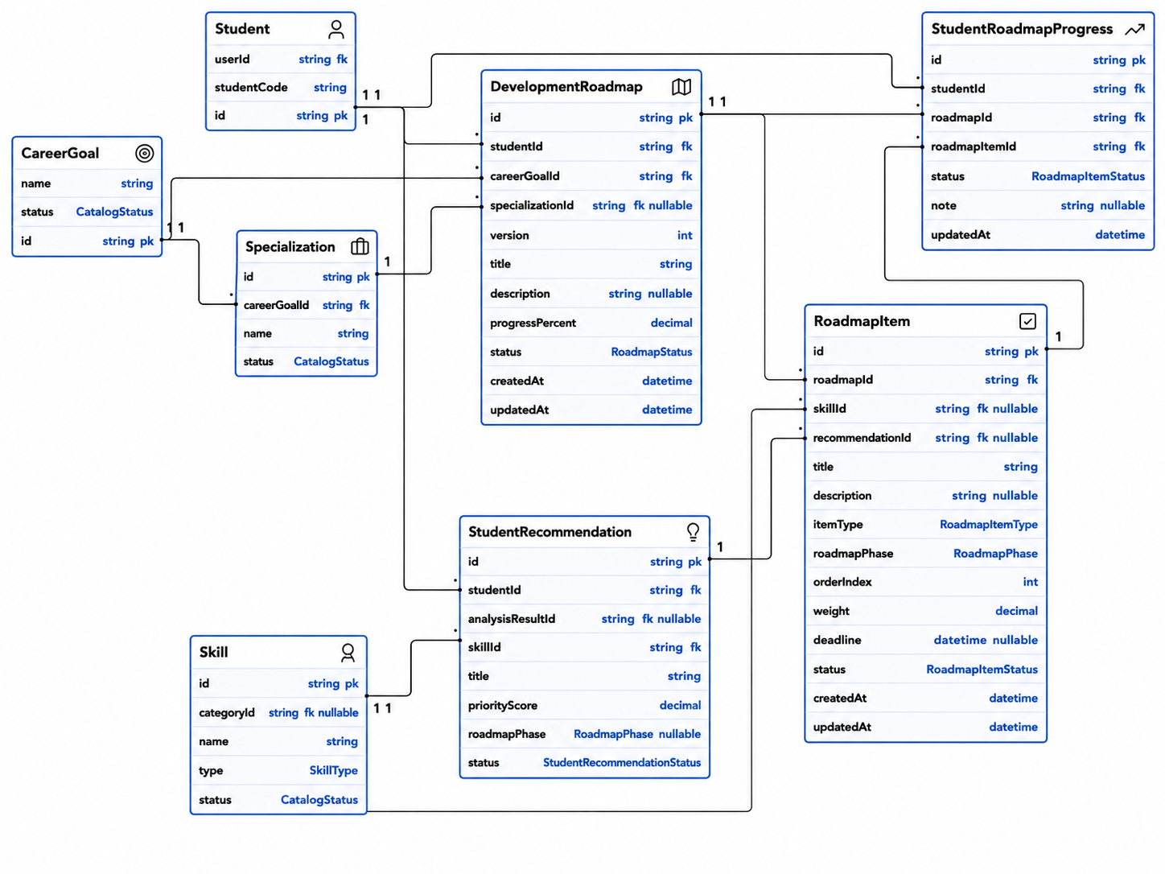
Hình 20. Sơ đồ thực thể - Lộ trình

8.3.1.10.1. Bảng DevelopmentRoadmap
Bảng 93. Ngữ cảnh nghiệp vụ DevelopmentRoadmap
Thuộc tính thiết kế | Đặc tả
Mục đích nghiệp vụ | Một phiên bản lộ trình trong context nghề nghiệp.
Quan hệ chính | n-1 Student/context; 1-n RoadmapItem/Progress.
Trạng thái và ý nghĩa | ACTIVE, ARCHIVED, COMPLETED, CANCELLED; tối đa một ACTIVE mỗi context.
Unique/index | unique studentId+version; index studentId,status
Use case tạo/sửa/xóa | UC-ROA-01

\
Bảng 94. Từ điển dữ liệu DevelopmentRoadmap
Trường | Kiểu | Bắt buộc | Ràng buộc/mặc định | Ý nghĩa
id | String | Có | Khóa chính; Giá trị mặc định là mã định danh được hệ thống tự động sinh. | Định danh duy nhất của bản ghi.
studentId | String | Có | Tên cột vật lý trong cơ sở dữ liệu: student_id. | Khóa ngoại tới sinh viên sở hữu dữ liệu.
careerGoalId | String | Có | Tên cột vật lý trong cơ sở dữ liệu: career_goal_id. | Khóa ngoại tới mục tiêu nghề nghiệp.
specializationId | String? | Không | Tên cột vật lý trong cơ sở dữ liệu: specialization_id. | Khóa ngoại tùy chọn tới chuyên sâu.
version | Int | Có | Giá trị mặc định: 1. | Thuộc tính version của thực thể.
title | String | Có | Chuỗi có độ dài tối đa 200 ký tự. | Thuộc tính title của thực thể.
description | String? | Không | Văn bản có độ dài lớn. | Thuộc tính description của thực thể.
progressPercent | Decimal | Có | Giá trị mặc định: 0; Tên cột vật lý trong cơ sở dữ liệu: progress_percent; Số thập phân với tối đa 5 chữ số, trong đó 2 chữ số sau dấu phẩy. | Phần trăm tiến độ đã chuẩn hóa từ 0 đến 100.
status | RoadmapStatus | Có | Giá trị mặc định: ACTIVE. | ACTIVE, ARCHIVED, COMPLETED, CANCELLED; tối đa một ACTIVE mỗi context.
createdAt | DateTime | Có | Mặc định là thời điểm tạo bản ghi; Tên cột vật lý trong cơ sở dữ liệu: created_at. | Thời điểm tạo bản ghi.
updatedAt | DateTime | Có | Tự động cập nhật khi bản ghi thay đổi; Tên cột vật lý trong cơ sở dữ liệu: updated_at. | Thời điểm cập nhật gần nhất.

8.3.1.10.2. Bảng RoadmapItem
Bảng 95. Ngữ cảnh nghiệp vụ RoadmapItem
Thuộc tính thiết kế | Đặc tả
Mục đích nghiệp vụ | Nhiệm vụ có thứ tự, giai đoạn, trọng số và deadline.
Quan hệ chính | n-1 Roadmap/Skill/Recommendation; n-n dependency.
Trạng thái và ý nghĩa | TODO, IN_PROGRESS, DONE, CANCELLED theo điều kiện phụ thuộc.
Unique/index | index roadmapId,phase,orderIndex,status
Use case tạo/sửa/xóa | UC-ROA-02

Bảng 96. Từ điển dữ liệu RoadmapItem
Trường | Kiểu | Bắt buộc | Ràng buộc/mặc định | Ý nghĩa
id | String | Có | Khóa chính; Giá trị mặc định là mã định danh được hệ thống tự động sinh. | Định danh duy nhất của bản ghi.
roadmapId | String | Có | Tên cột vật lý trong cơ sở dữ liệu: roadmap_id. | Khóa ngoại hoặc định danh tham chiếu cho roadmap.
skillId | String? | Không | Tên cột vật lý trong cơ sở dữ liệu: skill_id. | Khóa ngoại tới kỹ năng liên quan.
recommendationId | String? | Không | Tên cột vật lý trong cơ sở dữ liệu: recommendation_id. | Khóa ngoại hoặc định danh tham chiếu cho recommendation.
title | String | Có | Chuỗi có độ dài tối đa 200 ký tự. | Thuộc tính title của thực thể.
description | String? | Không | Văn bản có độ dài lớn. | Thuộc tính description của thực thể.
itemType | RoadmapItemType | Có | Tên cột vật lý trong cơ sở dữ liệu: item_type. | Thuộc tính item type của thực thể.
roadmapPhase | RoadmapPhase | Có | Giá trị mặc định: CAREER_TRACK; Tên cột vật lý trong cơ sở dữ liệu: roadmap_phase. | Thuộc tính roadmap phase của thực thể.
orderIndex | Int | Có | Giá trị mặc định: 0; Tên cột vật lý trong cơ sở dữ liệu: order_index. | Thuộc tính order index của thực thể.
weight | Decimal | Có | Giá trị mặc định: 1; Số thập phân với tối đa 6 chữ số, trong đó 2 chữ số sau dấu phẩy. | Trọng số nghiệp vụ trong tính toán hoặc tiến độ.
deadline | DateTime? | Không | Chỉ lưu giá trị ngày. | Thời điểm deadline.
status | RoadmapItemStatus | Có | Giá trị mặc định: TODO. | TODO, IN_PROGRESS, DONE, CANCELLED theo điều kiện phụ thuộc.
createdAt | DateTime | Có | Mặc định là thời điểm tạo bản ghi; Tên cột vật lý trong cơ sở dữ liệu: created_at. | Thời điểm tạo bản ghi.
updatedAt | DateTime | Có | Tự động cập nhật khi bản ghi thay đổi; Tên cột vật lý trong cơ sở dữ liệu: updated_at. | Thời điểm cập nhật gần nhất.

8.3.1.10.3. Bảng StudentRoadmapProgress
Bảng 97. Ngữ cảnh nghiệp vụ StudentRoadmapProgress
Thuộc tính thiết kế | Đặc tả
Mục đích nghiệp vụ | Lịch sử tiến độ theo item và sinh viên.
Quan hệ chính | n-1 Student/Roadmap/RoadmapItem.
Trạng thái và ý nghĩa | Phản ánh status item tại thời điểm cập nhật; không ghi đè lịch sử quan trọng.
Unique/index | index studentId,roadmapId,itemId,updatedAt
Use case tạo/sửa/xóa | UC-ROA-02

Bảng 98. Từ điển dữ liệu StudentRoadmapProgress
Trường | Kiểu | Bắt buộc | Ràng buộc/mặc định | Ý nghĩa
id | String | Có | Khóa chính; Giá trị mặc định là mã định danh được hệ thống tự động sinh. | Định danh duy nhất của bản ghi.
studentId | String | Có | Tên cột vật lý trong cơ sở dữ liệu: student_id. | Khóa ngoại tới sinh viên sở hữu dữ liệu.
roadmapId | String | Có | Tên cột vật lý trong cơ sở dữ liệu: roadmap_id. | Khóa ngoại hoặc định danh tham chiếu cho roadmap.
roadmapItemId | String | Có | Tên cột vật lý trong cơ sở dữ liệu: roadmap_item_id. | Khóa ngoại hoặc định danh tham chiếu cho roadmap item.
status | RoadmapItemStatus | Có | Không có ràng buộc hoặc giá trị mặc định riêng. | Phản ánh status item tại thời điểm cập nhật; không ghi đè lịch sử quan trọng.
note | String? | Không | Văn bản có độ dài lớn. | Thuộc tính note của thực thể.
updatedAt | DateTime | Có | Mặc định là thời điểm tạo bản ghi; Tên cột vật lý trong cơ sở dữ liệu: updated_at. | Thời điểm cập nhật gần nhất.

8.3.1.11. Thông báo và vận hành
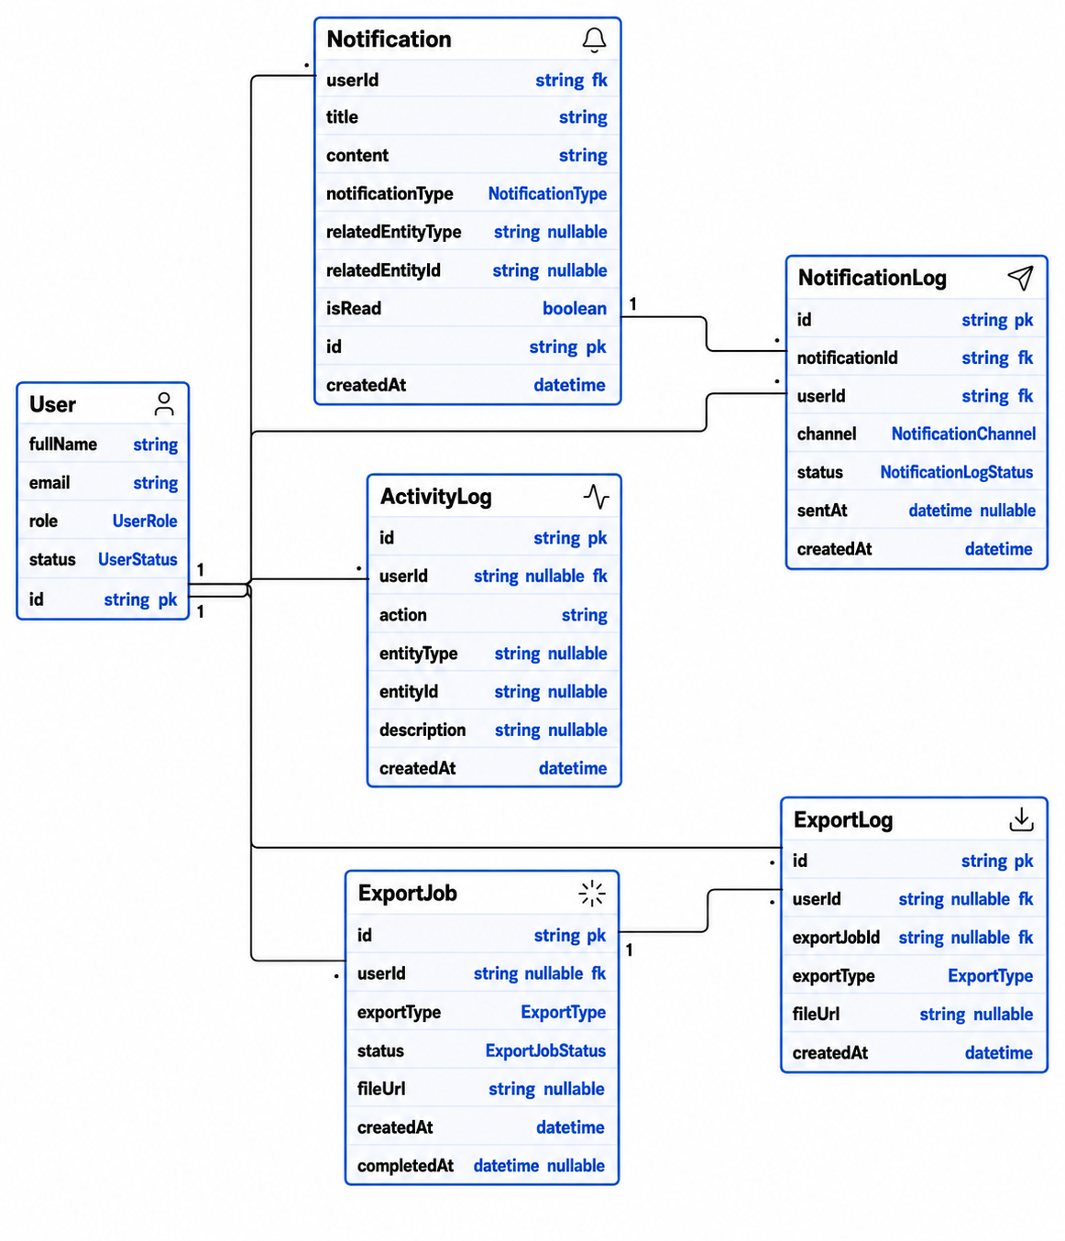
Hình 21. Sơ đồ thực thể - Thông báo và vận hành

8.3.1.11.1. Bảng Notification
Bảng 99. Ngữ cảnh nghiệp vụ Notification
Thuộc tính thiết kế | Đặc tả
Mục đích nghiệp vụ | Hộp thư sự kiện theo người dùng.
Quan hệ chính | n-1 User; 1-n NotificationLog.
Trạng thái và ý nghĩa | isRead=false là chưa đọc; true là đã đọc, không làm mất nội dung.
Unique/index | index userId, isRead, createdAt; dedup key theo sự kiện
Use case tạo/sửa/xóa | UC-NOT-01

Bảng 100. Từ điển dữ liệu Notification
Trường | Kiểu | Bắt buộc | Ràng buộc/mặc định | Ý nghĩa
id | String | Có | Khóa chính; Giá trị mặc định là mã định danh được hệ thống tự động sinh. | Định danh duy nhất của bản ghi.
userId | String | Có | Tên cột vật lý trong cơ sở dữ liệu: user_id. | Khóa ngoại tới tài khoản người dùng.
title | String | Có | Chuỗi có độ dài tối đa 200 ký tự. | Thuộc tính title của thực thể.
content | String | Có | Văn bản có độ dài lớn. | Thuộc tính content của thực thể.
notificationType | NotificationType | Có | Tên cột vật lý trong cơ sở dữ liệu: notification_type. | Thuộc tính notification type của thực thể.
relatedEntityType | String? | Không | Tên cột vật lý trong cơ sở dữ liệu: related_entity_type; Chuỗi có độ dài tối đa 100 ký tự. | Thuộc tính related entity type của thực thể.
relatedEntityId | String? | Không | Tên cột vật lý trong cơ sở dữ liệu: related_entity_id. | Khóa ngoại hoặc định danh tham chiếu cho related entity.
isRead | Boolean | Có | Giá trị mặc định: false; Tên cột vật lý trong cơ sở dữ liệu: is_read. | isRead=false là chưa đọc; true là đã đọc, không làm mất nội dung.
createdAt | DateTime | Có | Mặc định là thời điểm tạo bản ghi; Tên cột vật lý trong cơ sở dữ liệu: created_at. | Thời điểm tạo bản ghi.

8.3.1.11.2. Bảng NotificationLog
Bảng 101. Từ điển dữ liệu NotificationLog
Trường | Kiểu | Bắt buộc | Ràng buộc/mặc định | Ý nghĩa
id | String | Có | Khóa chính; Giá trị mặc định là mã định danh được hệ thống tự động sinh. | Định danh duy nhất của bản ghi.
notificationId | String | Có | Tên cột vật lý trong cơ sở dữ liệu: notification_id. | Khóa ngoại hoặc định danh tham chiếu cho notification.
userId | String | Có | Tên cột vật lý trong cơ sở dữ liệu: user_id. | Khóa ngoại tới tài khoản người dùng.
channel | NotificationChannel | Có | Không có ràng buộc hoặc giá trị mặc định riêng. | Thuộc tính channel của thực thể.
status | NotificationLogStatus | Có | Giá trị mặc định: PENDING. | Trạng thái vòng đời của bản ghi.
sentAt | DateTime? | Không | Tên cột vật lý trong cơ sở dữ liệu: sent_at. | Thời điểm sent at.
createdAt | DateTime | Có | Mặc định là thời điểm tạo bản ghi; Tên cột vật lý trong cơ sở dữ liệu: created_at. | Thời điểm tạo bản ghi.

8.3.1.11.3. Bảng ActivityLog
Bảng 102. Ngữ cảnh nghiệp vụ ActivityLog
Thuộc tính thiết kế | Đặc tả
Mục đích nghiệp vụ | Nhật ký bất biến cho thao tác nhạy cảm và điều tra.
Quan hệ chính | n-1 User; tham chiếu entity đa hình.
Trạng thái và ý nghĩa | Không có status; chỉ append, áp dụng retention theo policy.
Unique/index | index actor,action,entity,time,requestId
Use case tạo/sửa/xóa | UC-AUD-01

Bảng 103. Từ điển dữ liệu ActivityLog
Trường | Kiểu | Bắt buộc | Ràng buộc/mặc định | Ý nghĩa
id | String | Có | Khóa chính; Giá trị mặc định là mã định danh được hệ thống tự động sinh. | Định danh duy nhất của bản ghi.
userId | String? | Không | Tên cột vật lý trong cơ sở dữ liệu: user_id. | Khóa ngoại tới tài khoản người dùng.
action | String | Có | Chuỗi có độ dài tối đa 150 ký tự. | Thuộc tính action của thực thể.
entityType | String? | Không | Tên cột vật lý trong cơ sở dữ liệu: entity_type; Chuỗi có độ dài tối đa 100 ký tự. | Thuộc tính entity type của thực thể.
entityId | String? | Không | Tên cột vật lý trong cơ sở dữ liệu: entity_id. | Khóa ngoại hoặc định danh tham chiếu cho entity.
description | String? | Không | Văn bản có độ dài lớn. | Thuộc tính description của thực thể.
createdAt | DateTime | Có | Mặc định là thời điểm tạo bản ghi; Tên cột vật lý trong cơ sở dữ liệu: created_at. | Thời điểm tạo bản ghi.

8.3.1.11.4. Bảng ExportLog
Bảng 104. Ngữ cảnh nghiệp vụ ExportLog
Thuộc tính thiết kế | Đặc tả
Mục đích nghiệp vụ | Dấu vết yêu cầu xuất và tệp đã phát hành.
Quan hệ chính | n-1 User/ExportJob.
Trạng thái và ý nghĩa | Không có status riêng; giữ checksum, loại xuất và thời điểm.
Unique/index | index userId,exportType,createdAt
Use case tạo/sửa/xóa | UC-EXP-01...02

Bảng 105. Từ điển dữ liệu ExportLog
Trường | Kiểu | Bắt buộc | Ràng buộc/mặc định | Ý nghĩa
id | String | Có | Khóa chính; Giá trị mặc định là mã định danh được hệ thống tự động sinh. | Định danh duy nhất của bản ghi.
userId | String? | Không | Tên cột vật lý trong cơ sở dữ liệu: user_id. | Khóa ngoại tới tài khoản người dùng.
exportType | ExportType | Có | Tên cột vật lý trong cơ sở dữ liệu: export_type. | Thuộc tính export type của thực thể.
fileUrl | String? | Không | Tên cột vật lý trong cơ sở dữ liệu: file_url; Chuỗi có độ dài tối đa 500 ký tự. | Thuộc tính file url của thực thể.
createdAt | DateTime | Có | Mặc định là thời điểm tạo bản ghi; Tên cột vật lý trong cơ sở dữ liệu: created_at. | Thời điểm tạo bản ghi.

8.3.1.12. Các bảng chính sách và vòng đời dữ liệu
Bảng 106. Bảng dữ liệu đề xuất
Bảng | Trường chính | Mục đích
PasswordResetToken | id, userId, tokenHash, expiresAt, usedAt, createdAt | Quên/đặt lại mật khẩu dùng một lần
AnalysisPolicy | id, version, status, thresholds, weights, staleDays, activatedBy, activatedAt | Phiên bản hóa quy tắc Engine
AssessmentPolicy | id, version, questionCount, passThreshold, maxAttempts, cooldown, timeLimit | Tập trung cấu hình, tránh hằng số rải rác.
RecommendationFeedback | id, recommendationId, studentId, rating, reason, note, createdAt | Đo độ phù hợp của gợi ý
RoadmapItemDependency | roadmapItemId, predecessorItemId, dependencyType | Biểu diễn quan hệ học trước
EvidenceRevision | id, evidenceId, revisionNo, file/url snapshot, status, reviewer | Giữ lịch sử nộp lại
ExportJob | id, ownerId, type, filters, status, progress, fileUrl, checksum, expiresAt | Job xuất nền có thể theo dõi
NotificationPreference | userId, type, channel, enabled, quietHours | Tùy chọn nhận thông báo

8.4. Kết quả tuần 8
Hoàn thành ERD khái niệm, bản đồ quan hệ, danh sách bảng.

9. BÁO CÁO TUẦN 9: Thiết kế sâu module nghiệp vụ

9.1. Mục tiêu công việc theo đề cương

Thiết kế sâu Assessment, Evidence, gợi ý, lộ trình và Engine; chốt policy, công thức, I/O, giả mã, lỗi.

9.2. Công việc thực tế đã hoàn thành
Trong tuần 9 vừa rồi, em đã thực hiện được các công việc như sau:
- Thiết kế sâu Assessment, Evidence, gợi ý, lộ trình và Engine
- Chốt policy, công thức, I/O, giả mã, lỗi.

9.3. Nội dung công việc chi tiết

9.3.1. Thiết kế sâu module nghiệp vụ
Mục tiêu của chương là làm rõ các module tạo dữ liệu đầu vào và tiêu thụ đầu ra của Engine. Các chính sách dưới đây là hợp đồng nghiệp vụ cần được phê duyệt hoặc cấu hình hóa trước khi mở rộng code.

9.3.1.1. Xác thực, tài khoản và phân công
- Access token ngắn hạn; refresh token trong cookie httpOnly, Secure và SameSite phù hợp; logout thu hồi refresh token.
- Tài khoản INACTIVE bị chặn ở login, refresh và JWT strategy; thao tác khóa/reset phải ghi ActivityLog.
- Luồng quên mật khẩu không tiết lộ email tồn tại, token dùng một lần, có hạn và thu hồi toàn bộ phiên sau khi đặt lại.
- Mọi truy cập dữ liệu sinh viên qua cố vấn phải đi qua StudentAccessPolicy và assignment ACTIVE.

9.3.1.2. Hồ sơ năng lực và minh chứng
Bảng 107. Thiết kế module minh chứng
Khía cạnh | Đặc tả | Ràng buộc
Nguồn | SKILL, PROJECT, CERTIFICATE, ACTIVITY, EXPERIENCE, ROADMAP_ITEM | relatedEntityType + relatedEntityId
Nội dung | file riêng tư hoặc evidenceUrl; note; checksum; mimeType; fileSize | File/URL tối thiểu một loại
Vòng đời | PENDING → VERIFIED hoặc REJECTED; bản rejected tạo revision mới | Không viết đè lịch sử review
Xác minh | verifiedBy, verifiedAt, reviewerNote; skill có thể cập nhật currentLevel | Cố vấn theo assignment; admin toàn hệ thống
Hết hạn | expiresAt tùy loại chứng chỉ | Job chuyển trạng thái nguồn và nhắc sinh viên
Bảo mật | Storage private, URL ký có hạn, kiểm tra MIME/kích thước/tên file | Không đưa physical path ra response

9.3.1.3. Assessment - nguồn mức hiện tại chính
Bảng 108. Chính sách Assessment
Nội dung | Chính sách | Ghi chú triển khai
Loại câu hỏi | SINGLE_CHOICE, TRUE_FALSE | Thuộc phạm vi thiết kế phiên bản đầu.
Phạm vi câu hỏi | skillId, level 1...requiredLevel, trạng thái ACTIVE | Câu hỏi của skill inactive không được chọn.
Độ phủ tối thiểu | Mỗi required skill có ít nhất 2 câu ACTIVE ở từng level 1...requiredLevel | Thiếu bất kỳ level nào thì không cho bắt đầu.
Số câu mục tiêu | min(6, max(requiredLevel × 2, requiredLevel)) cho mỗi skill | Tối đa 6 câu/skill.
Chọn câu | Bảo đảm mỗi level có ít nhất 1 câu, phần còn lại chọn ngẫu nhiên | Lưu snapshot qua AssessmentQuestionItem.
Ngưỡng qua level | Ít nhất 60% câu đúng của level | Tính liên tiếp từ level 1; đứt chuỗi thì dừng.
Số lần làm | Tối đa 3 lần hoàn thành trong cùng goal/spec | Cần màn hình hiển thị số lần còn lại.
Cooldown | 30 phút | Tính từ submittedAt hoặc startedAt của lần gần nhất.
Thời hạn | 60 phút | Bài hết hạn chuyển CANCELLED khi bắt đầu lần mới; submit quá hạn bị chặn.
Cập nhật kỹ năng | Chỉ tăng StudentSkill.currentLevel khi level mới cao hơn | Không làm giảm mức đang có.
Lịch sử | Lưu toàn bộ attempt, câu snapshot, answer, breakdown | API/UI lịch sử phải hiển thị đầy đủ các lần làm.

Điểm quyết định
Các tham số 6 câu/skill, 60%, 3 lần, 30 phút và 60 phút phải được cấu hình trong AssessmentPolicy có phiên bản để lịch sử bài luôn giải thích được.

9.3.1.4. Recommendation và tài nguyên học tập
Bảng 109. Thiết kế gợi ý và tài nguyên
Thành phần | Thiết kế | Quy tắc
RecommendationTemplate | skill/category/goal/spec/level, type, title, description, difficulty, duration, priority, phase | ACTIVE/INACTIVE; admin quản lý.
LearningResource | type, URL, provider, duration, difficulty, language, isFree | Gắn skill/targetLevel/phase/relevance.
Sinh gợi ý | Ưu tiên template theo spec+goal+skill → goal+skill → category+skill → skill → mặc định | Chỉ từ gap của analysis CURRENT.
Snapshot | Copy metadata tài nguyên vào StudentRecommendationResource | Giữ lịch sử khi resource/template thay đổi.
Trạng thái | NEW → SAVED/DISMISSED; SAVED → IN_PROGRESS/DISMISSED; IN_PROGRESS → SAVED/DONE | DONE/DISMISSED/OBSOLETE là trạng thái cuối.
Đồng bộ resource | Mọi resource COMPLETED → recommendation DONE | Đồng bộ roadmap item active tương ứng.
Phản hồi | Phù hợp/không phù hợp + lý do + ghi chú | Lưu phản hồi trong RecommendationFeedback.

9.3.1.5. Roadmap và phụ thuộc nhiệm vụ
Bảng 110. Thiết kế lộ trình phát triển
Thành phần | Thiết kế | Quy tắc
Nguồn | Analysis CURRENT + recommendation actionable cùng analysis | Không dùng gợi ý của context cũ.
Giai đoạn | CORE_FOUNDATION, CAREER_TRACK, SPECIALIZATION, PRACTICE_PROJECT, PORTFOLIO_PREPARATION | Sắp theo phase trước learningOrder.
Thứ tự | phase → learningOrder → priorityScore giảm → template priority giảm → tên skill | Quy tắc xác định và kiểm thử được.
Phụ thuộc | predecessorItemId hoặc bảng RoadmapItemDependency | Bắt buộc áp dụng để chặn task học sai thứ tự.
Tiến độ | Tổng weight item DONE / tổng weight item không CANCELLED × 100 | 100% chuyển roadmap COMPLETED.
Lịch sử | Mọi thay đổi trạng thái ghi StudentRoadmapProgress | Mở lại DONE phải có note.
Phiên bản | Mỗi student tăng version; roadmap cũ ARCHIVED khi sinh mới | Kết quả lịch sử không bị viết lại.

9.3.1.6. Dashboard theo vai trò
Bảng 111. Chỉ số Dashboard
Vai trò | Chỉ số | Phạm vi | Hành động
Sinh viên | completionPercent; matchPercent; career goal; top gap; roadmap progress; overdue item; unread notification | Context goal/spec hiện tại và analysis CURRENT | Hành động: hoàn thiện hồ sơ, đánh giá, xem gợi ý, tiếp tục lộ trình
Cố vấn | số sinh viên được phân công; weak students; pending evidence; chưa đánh giá; task quá hạn | Chỉ assignment ACTIVE | Hành động: mở sinh viên, xác minh, viết nhận xét
Quản trị | tổng student/lecturer; top missing skills; top career goals; question coverage; job lỗi | Toàn hệ thống, có bộ lọc thời gian | Hành động: sửa catalog, bổ sung câu hỏi, quản trị user

9.3.1.7. Thông báo
Bảng 112. Ma trận kích hoạt thông báo
Sự kiện | Người nhận | Điều kiện | Tần suất | Loại | Chống trùng
Hồ sơ không cập nhật | Sinh viên | lastUpdatedAt quá 30 ngày | 08:00 hằng ngày | PROFILE_REMINDER | 24 giờ
Chưa chọn mục tiêu | Sinh viên | careerGoalId rỗng | 08:30 hằng ngày | PROFILE_REMINDER | 24 giờ
Minh chứng được xác minh | Sinh viên | Evidence → VERIFIED | Theo sự kiện | EVIDENCE_VERIFIED | Theo evidence
Minh chứng bị từ chối | Sinh viên | Evidence = REJECTED | Mỗi giờ | EVIDENCE_REJECTED | 30 ngày
Mục lộ trình quá hạn | Sinh viên | deadline < hiện tại và chưa xong | 09:00 hằng ngày | ROADMAP_REMINDER | 24 giờ
Hồ sơ yếu | Sinh viên | completion<50 hoặc match<40 hoặc risk>=60 | 09:30 hằng ngày | WEAK_PROFILE_ALERT | 24 giờ
Nhận xét cố vấn | Sinh viên | AdvisorReview được tạo | Theo sự kiện | ADVISOR_REVIEW | Theo review

9.3.1.8. Báo cáo và xuất dữ liệu
Bảng 113. Thiết kế báo cáo và export
Loại | Nội dung | Quyền | Định dạng/kiểm soát
Portfolio PDF | Thông tin cá nhân đã cho phép; mục tiêu; kỹ năng; dự án; chứng chỉ; hoạt động; kết quả phân tích; lộ trình | Sinh viên của chính mình | PDF/A hoặc PDF chuẩn, tên file có thời gian, URL ký có hạn
Danh sách sinh viên Excel | Mã, họ tên, lớp, ngành, goal, completion, match, risk, last analyzed | Admin; cố vấn chỉ assigned | XLSX có header, filter, freeze pane, kiểu dữ liệu đúng
Khoảng cách năng lực Excel | Student, goal/spec, skill, current, required, gap, priority, status | Admin/cố vấn theo scope | Một dòng mỗi skill detail; ghi policyVersion
Nhật ký export | userId, exportType, filter snapshot, status, fileUrl, checksum, expiresAt | Hệ thống | Thực hiện qua ExportJob; ExportLog lưu dấu vết.

9.3.1.9. Question Coverage Policy
Điều kiện chặn tạo bài
Với mỗi required skill, ngân hàng phải có câu hỏi ACTIVE ở mọi level từ 1 đến requiredLevel. Thiếu bất kỳ cặp skill-level nào thì POST /api/assessments/start trả lỗi coverage, nêu rõ skillId và missingLevels; không tạo Assessment dở dang.

Bảng 114. Question Coverage Policy
Thành phần | Chính sách | Quy tắc triển khai
Coverage tối thiểu | 2 câu ACTIVE cho mỗi skill-level bắt buộc | Cho phép chọn ngẫu nhiên và giảm lặp giữa các attempt
Số câu chọn | Tối thiểu 1 câu/level; tối đa 6 câu/skill | Tổng câu phụ thuộc số skill nhưng không vượt 60
Thời gian | 60 phút từ startedAt | expiresAt được snapshot; quá hạn chuyển CANCELLED và không chấm
Cooldown | 30 phút sau attempt kết thúc | Response trả retryAt
Max attempts | 3 lần cho student + context + policyVersion | Đổi policyVersion chỉ mở lại nếu quy định cho phép
Ngưỡng qua level | >=60% số câu của level | Tỷ lệ dùng số câu snapshot, không dùng ngân hàng hiện tại
Đạt liên tiếp | Level k chỉ đạt khi mọi level 1...k đều qua | Level cao đạt nhưng level thấp trượt thì calculatedLevel=level trước chuỗi, có thể là 0
Chống submit trùng | submissionKey duy nhất và khóa Assessment khi chấm | Lần lặp cùng key trả kết quả cũ; key khác sau GRADED trả 409
Snapshot | Lưu questionId, text, type, level, option text/order/isCorrect và policyVersion | Chỉnh ngân hàng sau khi bắt đầu không làm đổi bài
Giao dịch | Answer, SkillResult, status và StudentSkill trong một transaction | Lỗi bất kỳ rollback toàn bộ

9.3.2. Competency Analysis Engine

9.3.2.1. Thang kỹ năng dùng chung 0-5
Bảng 115. Thang kỹ năng 0-5 dùng chung
Level | Tên mức | Hành vi quan sát được
0 | Chưa có dữ liệu/chưa đạt | Chưa có bằng chứng đáng tin cậy hoặc không vượt câu hỏi level 1; cần học từ nền tảng.
1 | Nhận biết | Nhận diện thuật ngữ, mục đích và ví dụ; thực hiện được thao tác khi có hướng dẫn từng bước.
2 | Cơ bản | Hoàn thành tác vụ chuẩn, phạm vi nhỏ; giải thích được lựa chọn và xử lý lỗi phổ biến với tài liệu hỗ trợ.
3 | Thực hành | Tự triển khai tác vụ thực tế đầu-cuối, kiểm thử kết quả và xử lý ngoại lệ thông thường.
4 | Thành thạo | Thiết kế giải pháp, tối ưu chất lượng, review người khác và xử lý tình huống phức tạp.
5 | Nâng cao | Định hình chuẩn, kiến trúc hoặc chiến lược; giải quyết bài toán mới và dẫn dắt cải tiến ở quy mô lớn.

9.3.2.2. Mục tiêu thiết kế
- Đúng: công thức phản ánh mức đáp ứng bộ kỹ năng chuẩn và không trộn lẫn chỉ số không cùng ý nghĩa.
- Nhất quán: mọi nơi trong hệ thống dùng cùng một kết quả và cùng quy tắc làm tròn.
- Giải thích được: từng điểm số có thể truy ngược về đầu vào và đóng góp của từng kỹ năng.
- Tái lập được: cùng ảnh chụp đầu vào và chính sách phải cho cùng đầu ra.
- An toàn khi thay đổi: chính sách có phiên bản; kết quả cũ không bị diễn giải lại bằng công thức mới.
- Mở rộng được: có thể thêm nguồn dữ liệu, thang kỹ năng hoặc mô hình tiên tiến mà không phá hợp đồng hiện tại.

9.3.2.3. Ranh giới Engine
Bảng 116. Ranh giới trách nhiệm của Engine
Engine thực hiện | Engine không thực hiện
Kiểm tra cấu trúc và miền giá trị của đầu vào. | Xác thực người dùng hoặc quyết định quyền truy cập.
Hợp nhất kỹ năng chuẩn ở cấp mục tiêu và chuyên sâu. | Tự đọc dữ liệu trực tiếp từ giao diện.
Chọn mức hiện tại hiệu lực theo quy tắc nguồn. | Tạo câu hỏi hoặc chấm đáp án của bài đánh giá.
Tính chỉ số, khoảng cách, rủi ro và phân loại. | Chọn khóa học cụ thể hay sắp lịch học.
Tạo giải thích và đầu ra cho bộ gợi ý. | Gửi thông báo hoặc cập nhật bảng điều khiển.
Sinh ảnh chụp bất biến phục vụ lịch sử. | Sửa kết quả cũ sau khi đã hoàn tất.

9.3.2.4. Hợp đồng đầu vào
Bảng 117. Hợp đồng đầu vào của Engine
Trường | Ý nghĩa | Bắt buộc | Quy tắc
studentId | Định danh sinh viên | Bắt buộc | Dùng để gắn kết quả; không tham gia công thức.
careerGoal | Mục tiêu nghề nghiệp | Bắt buộc | Đang hoạt động tại thời điểm chạy.
specialization | Chuyên sâu | Tùy chọn | Nếu có, phải thuộc mục tiêu.
requiredSkills | Bộ kỹ năng chuẩn | Bắt buộc | Mỗi dòng có skillId, requiredLevel, weight, learningOrder, critical.
currentSkills | Mức hiện tại | Có thể thiếu một phần | Mỗi dòng có skillId, currentLevel, sourceType, observedAt, sourceConfidence.
profileSignals | Tín hiệu độ hoàn thiện hồ sơ | Bắt buộc | Chỉ dùng tính độ hoàn thiện, không dùng trực tiếp cho điểm phù hợp.
policy | Chính sách phân tích | Bắt buộc | Có version, thang mức, ngưỡng, hệ số rủi ro, quy tắc làm tròn.
requestedAt | Thời điểm yêu cầu | Bắt buộc | Mốc tính độ mới và khóa bất biến.

9.3.2.5. Hợp đồng đầu ra
Bảng 118. Hợp đồng đầu ra của Engine
Trường | Ý nghĩa
status | COMPLETED, INSUFFICIENT_DATA hoặc FAILED.
profileCompletionPercent | Mức hoàn thiện hồ sơ, 0-100.
dataCoveragePercent | Tỷ lệ kỹ năng yêu cầu có dữ liệu sử dụng được, 0-100.
matchPercent | Mức đáp ứng có trọng số, 0-100.
criticalCoveragePercent | Tỷ lệ kỹ năng trọng yếu đạt mức yêu cầu.
riskScore | Mức cảnh báo tổng hợp, 0-100; cao là cần chú ý.
matchLevel | Chưa phù hợp, Đang phát triển, Phù hợp khá, Phù hợp mạnh hoặc Chưa đủ dữ liệu.
strengths | Danh sách kỹ năng đã đạt, sắp theo trọng số giảm dần.
gaps | Danh sách kỹ năng còn thiếu, sắp theo điểm ưu tiên giảm dần rồi thứ tự học tăng dần.
details | Đóng góp của từng kỹ năng, nguồn mức hiện tại và phần giải thích.
policyVersion | Phiên bản chính sách đã dùng.
inputFingerprint | Dấu vân tay của ảnh chụp đầu vào để bảo đảm bất biến và chống chạy lặp.

9.3.2.6. Chuỗi xử lý
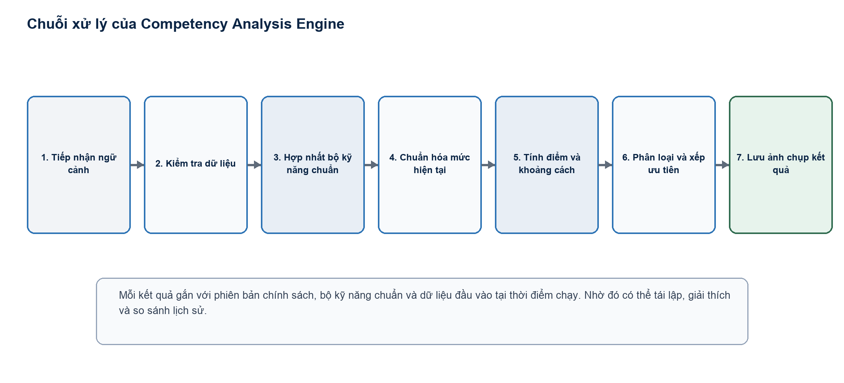
Hình 21

9.3.2.6.1. Tiếp nhận ngữ cảnh và kiểm tra dữ liệu
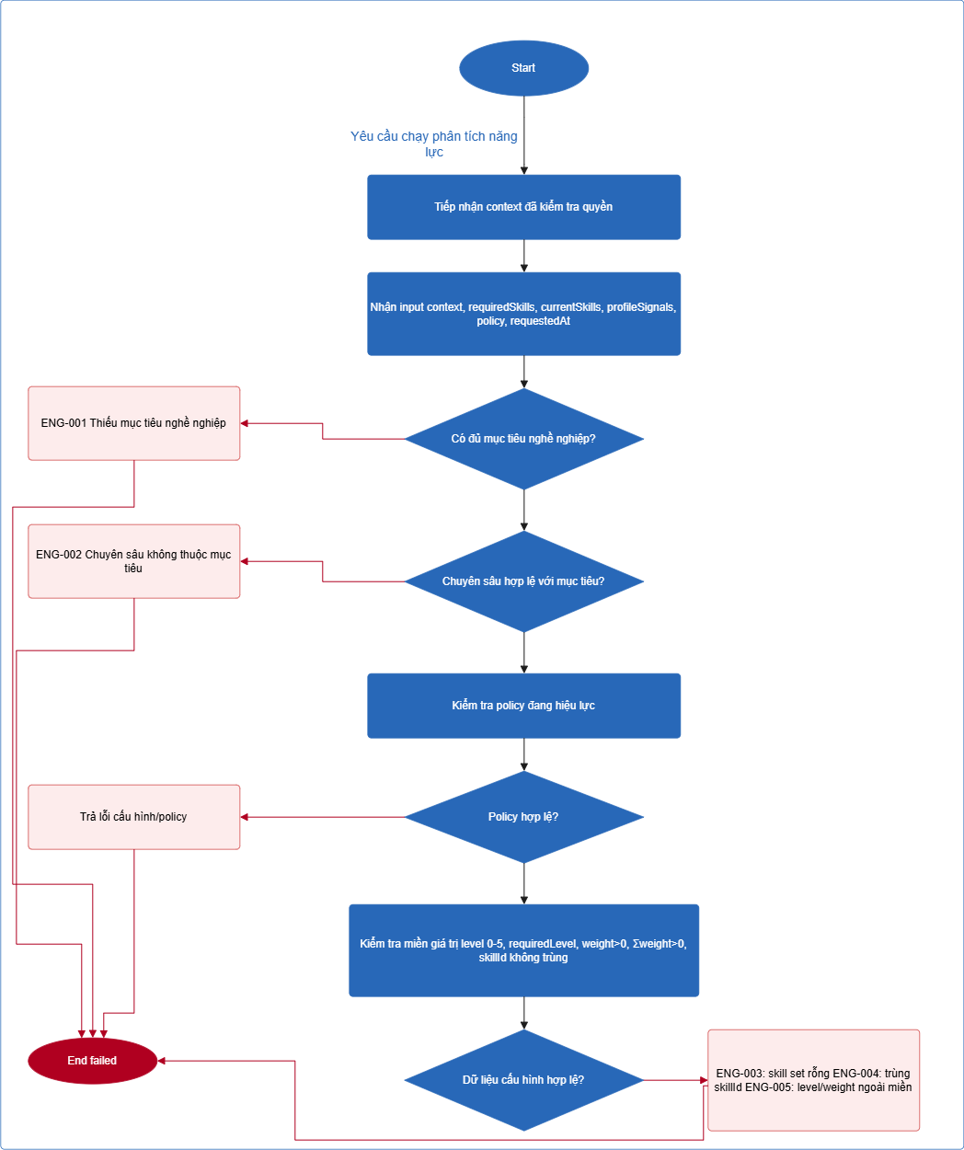
Hình 23. Biểu đồ hoạt động kiểm tra dữ liệu đầu
Ghi chú:
- Policy: version, ngưỡng, hệ số rủi ro, quy tắc làm tròn

9.3.2.6.2. Chuẩn hóa và tính điểm khoảng cách
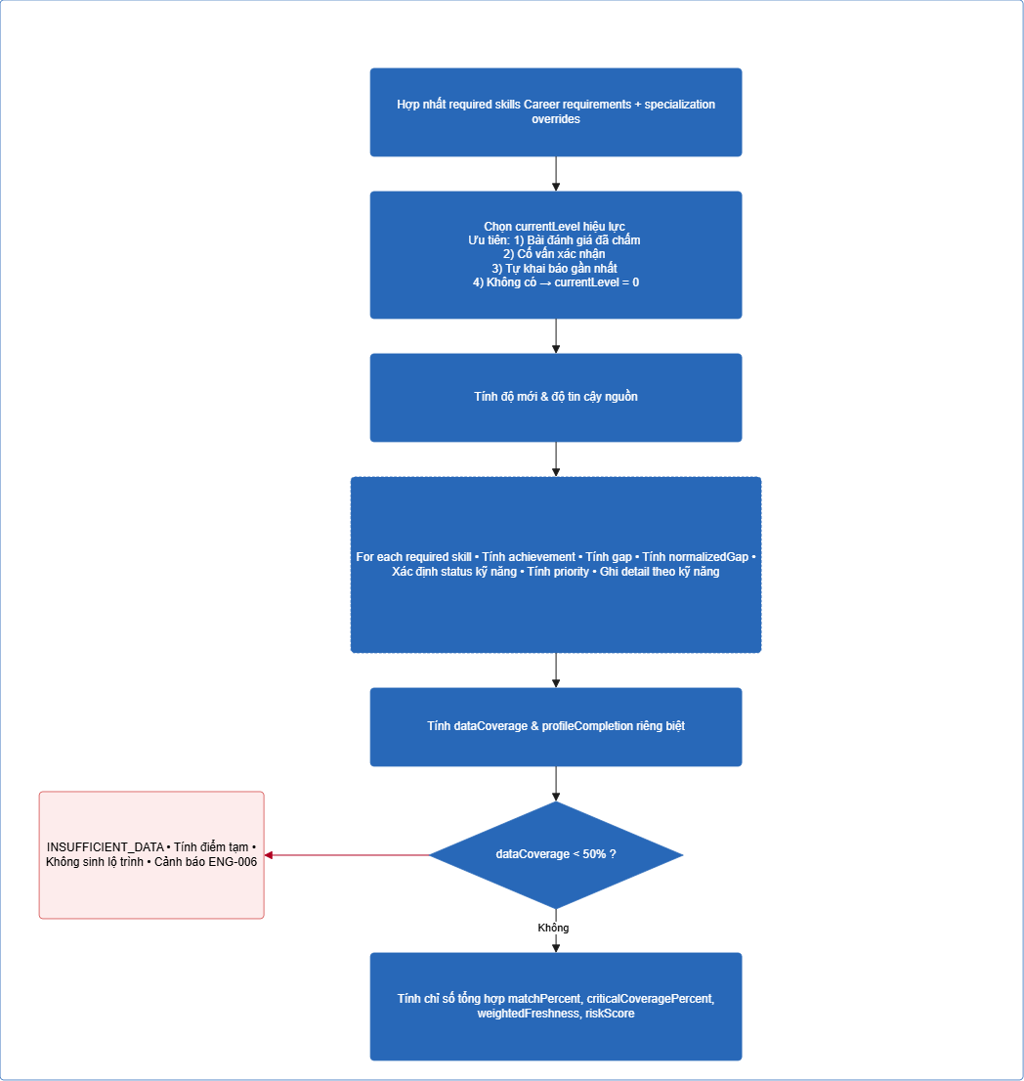
Hình 24. Biểu đồ hoạt động chuẩn hóa và tính điểm khoảng cách
Ghi chú:
- Độ mới: >180 ngày: cảnh báo cũ, >365 ngày: giảm độ tin cậy
- achievement = min(cur/req, 1)
- gap = max(req-cur, 0)
- normGap = gap/req
- priority = 100 × normGap × weight × critFactor

9.3.2.6.3. Phân loại và giải thích
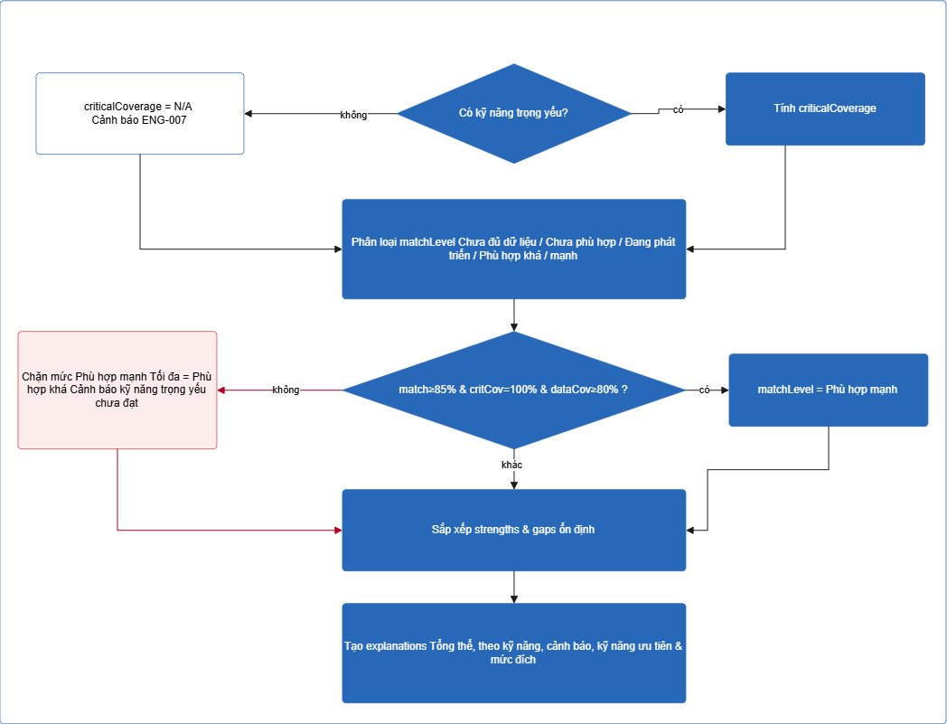
Hình 25. Biểu đồ hoạt động phân loại và giải thích

9.3.2.6.4. Lưu ảnh chụp kết quả
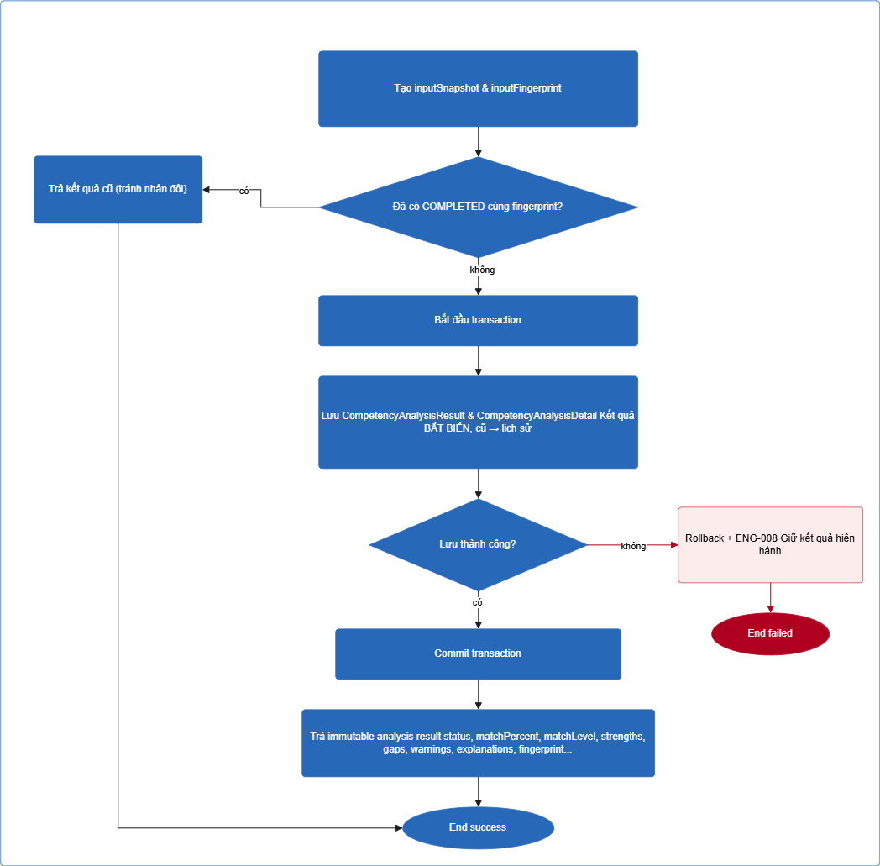
Hình 26. Biểu đồ hoạt động lưu ảnh chụp kết quả
Ghi chú:
- Fingerprint từ: studentId, mục tiêu, chuyên sâu, requiredSkills, currentSkills, policyVersion, requestedAt

9.3.2.6.5. Quy tắc chọn mức hiện tại
Một kỹ năng có thể có nhiều quan sát. Engine chọn mức hiện tại theo thứ tự ưu tiên và không cộng các mức với nhau. Nguồn có độ tin cậy cao hơn được ưu tiên; nếu cùng loại nguồn, quan sát mới hơn được chọn.
Bảng 119. Thứ tự chọn mức hiện tại
Ưu tiên | Nguồn | Hệ số tin cậy mặc định | Điều kiện sử dụng
1 | Kết quả bài đánh giá đã chấm | 1,00 | Cùng kỹ năng, còn trong thời hạn hiệu lực và đúng phạm vi mục tiêu.
2 | Mức đã được cố vấn xác nhận trong buổi tư vấn | 0,90 | Có thời điểm và người xác nhận; không vượt thang.
3 | Mức tự khai báo gần nhất | 0,60 | Chỉ dùng khi chưa có nguồn ưu tiên cao hơn.
4 | Không có dữ liệu | 0,00 | Mức tạm tính bằng 0 nhưng cờ dữ liệu là thiếu.

Độ mới được tính theo số ngày từ observedAt đến requestedAt. Trong phiên bản đầu, dữ liệu quá 180 ngày vẫn được dùng nhưng gắn cảnh báo; quá 365 ngày được coi là cũ và làm giảm chỉ số tin cậy.

9.3.2.6.6. Công thức từng kỹ năng
Với mỗi kỹ năng i: c_i là mức hiện tại, r_i là mức yêu cầu, w_i là trọng số, k_i là hệ số trọng yếu (1,5 nếu critical, ngược lại 1,0).
achievement_i = min(c_i / r_i, 1) (khi r_i > 0)

gap_i = max(r_i - c_i, 0)

normalized_gap_i = gap_i / r_i

priority_i = 100 x normalized_gap_i x w_i x k_i

Nếu r_i bằng 0, kỹ năng được xem là thông tin tham khảo, không tham gia điểm phù hợp và không tạo khoảng cách. Nếu c_i lớn hơn r_i, phần vượt không làm điểm tổng thể vượt 100.
Bảng 120. Trạng thái chi tiết kỹ năng
Trạng thái kỹ năng | Điều kiện
Đã đạt | c_i >= r_i và có dữ liệu sử dụng được.
Cần cải thiện | 0 < c_i < r_i.
Chưa có | c_i = 0 hoặc không có quan sát hợp lệ.
Không áp dụng | r_i = 0 hoặc kỹ năng bị loại khỏi phạm vi.

9.3.2.6.7. Điểm phù hợp và độ bao phủ
match_percent = 100 x SUM(w_i x achievement_i) / SUM(w_i)

data_coverage = 100 x count(skill có dữ liệu dùng được) / count(skill yêu cầu)

critical_coverage = 100 x count(skill trọng yếu đã đạt) / count(skill trọng yếu)

Điểm phù hợp chỉ đo mức đáp ứng kỹ năng. Độ bao phủ cho biết điểm đó dựa trên bao nhiêu dữ liệu. Nếu dataCoverage dưới 50%, Engine trả trạng thái Chưa đủ dữ liệu; điểm tạm tính có thể hiển thị để tham khảo nhưng không được dùng sinh lộ trình.

9.3.2.6.8. Độ hoàn thiện hồ sơ
Độ hoàn thiện hồ sơ phục vụ nhắc người dùng bổ sung thông tin. Chỉ số này được trả cùng kết quả để hiển thị thuận tiện nhưng không tham gia matchPercent.
Bảng 121. Cấu phần độ hoàn thiện hồ sơ
Thành phần | Điểm tối đa
Thông tin cơ bản và giới thiệu | 15
Mục tiêu nghề nghiệp hợp lệ | 15
Chuyên sâu hoặc xác nhận không chọn | 10
Có mức hiện tại cho ít nhất 70% kỹ năng yêu cầu | 25
Có ít nhất một bài đánh giá đã chấm trong 180 ngày | 20
Có dự án hoặc kinh nghiệm liên quan | 10
Có liên kết nghề nghiệp hoặc hồ sơ cá nhân | 5

profile_completion = min(SUM(component_points), 100)

9.3.2.6.9. Điểm rủi ro
Rủi ro tập trung vào phần thiếu ở kỹ năng trọng yếu, độ bao phủ và độ mới. Các hệ số mặc định có tổng bằng 1 và được lưu trong chính sách.
gap_risk = 100 x SUM(normalized_gap_i x w_i x k_i) / SUM(w_i x k_i)

freshness_risk = 100 - weighted_freshness_percent

risk_score = 0.65 x gap_risk + 0.25 x (100 - critical_coverage) + 0.10 x freshness_risk

Nếu dataCoverage dưới 50%, riskScore vẫn được tính để cảnh báo nhưng phải đi kèm trạng thái Chưa đủ dữ liệu. Engine làm tròn hai chữ số thập phân ở đầu ra, còn phép tính nội bộ giữ độ chính xác đầy đủ.

9.3.2.6.10. Phân loại mức phù hợp
Bảng 122. Ngưỡng phân loại mặc định
Mức | Điều kiện | Thông điệp hành động
Chưa đủ dữ liệu | dataCoverage < 50% | Hoàn thiện dữ liệu hoặc thực hiện bài đánh giá.
Chưa phù hợp | matchPercent < 40% | Ưu tiên kỹ năng nền tảng và kỹ năng trọng yếu.
Đang phát triển | 40% <= matchPercent < 70% | Tập trung nhóm khoảng cách có điểm ưu tiên cao.
Phù hợp khá | 70% <= matchPercent < 85% | Khắc phục khoảng cách trọng yếu còn lại.
Phù hợp mạnh | matchPercent >= 85%, dataCoverage >= 80%, criticalCoverage = 100% | Duy trì kỹ năng và phát triển chiều sâu.

Quy tắc chặn
Điểm từ 85% trở lên vẫn không được xếp Phù hợp mạnh nếu còn kỹ năng trọng yếu chưa đạt. Khi đó mức tối đa là Phù hợp khá và phần giải thích phải nêu rõ kỹ năng đang chặn.

9.3.2.6.11. Xếp ưu tiên khoảng cách
Danh sách khoảng cách được sắp theo priority_i giảm dần. Khi bằng nhau, ưu tiên kỹ năng trọng yếu, sau đó learningOrder tăng dần, rồi tên kỹ năng để bảo đảm thứ tự ổn định.
- Ưu tiên khẩn: priority_i >= 75 hoặc là kỹ năng trọng yếu thiếu từ 2 mức trở lên.
- Ưu tiên cao: 50 <= priority_i < 75.
- Ưu tiên trung bình: 25 <= priority_i < 50.
- Ưu tiên thấp: priority_i < 25.

9.3.2.6.12. Tính giải thích được
Kết quả không chỉ hiển thị một phần trăm. Engine tạo lời giải thích theo mẫu từ dữ liệu đã tính, tránh văn bản tự do làm sai ý nghĩa.
Bảng 123. Nội dung giải thích kết quả
Cấp giải thích | Nội dung bắt buộc
Tổng thể | Điểm phù hợp, độ bao phủ, mức phân loại, rủi ro, ba yếu tố tác động lớn nhất.
Theo kỹ năng | Mức hiện tại, mức yêu cầu, trọng số, khoảng cách, trạng thái, điểm ưu tiên và nguồn mức hiện tại.
Cảnh báo | Dữ liệu thiếu, dữ liệu cũ, kỹ năng trọng yếu chưa đạt, cấu hình bất thường.
Hành động | Kỹ năng cần ưu tiên và mức đích tiếp theo; không tự chọn tài nguyên ở bước này.

Ví dụ giải thích
Cơ sở dữ liệu đang ở mức 2/3, thiếu 1 mức. Kỹ năng có trọng số 1,10 và là kỹ năng trọng yếu nên điểm ưu tiên là 55,00. Đây là một trong các nguyên nhân chính làm kết quả chưa đạt mức Phù hợp mạnh.

9.3.2.6.13. Phiên bản, bất biến và chạy lại
- Mỗi chính sách có mã phiên bản, thời điểm hiệu lực, người kích hoạt và nội dung tham số bất biến.
- inputFingerprint được tạo từ sinh viên, mục tiêu, chuyên sâu, bộ kỹ năng chuẩn, mức hiện tại, chính sách và mốc thời gian chuẩn hóa.
- Nếu cùng fingerprint đã hoàn tất, hệ thống trả kết quả cũ để tránh nhân đôi.
- Kết quả tổng hợp và chi tiết không được sửa; thay đổi đầu vào tạo lần chạy mới.
- Chỉ một kết quả ở trạng thái hiện hành cho mỗi sinh viên và ngữ cảnh mục tiêu.
- Khi dữ liệu nền thay đổi, kết quả hiện hành chuyển sang cần tính lại nhưng vẫn đọc được với nhãn cảnh báo.
Bảng 124. Sự kiện kích hoạt tái phân tích
Sự kiện | Hành vi
Sinh viên đổi mục tiêu hoặc chuyên sâu | Kết quả hiện hành cần tính lại; gợi ý và lộ trình cũ chuyển sang lịch sử.
Kết quả đánh giá mới | Đánh dấu cần tính lại; có thể tự chạy theo chính sách.
Mức kỹ năng được cập nhật | Đánh dấu cần tính lại nếu kỹ năng nằm trong bộ chuẩn.
Bộ kỹ năng chuẩn đổi | Đánh dấu mọi kết quả liên quan cần tính lại.
Chính sách mới có hiệu lực | Lập danh sách kết quả cần tái phân tích theo phạm vi quản trị.

9.3.2.6.14. Xử lý lỗi và dữ liệu bất thường
Bảng 125. Mã lỗi nghiệp vụ của Engine
Mã | Tình huống | Xử lý
ENG-001 | Thiếu mục tiêu nghề nghiệp | Dừng; yêu cầu chọn mục tiêu.
ENG-002 | Chuyên sâu không thuộc mục tiêu | Dừng; không tự sửa ngữ cảnh.
ENG-003 | Bộ kỹ năng chuẩn rỗng | Dừng; báo quản trị viên cấu hình.
ENG-004 | Trùng skillId sau hợp nhất | Dừng; trả danh sách cấu hình xung đột.
ENG-005 | Mức hoặc trọng số ngoài miền | Dừng; chỉ rõ dòng dữ liệu lỗi.
ENG-006 | Độ bao phủ dưới ngưỡng | Hoàn tất trạng thái chưa đủ dữ liệu; không sinh lộ trình.
ENG-007 | Không có kỹ năng trọng yếu | Cho phép chạy; criticalCoverage được đánh dấu không áp dụng.
ENG-008 | Lỗi lưu kết quả | Hoàn tác giao dịch; giữ nguyên kết quả hiện hành.

9.3.2.6.15. Giả mã thuật toán
INPUT: context, requiredSkills, currentObservations, policy
VALIDATE context, policy, level range, unique skill and total weight
effectiveRequirements <- merge career requirements with specialization overrides
currentSkills <- select best observation for each required skill
FOR EACH requirement:
calculate achievement, gap, normalized gap, status and priority
CALCULATE data coverage and profile completion separately
CALCULATE weighted match, critical coverage, freshness and risk
RESOLVE match level with coverage and critical-skill gates
SORT strengths and gaps deterministically
BUILD explanations, input snapshot and fingerprint
RETURN immutable analysis result

9.3.2.6.16. Ví dụ tính toán
Bảng 126. Ví dụ dữ liệu phân tích
Kỹ năng | Hiện tại | Yêu cầu | Trọng số | Trọng yếu | Tỷ lệ đạt | Ưu tiên
Tư duy thuật toán | 3 | 4 | 1,50 | Có | 75,00% | 56,25
Lập trình web | 4 | 4 | 1,20 | Có | 100,00% | 0,00
Cơ sở dữ liệu | 2 | 3 | 1,10 | Có | 66,67% | 55,00
Quản lý phiên bản | 2 | 2 | 0,70 | Không | 100,00% | 0,00
Giao tiếp kỹ thuật | 2 | 3 | 0,50 | Không | 66,67% | 16,67

- Tổng trọng số: 5,00.
- Tổng điểm đạt có trọng số: xấp xỉ 4,09.
- matchPercent: xấp xỉ 81,82%, thuộc mức Phù hợp khá.
- dataCoverage: 100,00%.
- criticalCoverage: 33,33% vì mới đạt 1 trong 3 kỹ năng trọng yếu.
- Cơ sở dữ liệu và Tư duy thuật toán là hai khoảng cách cần ưu tiên trước.
- Mặc dù điểm tổng khá cao, kết quả không thể lên Phù hợp mạnh vì còn kỹ năng trọng yếu chưa đạt.

9.4. Kết quả tuần 9
Hoàn thành Thiết kế sâu Assessment, Evidence, gợi ý, lộ trình và Engine; chốt policy, công thức, I/O, giả mã, lỗi.

10. BÁO CÁO TUẦN 10:

10.1. Mục tiêu công việc theo đề cương

Thiết kế sâu Assessment, Evidence, gợi ý, lộ trình và Engine; chốt policy, công thức, I/O, giả mã, lỗi.

10.2. Công việc thực tế đã hoàn thành
Trong tuần 10 vừa rồi, em đã thực hiện được các công việc như sau:
- Thiết kế sâu Assessment, Evidence, gợi ý, lộ trình và Engine
- Chốt policy, công thức, I/O, giả mã, lỗi.

10.3. Nội dung công việc chi tiết

III. CHƯƠNG 3: ĐÁNH GIÁ KẾT QUẢ VÀ ĐỊNH HƯỚNG PHÁT TRIỂN

3.1. Tự đánh giá kết quả thực tập

3.1.1. Khai báo sử dụng AI

3.1.2. Đánh giá so với cẩm nang TTDN

3.1.3. Đánh giá khả năng đáp ứng công việc của bản thân về kiến thức và kĩ năng

3.2. Định hướng phát triển của đề tài

